國立臺北商業大學

資 訊 管 理 系

114資訊系統專案設計

**系統手冊**



**組 別：第****114207組**

**題 目：****日記之森**

**指導老師：****林宏仁老師**

**組 長：****11336016 陳柏任**

**組 員：****11336023 朱羿安** **11336028 呂其翰**

**11336031 黃芊瑜**

**中華民國114年10月8日**

**目錄**

第1章 前言 1

1-1 背景介紹 1

1-2 動機 1

1-3 系統目的與目標 2

1-4 預期成果 2

第2章　營運計畫 3

2-1 可行性分析 3

2-2 商業模式－Business model 4

2-3 市場分析－STP 5

2-4競爭力分析SWOT-TOWS或五力分析 6

第3章　系統規格 7

3-1 系統架構 7

3-2 系統軟、硬體需求與技術平台 7

3-3 使用標準與工具 8

第4章 專案時程與組織分工 9

4-1專案時程：甘特圖 9

4-2專案組織與分工 10

4-3上傳GitHub紀錄 13

第5章 需求模型 14

5-1使用者需求 14

5-2使用個案圖(Use case diagram) 15

5-3使用個案描述：使用活動圖(Activity diagram)描述之 16

5-4分析類別圖(Analysis class diagram) 24

第6章　設計模型 25

6-1 循序圖(Sequential diagram) 25

6-2 設計類別圖(Design class diagram) 35

第7章 實作模型 36

7-1佈署圖(Deployment diagram) 36

7-2套件圖(Package diagram) 36

7-3元件圖(Component diagram) 37

7-4狀態機(State machine) 38

第8章 資料庫設計 44

8-1 資料庫關聯表 44

8-2 表格及其Meta data 45

第9章 程式 55

9-1 元件清單及其規格描述 55

9-2 其他附屬之各種元件 60

第10章 測試模型 61

10-1 測試計畫 61

10-2 測試個案與測試結果資料 63

第11章 操作手冊 72

第12章 使用手冊 72

第13章 感想 90

第14章 參考資料 93

附錄 94

**圖目錄**

圖3-1- 1 系統架構圖 7

圖4-1- 1 甘特圖 9

圖4-3- 1 上傳GitHub紀錄 13

圖5-2- 1 使用個案圖 15

圖5-3- 1 註冊活動圖 16

圖5-3- 2 登入活動圖 17

圖5-3- 3 寫日記活動圖 18

圖5-3- 4 查詢歷史日記活動圖 19

圖5-3- 5 收藏活動圖 19

圖5-3- 6 AI互動活動圖 20

圖5-3- 7 發表貼文活動圖 20

圖5-3- 8 留言活動圖 21

圖5-3- 9 按讚活動圖 21

圖5-3- 10 舉報活動圖 22

圖5-3- 11 處理舉報活動圖 22

圖5-3- 12情緒AI活動圖 23

圖5-4- 1 分析類別圖 24

圖6-1- 1註冊循序圖 25

圖6-1- 2 登入循序圖 26

圖6-1- 3 寫日記循序圖 26

圖6-1- 4查詢歷史日記循序圖 27

圖6-1- 5 收藏循序圖 27

圖6-1- 6 AI互動循序圖 28

圖6-1- 7 發表貼文循序圖 29

圖6-1- 8 留言循序圖 30

圖6-1- 9 按讚循序圖 31

圖6-1- 10 舉報循序圖 32

圖6-1- 11 處理舉報循序圖 33

圖6-1- 12 情緒AI循序圖 34

圖6-2- 1 設計類別圖 35

圖7-1- 1 佈屬圖 36

圖7-2- 1 套件圖 36

圖7-3- 1 元件圖 37

圖7-4- 1 使用者帳號之狀態機 38

圖7-4- 2 使用者會話之狀態機 39

圖7-4- 3 社群留言之狀態機 40

圖7-4- 4 社群貼文之狀態機 41

圖7-4- 5 舉報之狀態機 42

圖7-4- 6 AI互動會話之狀態機 43

圖8-1- 1資料庫關聯圖 44

圖11-1- 1開啟瀏覽器圖 72

圖11-1- 2收尋網站圖 72

圖12-1- 1主頁面 73

圖12-1- 2公告區 73

圖12-1- 3點擊註冊 74

圖12-1- 4填寫基本資料 74

圖12-1- 5註冊成功 75

圖12-1- 6 Email驗證 75

圖12-1- 7 登入 76

圖12-1- 8 左側導覽列 76

圖12-1- 9 切換生淺色模式 77

圖12-1- 10 新增日記 77

圖12-1- 11 儲存日記 78

圖12-1- 12 AI回復 78

圖12-1- 13 日記列表 78

圖12-1- 14 查看過往日記 79

圖12-1- 15 刪除日記 79

圖12-1- 16 匯出PDF 80

圖12-1- 17 AI助手 80

圖12-1- 18 AI助手回覆 81

圖12-1- 19 真人客服通知 81

圖12-1- 20 情緒AI 82

圖12-1- 21 情緒AI回覆 82

圖12-1- 22 情緒分析 82

圖12-1- 23 情緒分析圖表 82

圖12-1- 24 心情討論區 83

圖12-1- 25 討論區頁面 83

圖12-1- 26 發布貼文 83

圖12-1- 27 更新貼文 83

圖12-1- 28 刪除貼文 83

圖12-1- 29 按讚貼文 83

圖12-1- 30 貼文留言 84

圖12-1- 31 追蹤 84

圖12-1- 32 查看追中者的貼文 84

圖12-1- 33 查看等級規範 84

圖12-1- 34 查看等級規範頁面 84

圖12-1- 35 使用說明 85

圖12-1- 36 使用說明頁面 85

圖12-1- 37 常見問題 86

圖12-1- 38常見問題頁面 86

圖12-1- 39 意見回饋 87

圖12-1- 40 問題反饋頁面 87

圖12-1- 41 提交回饋 88

圖12-1- 42回饋紀錄 88

圖12-1- 43 個人資料 89

圖12-1- 44 個人資料頁面 89

圖12-1- 45 更換的頭貼或暱稱 90

圖12-1- 46 更新個人資料 90

圖12-1- 47 點擊設定 91

圖12-1- 48 帳號資訊 91

圖12-1- 49 設定 92

圖12-1- 50 修改密碼頁面 92

圖12-1- 51 變更密碼 93

圖12-1- 52 登出 93

**表目錄**

表2-4- 1 SWOT-TOWS 6

表3-2- 1系統需求表 7

表3-3- 1使用標準與工具表 8

表4-2- 1專案組織表 10

表4-2- 2專案分工表 12

表5-1- 1功能性需求表 14

表5-1- 2 非功能性需求表 14

表8-2- 1 使用者表 45

表8-2- 2 日記記錄表 46

表8-2- 3 日記總結表 46

表8-2- 4 日記互動表 47

表8-2- 5 社群貼文表 48

表8-2- 6 留言表 49

表8-2- 7 按讚表 49

表8-2- 8 收藏日記表 50

表8-2- 9 舉報紀錄表 50

表8-2- 10 AI會話表 51

表8-2- 11 AI會話紀錄表 51

表8-2- 12 公告表 52

表8-2- 13 追蹤關係表 52

表8-2- 14標籤表 53

表8-2- 15貼文標籤關聯表 53

表8-2- 16使用者每日活動表 53

表8-2- 17使用者等級歷史表 54

表9-1- 1 元件清單及其規格描述表 55

表9-2- 1其他附屬之各種元件說明表 60

表10-1- 1 測試計畫表 61

表10-2- 1 瀏覽主頁面測試 63

表10-2- 2 註冊測試 63

表10-2- 3 登入測試 63

表10-2- 4 切換深淺色模式測試 64

表10-2- 5 編輯個人資料測試 64

表10-2- 6 登出測試 64

表10-2- 7 選擇紀錄日期與情緒標籤測試 65

表10-2- 8 新增日記測試 65

表10-2- 9 查詢日記測試 65

表10-2- 10刪除日記測試 66

表10-2- 11匯出日記測試 66

表10-2- 12成長樹等級測試 66

表10-2- 13真人客服測試 67

表10-2- 14與 AI 助手詢問問題測試 67

表10-2- 15與情緒 AI 聊天測試 67

表10-2- 16 AI情緒分析測試 68

表10-2- 17發布貼文測試 68

表10-2- 18刪除貼文測試 68

表10-2- 19修改貼文測試 69

表10-2- 20查詢貼文測試 69

表10-2- 21留言測試 69

表10-2- 22按讚測試 70

表10-2- 23查看積分等級制度測試 70

表10-2- 24追蹤用戶測試 70

表10-2- 25使用說明測試 71

表10-2- 26常見問題測試 71

表10-2- 27問題與反饋表單測試 71

1. 前言

1-1 背景介紹

隨著現代社會生活節奏的加快，心理健康問題日益受到關注。根據衛生福利部2024年的統計數據，台灣每四人中約有一人面臨心理健康挑戰，例如憂鬱、孤獨或焦慮。隨著人工智慧（AI）技術的快速發展，AI逐漸融入日常生活，並在心理健康領域展現巨大潛力。AI系統能夠透過情緒分析與即時回應，協助使用者識別情緒波動並提供適當支持。

相較於傳統心理諮商，AI心理諮商工具在即時性與便利性上具有顯著優勢。傳統心理諮商通常需要較高的時間與金錢成本，且可能因社會觀感或隱私顧慮而使部分使用者卻步。根據《PLOS Mental Health》研究，AI（如ChatGPT）在回應細緻度上優於部分傳統諮商師，能快速分析使用者的日記內容並識別情緒模式，進而提供個人化建議。然而，AI心理諮商也面臨挑戰，例如在處理危機情緒（如自殺傾向）時，若回應不當，可能加劇風險。因此，系統設計需謹慎確保安全性和有效性，以滿足使用者的心理健康需求。

1-2 動機

我們認為心理健康是影響個人思考、生活品質及整體福祉的重要基礎。現代快節奏生活帶來的壓力導致心理健康問題日益嚴重，例如焦慮、憂鬱、飲食失調及自殺風險等，成為當前社會亟需重視的課題。為促進心理健康，社會需從多方面努力，包括提升公眾對心理健康的認知、推廣心理健康教育，以及開發創新的心理支持工具。

本系統的開發動機在於利用AI技術，提供即時且個人化的心理支持，作為學校輔導室與心理諮商組的輔助工具。透過情感分析與自動建議功能，本系統能協助輔導老師更有效地掌握學生的情緒狀態，並協助學生建立正向心理習慣，降低心理問題累積的風險。最終，本系統希望協助學校推動校園心理健康管理，使心理關懷更早期、更普及地融入學生日常，減少潛在心理困擾的惡化。

1-3 系統目的與目標

本系統提供一個便捷的線上平台，旨在成為學校輔導室與心理諮商組的輔助工具，協助學生記錄每日心情與情緒變化。透過AI技術，本系統為使用者提供即時情緒分析與個人化建議，可緩解因校內心理諮商師人力有限而導致的預約困難問題，提供師生更可持續的心理支持，系統目標包括:

* 提供低門檻的心理支持平台：確保操作簡單直觀，讓學生在等待諮商資源的同時，仍能獲得即時的心理支持。
* 協助學生了解心理狀態：幫助學生更清楚地辨識情緒起伏與心理需求，為後續輔導提供參考依據。
* 提供即時情緒回饋與建議：AI情感分析技術，為使用者提供個人化心理建議。
* 引導正向心理習慣：透過情緒AI，鼓勵使用者培養積極的心理健康習慣。

1-4 預期成果

* 提升校園心理輔導效率，解決校內心理諮商師有限問題。
* 降低心理問題惡化風險。
* 幫助學生有正向的心理健康習慣。

第2章　營運計畫

2-1 可行性分析

1. 技術可行性：

本系統採用Dify作為AI模型應用平台，整合Gmini的語言模型，以實現情緒分析與個人化建議功能。前端界面使用HTML與CSS設計，確保直觀且易於操作；後端則以Flask框架開發，支援高效能的伺服器處理。資料儲存採用MySQL資料庫，管理使用者帳號、日記內容及情緒標籤，並透過加密機制確保資料安全。本系統運用模組化設計，提升整體效能並便於未來功能擴充與維護。

1. 經濟可行性：

本系統主要利用開源與免費資源進行開發，有效降低初期建置與營運成本。收益模式包含會員等級制度，提供免費基本功能與進階付費功能，同時計畫透過廣告收入及與心理諮商專業人員合作創造額外收益流。此模式確保本系統在經濟上的可持續性。

1. 法律可行性：

本系統涉及使用者日記內容與情緒等敏感資料，為保障隱私，採用身分驗證機制與密碼加密技術，防止資料外洩。本系統嚴格遵循《個人資料保護法》等相關法規，確保所有資料蒐集與處理均基於使用者知情同意，符合法律要求。

1. 操作可行性：

本系統設計簡潔直觀的操作流程，支援跨裝置使用，使用者可透過電腦或手機記錄每日心理狀態與情緒。系統具備良好的擴充性，便於未來功能優化與維護，確保使用者體驗與系統穩定性。

2-2 商業模式－Business model

1. 目標顧客：

學校的心理諮商組與輔導室。

1. 價值主張：
   * 提供即時、個人化的心理支持工具，作為心理諮商組的輔助系統。
   * 減少心理師在初步情緒篩檢與紀錄上的時間。
   * 讓學生建立正向心理習慣，降低心理問題累積風險。
2. 顧客關係：
   * 設有意見回饋機制，以持續提升服務。
   * 提供個人化情緒分析與建議，增加學生信任感。
3. 通路：
   * 與學校輔導室及心理諮商組直接合作導入。
   * 參與校園心理健康活動推廣。
4. 關鍵合作夥伴：
   * 學校的心理諮商組與輔導室或心理健康相關組織。
   * 心理諮商師，可邀請為顧問。
5. 關鍵活動：
   * 持續精進AI 情感分析的準確度，並針對學生心理特徵調整。
   * 透過校園推廣活動。
   * 學生回饋收集並調整。
6. 關鍵資源：
   * AI 技術與平台整合的能力。
   * 心理諮商師的知識背景與資源。
7. 成本結構：
   * 系統開發與伺服器維運成本。
   * 合作心理諮商師費用。
   * 校園推廣與合作成本。
8. 收益流：
   * 教育單位合作計畫資助。

2-3 市場分析－STP

1. 市場區隔(Segmentation)

本系統對針對的市場分為兩種，其一，學校中的心理輔導相關部門，作為輔導工作的輔助工具。其二，為學生族群，透過日記書寫與情緒分析，建立正向心理習慣並降低心理壓力。

1. 目標市場(Targeting)

本系統的核心目標客群為學校的心理諮商組與輔導室，透過本系統輔助其日常心理輔導與學生關懷工作，提升輔導效能與即時性。同時，最終使用者為學生族群，讓其能透過日記書寫與情緒分析，養成良好的心理習慣。

1. 市場定位(Positioning)

本系統定位為校園心理輔導輔助平台，以 AI 技術協助心理輔導部門進行更有效率的輔助分析，並同時提供學生一個即時、低門檻的心理支持工具。其差異化優勢在於，能兼顧輔導單位的專業需求與學生端的日常使用，形成一個雙向支持的校園心理健康解決方案。

2-4競爭力分析SWOT-TOWS或五力分析

▼表2-4- 1 SWOT-TOWS

|  |  |  |
| --- | --- | --- |
| **內部因素**  **外部因素** | **Strengths (優勢)**   1. 提供即時、個性化的心理支持與建議。 2. 門檻低，使用者不需專業知識即可操作。 3. 數據分析追蹤情緒變化，建立良好的心理健康。 4. 不受時間和地點限制。 | **Weaknesses (劣勢)**   1. 缺乏人際互動的溫度與共鳴感。 2. 對隱私與數據安全的高要求，若管理不當可能影響用戶信任。 |
| **Opportunities (機會)**   1. 心理健康議題逐漸受到社會重視，需求不斷增加。 2. AI技術進步快速，可持續提升服務品質。 3. 可與心理諮商所合作，擴大市場。 | **SO**   1. 利用 AI 技術進步來強化情緒變化的數據分析功能，提升服務品質。 2. 與心理諮商所或相關平台合作，讓系統更容易進入市場，擴大影響力。 | **WO**   1. 提供線上互動或導入虛擬輔導功能，彌補人際互動不足的缺點。 |
| **Threats (威脅)**   1. AI的發展快速，新技術的出現，可能對系統造成淘汰壓力。 2. 傳統心理諮詢服務可能提供更全面的支持。 3. 使用者過於依賴系統技術，可能會忽視專業實體的心理輔導師的重要性，而忽略專業治療，導致心理問題惡化。 | **ST**   1. 持續強化系統安全與隱私設計，提升使用者信任，減少科技變化帶來的威脅。 2. 推出針對專業心理人員的輔助工具，支持其工作，而非取代。 3. 發展情緒回饋與心理追蹤報告，建立完整的心理照護系統，降低單一工具被依賴過度的風險。 | **WT**   1. 嚴格控管與升級資料處理安全措施，以降低使用者對資料安全的疑慮。 2. 發展模組化模式，讓開發成本更具彈性並易於調整，降低技術變動的風險。 |

第3章　系統規格

3-1 系統架構

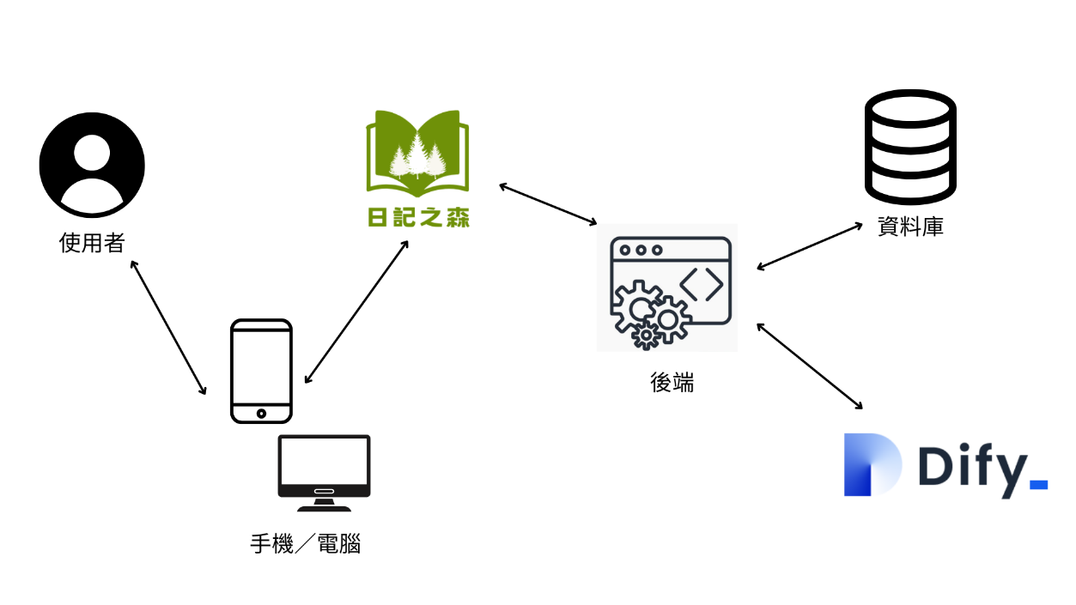

▲圖3-1- 1系統架構圖

* + 使用者透過手機或電腦開啟「日記之森」平台。
  + 使用者在網頁上撰寫日記，系統將資料送往後端伺服器。
  + 後端伺服器接收日記內容後，將其儲存至MySQL資料庫，同時將內容轉發至Dify平台進行AI情緒分析。
  + 後端將日記傳送給Dify平台，Dify完成情緒判讀後，將結果回傳給後端。
  + 伺服器將最終的日記及AI情緒分析結果存入資料庫。

3-2 系統軟、硬體需求與技術平台

▼表3-2- 1 系統需求表

|  |  |
| --- | --- |
| 硬體需求 | |
| 作業系統 | Windows、Mac、Android | |
| 裝置需求 | | |
| 網路需求 | WIFI/行動網路 | |
| 網頁需求 | 建議使用Chrome | |

3-3 使用標準與工具

▼表3-3- 1使用標準與工具表

|  |  |
| --- | --- |
| 系統開發環境 | |
| 作業系統 | Windows、Ubuntu |
| 伺服器 | AWS EC2、 |
| 管理系統平台 | |
| 版本控制 | GitHub、 |
| 應用程式 | Fork、 |
| 系統開發工具 | |
| 編輯器 | Visual Studio Code、 |
| 前端 | HTML、CSS、JS |
| 後端 | Flask、Dify |
| 資料庫 | MySQL、 |
| 設計工具 | |
| 簡報 | Canva、 |
| 文件 | Word、 |
| 圖表 | Draw.io Diagram、 |
| Logo、 | Canva、 |

第4章 專案時程與組織分工

4-1專案時程：甘特圖

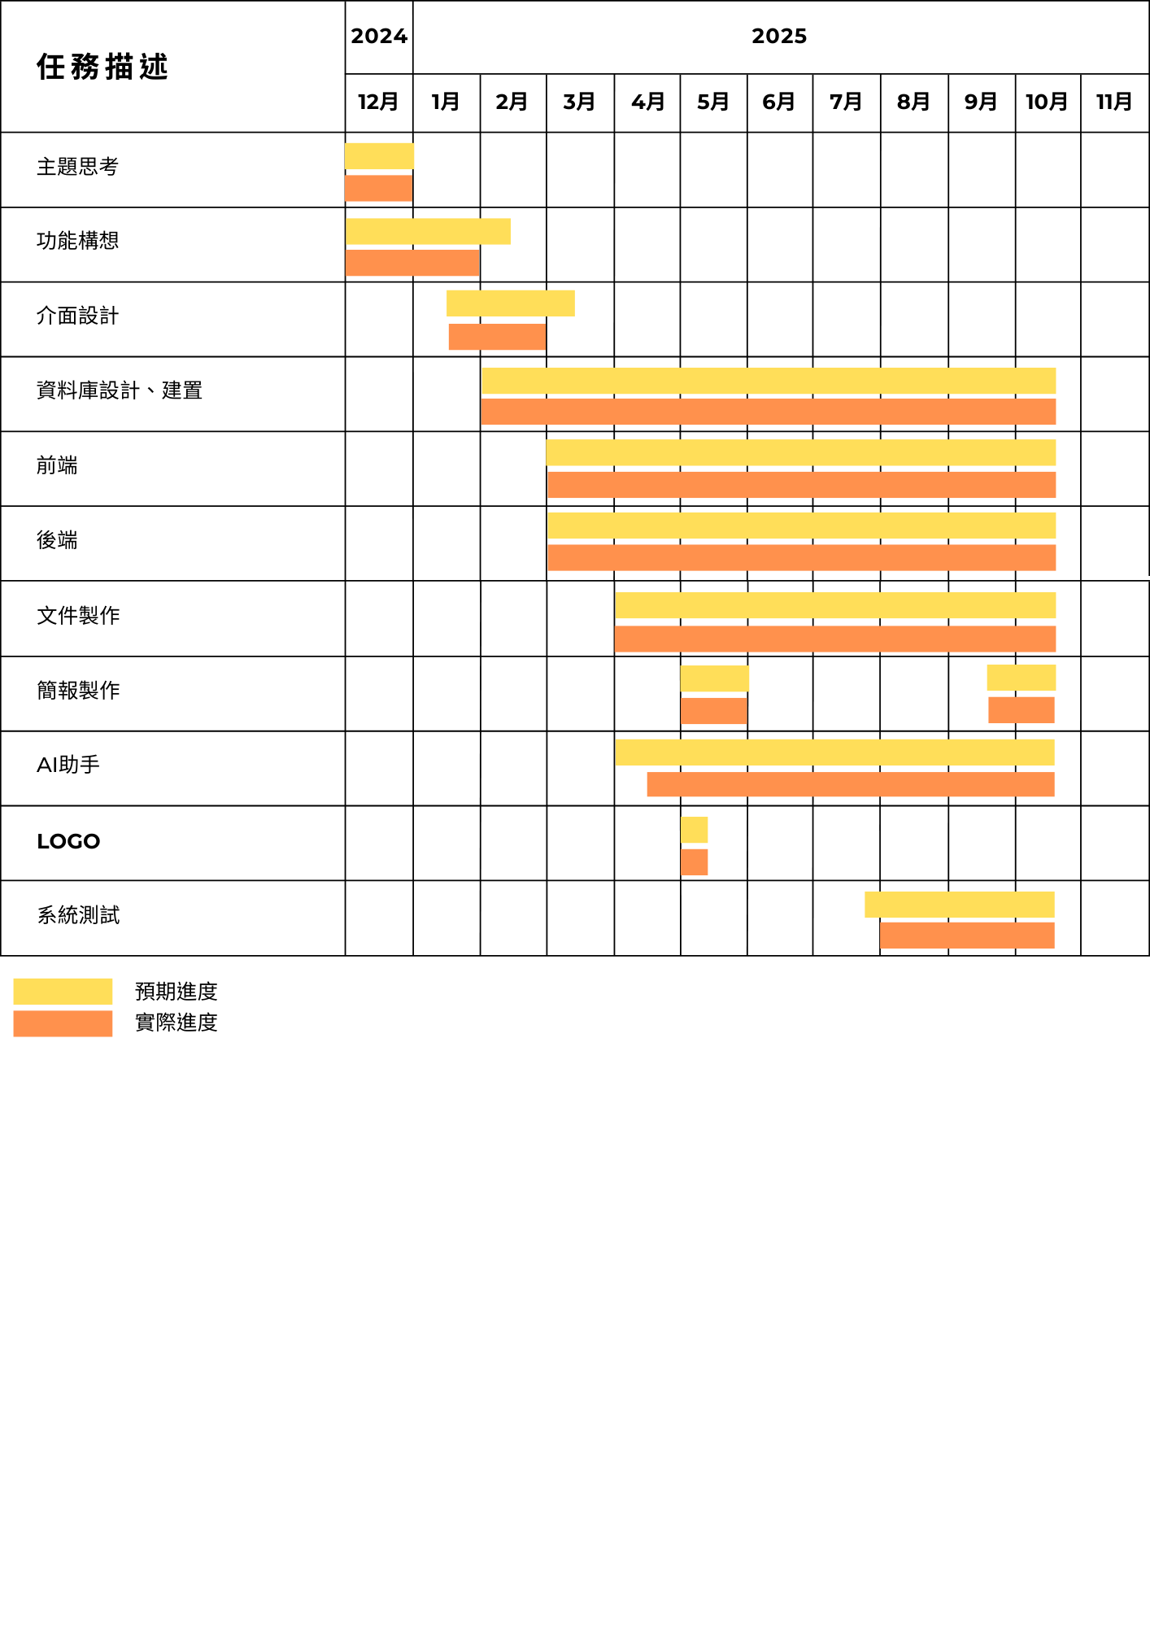

▲圖4-1- 1甘特圖

4-2專案組織與分工

▼表4-2- 1專案組織表

●主要負責人 〇次要負責人

|  |  |  |  |  |  |
| --- | --- | --- | --- | --- | --- |
| 項目/組員 | | 11336016  陳柏任 | 11336023 朱羿安 | 11336028 呂其翰 | 11336031 黃芊瑜 |
| 後端開發 | 資料庫建置 | ● |  | 〇 |  |
| 伺服器架設 |  |  | ● |  |
| 後端功能開發 | 〇 | 〇 | ● |  |
| 串接dify API | 〇 |  | ● |  |
| Dify工作流設計 | 〇 |  | ● |  |
| 部署flask/Dify |  |  | ● |  |
| 心理日記 | 〇 |  | ● |  |
| 情緒分析 | ● |  |  |  |
| AI助手 |  |  | ● |  |
| 真人客服(websocket) |  |  | ● |  |
| 社群互動 |  | ● | 〇 |  |
| 意見回饋(含AI分析) |  |  | ● |  |
| 前端開發 | 個人資料設定 |  |  | ● |  |
| 後台管理 |  |  | ● |  |
| 串接LINE API |  |  | ● |  |
| 登入/註冊頁面 | 〇 |  | ● |  |
| 主頁面 | 〇 |  | ● |  |
| 心理日記頁面 | ● |  | 〇 | 〇 |
| 情緒分析頁面 | ● |  | 〇 |  |
| AI助手頁面 | 〇 |  | ● |  |
| 社群頁面 | 〇 | ● | 〇 |  |
| 問題回饋頁面 |  |  | ● |  |
| 個人資料頁面 | 〇 |  | ● |  |
| 後臺頁面 |  |  | ● |  |
| 美術設計 | UI/ UX | 〇 |  | ● |  |
| Web/APP介面設計 | 〇 |  | ● |  |
| 色彩設計 | 〇 |  | ● |  |
| Logo設計 |  | 〇 |  | ● |
| 素材設計 | ● |  | 〇 |  |
| 文件撰寫 | 統整 |  |  |  | ● |
| 第1章 前言 |  | 〇 |  | ● |
| 第2章 營運計畫 |  | 〇 |  | ● |
| 第3章 系統規格 |  | 〇 |  | ● |
| 第4章 專題時程與組織分工 |  |  |  | ● |
| 第5章 需求模型 |  | 〇 |  | ● |
| 第6章 設計模型 |  | ● |  | 〇 |
| 第7章 實作模型 |  | ● |  | 〇 |
| 第8章 資料庫設計 |  | 〇 |  | ● |
| 第9章 程式 |  |  |  | ● |
| 第10章 測試模型 |  |  |  | ● |
| 第11章 操作手冊 |  |  |  | ● |
| 第12章 使用手冊 |  |  |  | ● |
| 報告 | 簡報製作 |  | 〇 |  | ● |

▼表4-2- 2 專案分工表

|  |  |  |  |
| --- | --- | --- | --- |
| 序號 | 姓名 | 工作內容<各限100字以內> | 貢獻度 |
| 1 | 組長  陳柏任 | 資料庫建置、協助後端/AI Workflow、UI設計 | 18.2 % |
| 2 | 組員  朱羿安 | 簡報製作、文件製作、社群系統 | 10.3 % |
| 3 | 組員  呂其翰 | 前後端功能開發、Web介面設計、專案雲端部署 | 58.1 % |
| 4 | 組員  黃芊瑜 | 文件製作、簡報製作、Logo設計、會議記錄、參賽事宜、影片剪輯 | 13.3 % |
|  | | | 總計:100% |

4-3上傳GitHub紀錄

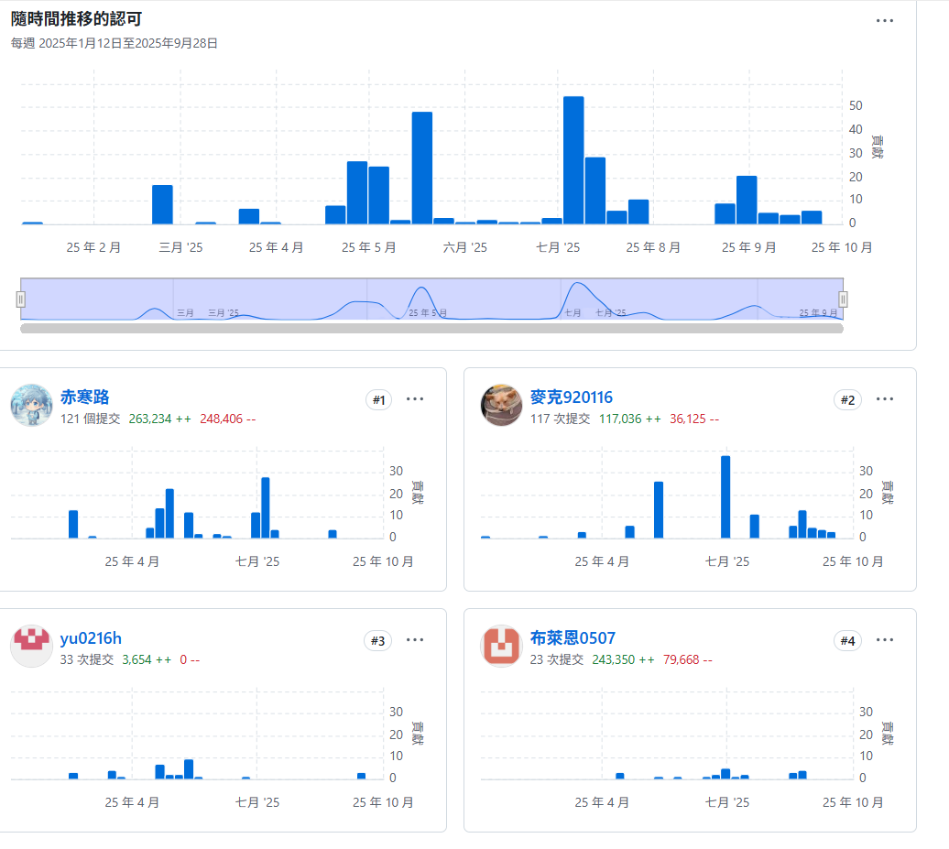

11336028 呂其翰

11336023 朱羿安

11336031黃芊瑜

11336016 陳柏任

總上傳紀錄

▲圖4-3- 1 上傳GitHub紀錄

第5章 需求模型

5-1使用者需求

* 功能性需求

▼表5-1- 1功能性需求表

|  |  |
| --- | --- |
| 功能 | 說明 |
| 使用者註冊與登入 | 使用者通過Email進行註冊與登入。 |
| 寫日記 | 使用者可以新增心情日記，輸入文字。 |
| 情緒分析 | 使用者提交日記後，系統會根據日記內容回答使用者的情緒分析。 |
| 歷史日記查詢 | 使用者可以查看或收尋自己過去寫的日記紀錄。 |
| 收藏日記 | 使用者可以收藏日記或貼文以便未來查閱。 |
| 與AI互動 | 使用者可以與AI談心互動。 |
| 社群貼文功能 | 使用者可以在社群發表貼文。 |
| 留言功能 | 使用者可以在社群貼文下留言。 |
| 舉報日記 | 使用者可以針對不當內容進行舉報。例如：貼文、留言。 |

* 非功能性需求

▼表5-1- 2 非功能性需求表

|  |  |
| --- | --- |
| 安全性 | 系統應保障使用者資料與帳號的安全，防止未授權存取與資料洩漏。 |
| 可靠性 | 系統應能穩定運作，避免頻繁當機或錯誤。 |
| 可維護性 | 系統架構應便於日後進行修正、除錯與功能更新。 |
| 隱私保護性 | 使用者的個人資料與日記內容應受到妥善保護與加密。 |
| 易用性 | 使用介面需簡潔直覺，方便各年齡層使用者操作。 |
| 可擴展性 | 系統應具備擴展能力，才能在未來功能擴展不同的功能。 |
| 跨平台支援 | 系統應可在不同裝置上正常運行。如：手機、電腦、平板上皆可使用。 |

5-2使用個案圖(Use case diagram)

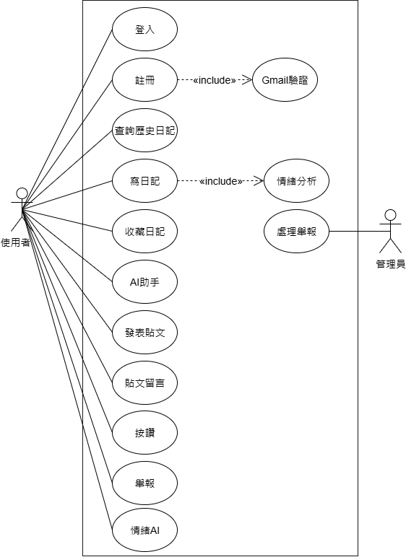

▲圖5-2- 1使用個案圖

5-3使用個案描述：使用活動圖(Activity diagram)描述之

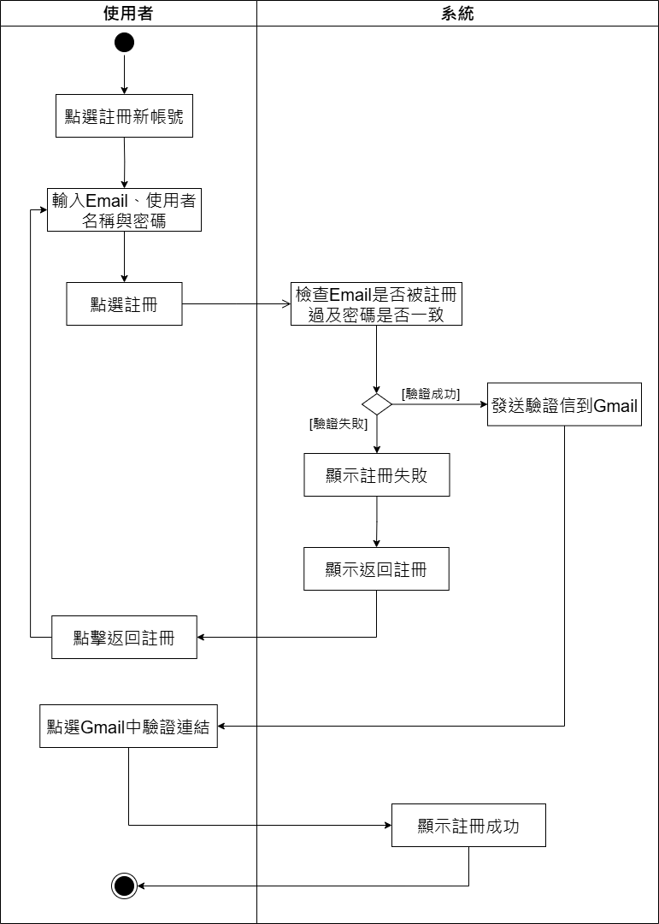

▲圖5-3- 1 註冊活動圖

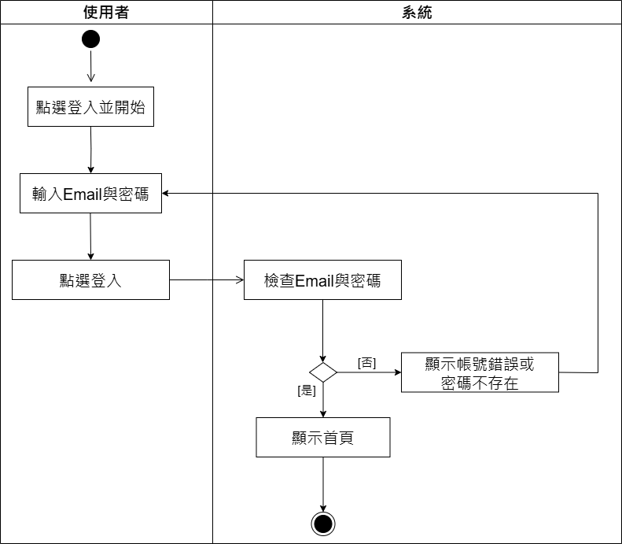

▲圖5-3- 2 登入活動圖

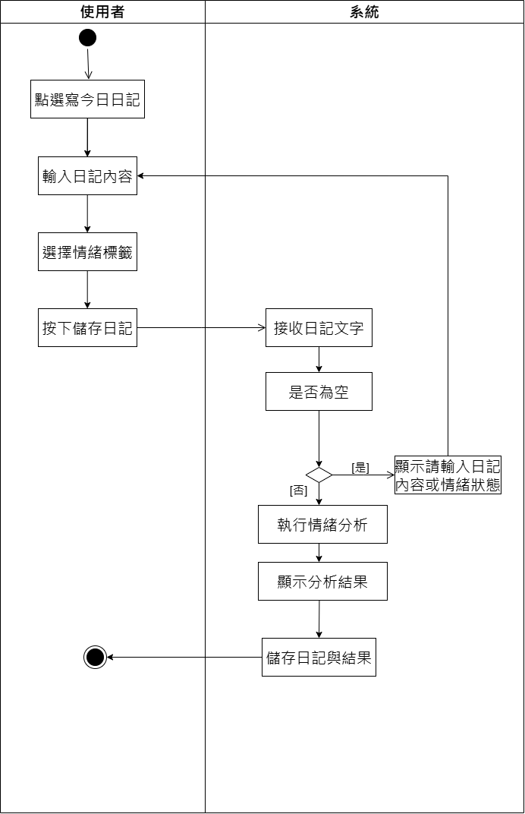

▲圖5-3- 3 寫日記活動圖

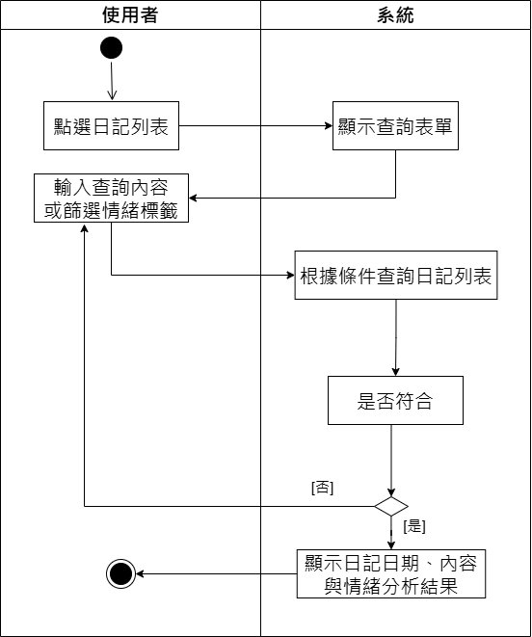

▲圖5-3- 4 查詢歷史日記活動圖

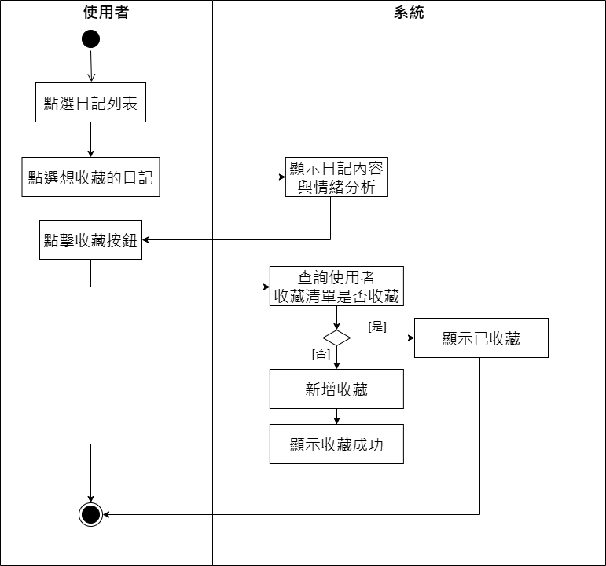

▲圖5-3- 5 收藏活動圖

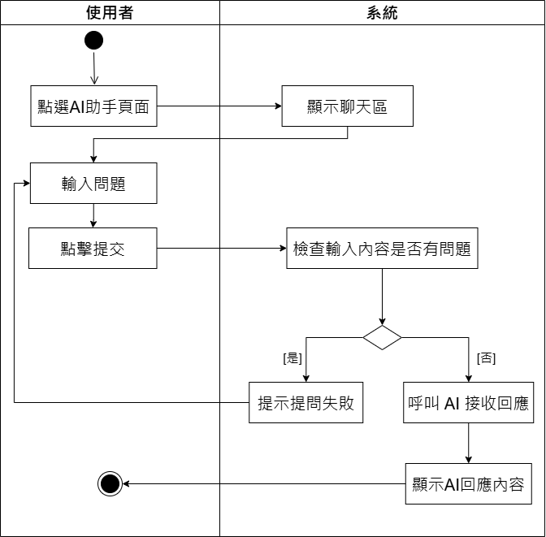

▲圖5-3- 6 AI互動活動圖

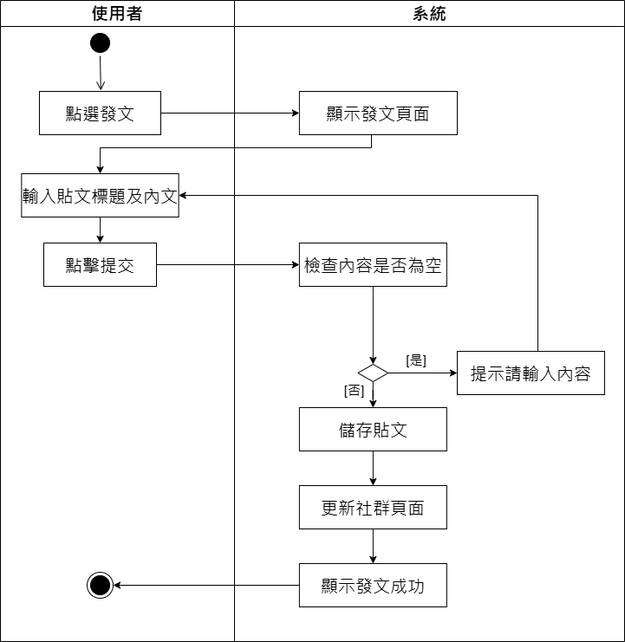

▲圖5-3- 7 發表貼文活動圖

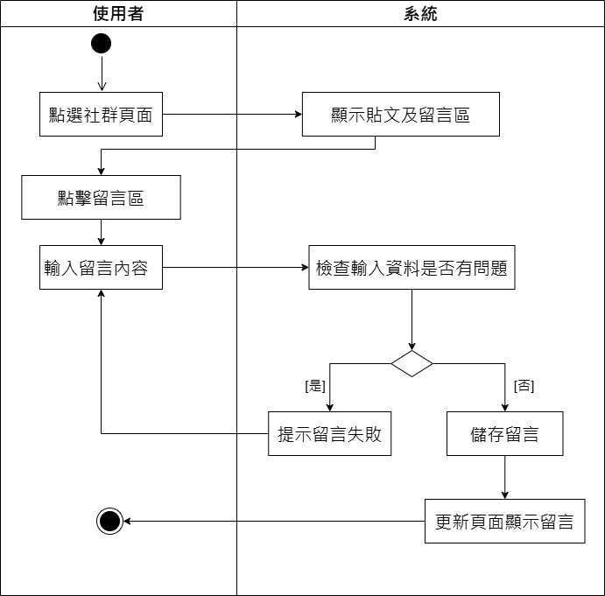

▲圖5-3- 8 留言活動圖

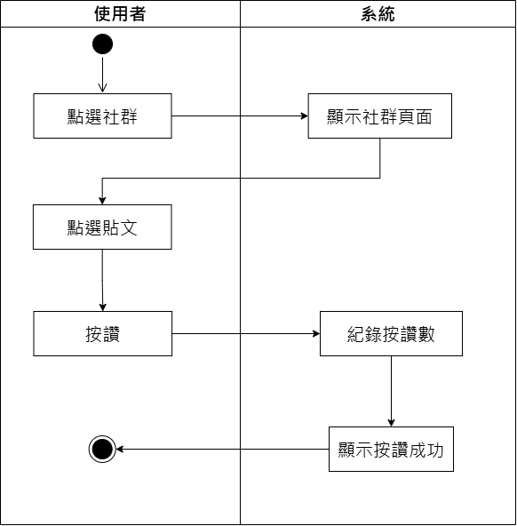

▲圖5-3- 9 按讚活動圖

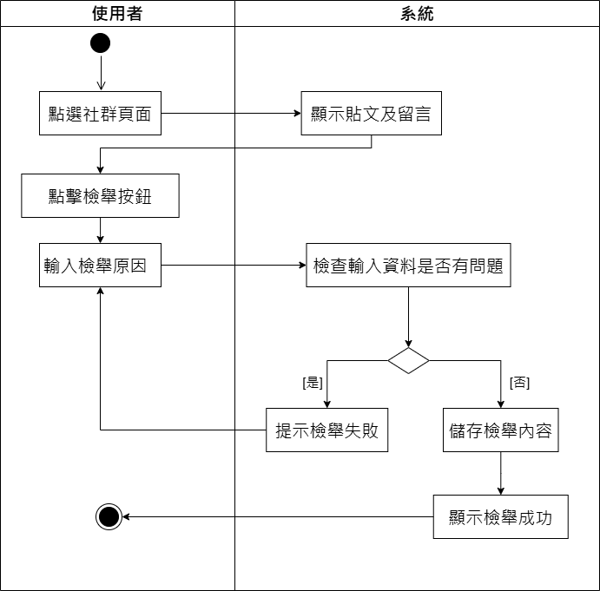

▲圖5-3- 10 舉報活動圖

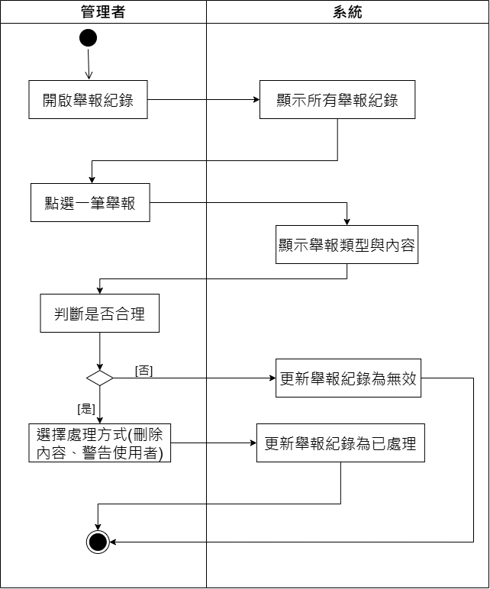

▲圖5-3- 11 處理舉報活動圖

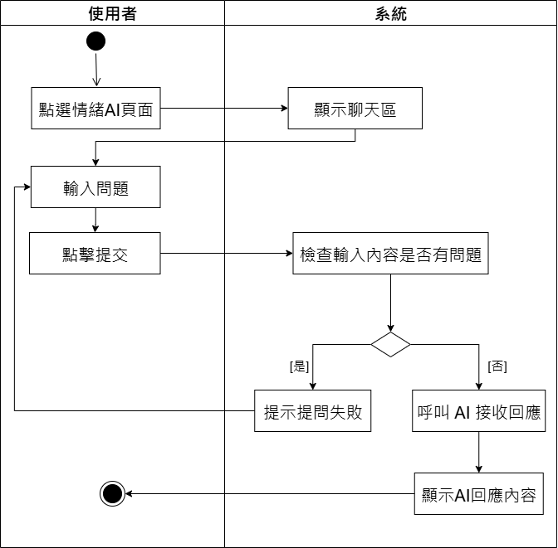

▲圖5-3- 12情緒AI活動圖

5-4分析類別圖(Analysis class diagram)

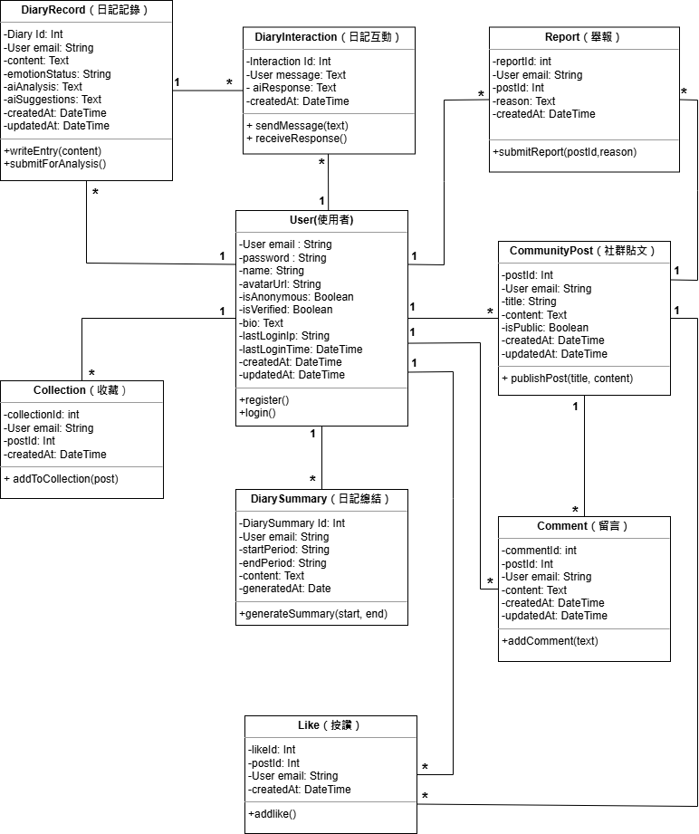

▲圖5-4- 1 分析類別圖

第6章　設計模型

6-1 循序圖(Sequential diagram)

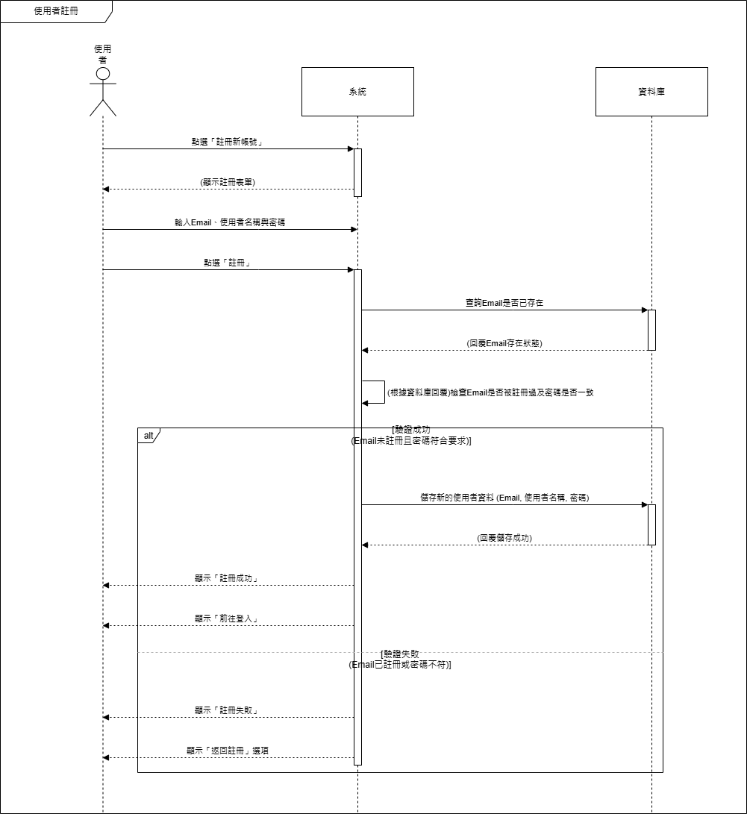

▲圖6-1- 1註冊循序圖

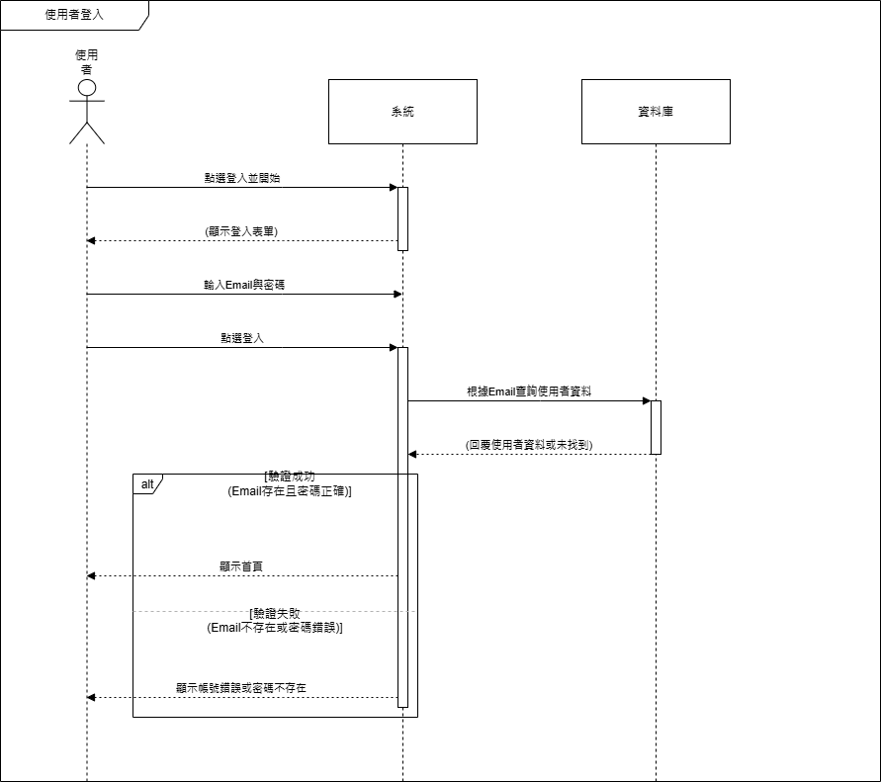

▲圖6-1- 2 登入循序圖

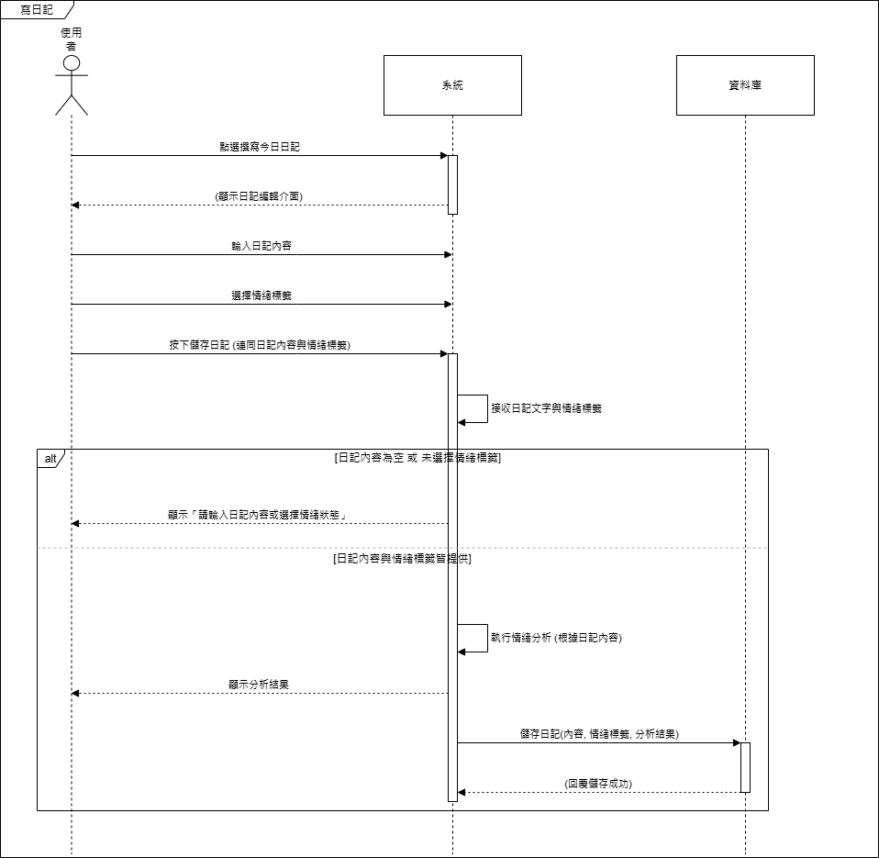

▲圖6-1- 3 寫日記循序圖

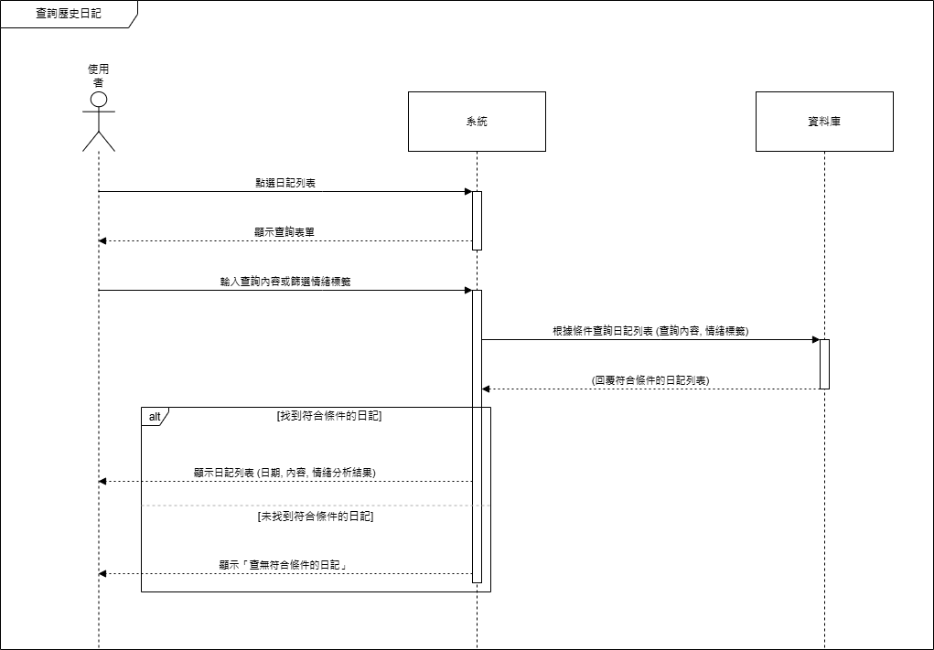

▲圖6-1- 4查詢歷史日記循序圖

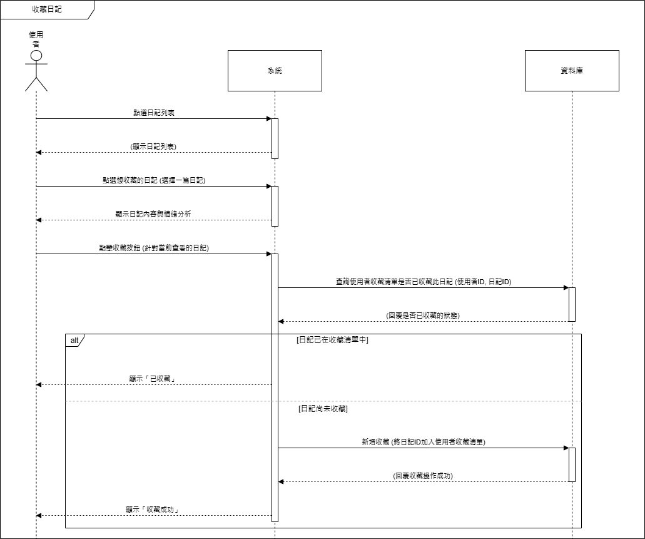

▲圖6-1- 5 收藏循序圖

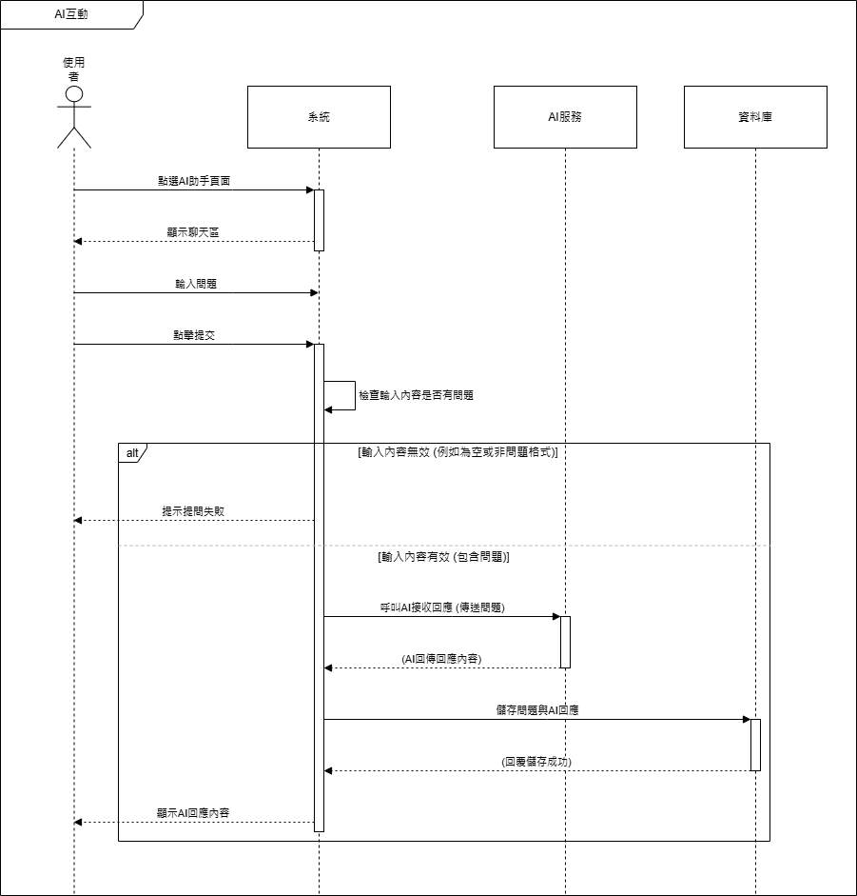

▲圖6-1- 6 AI互動循序圖

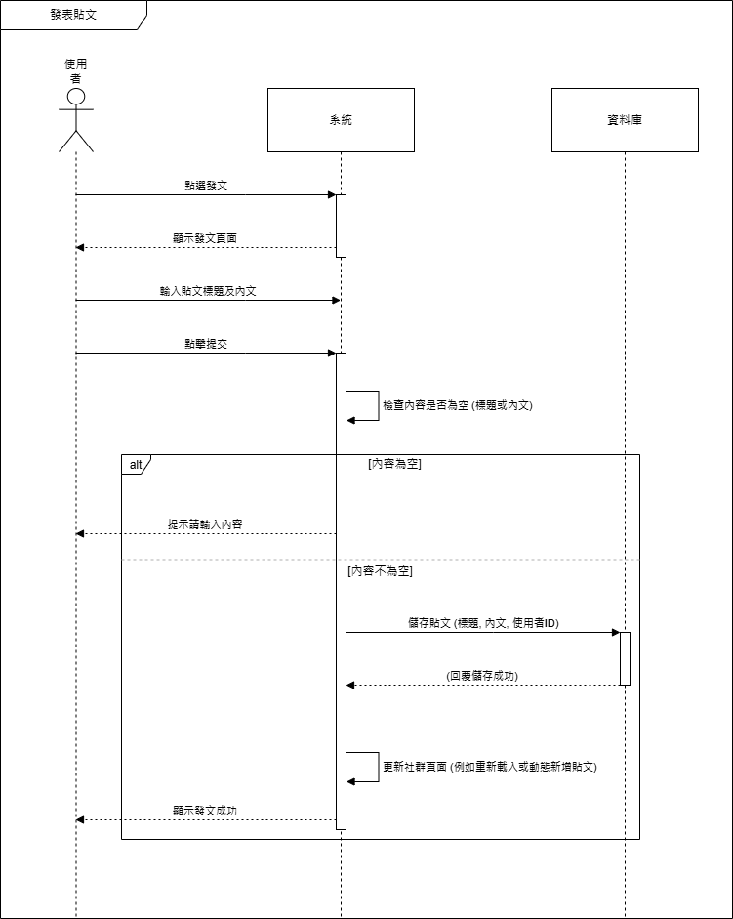

▲圖6-1- 7 發表貼文循序圖

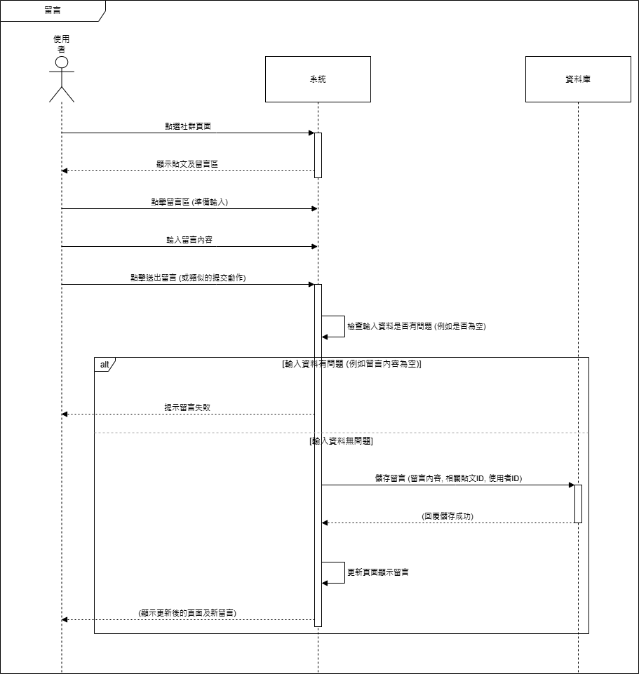

▲圖6-1- 8 留言循序圖

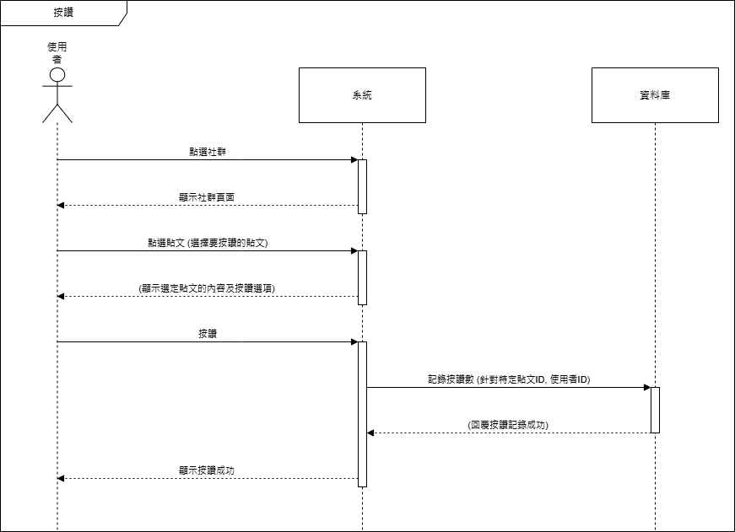

▲圖6-1- 9 按讚循序圖

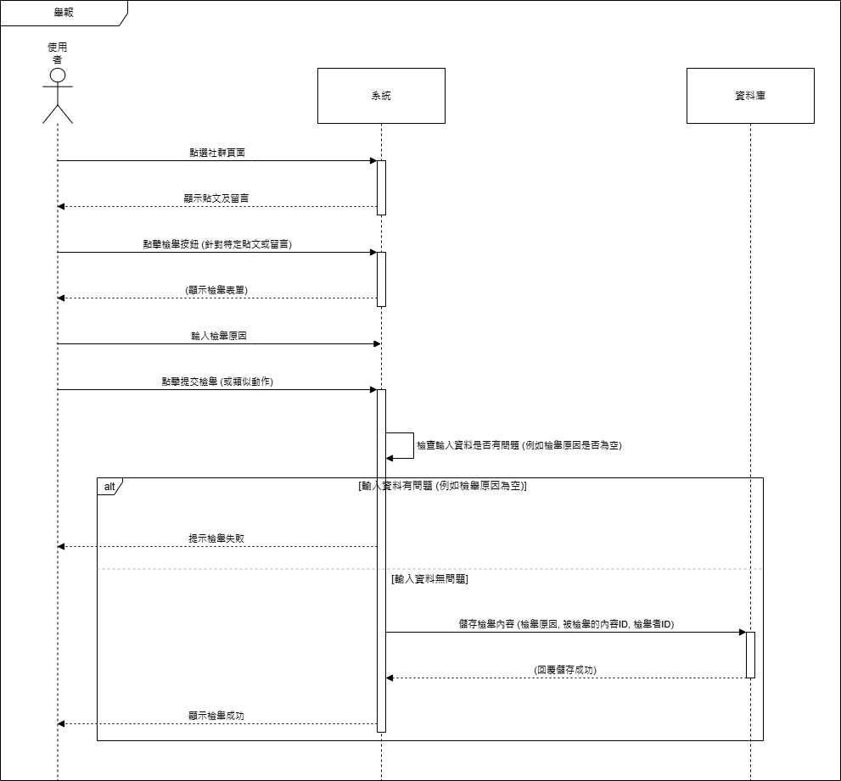

▲圖6-1- 10 舉報循序圖

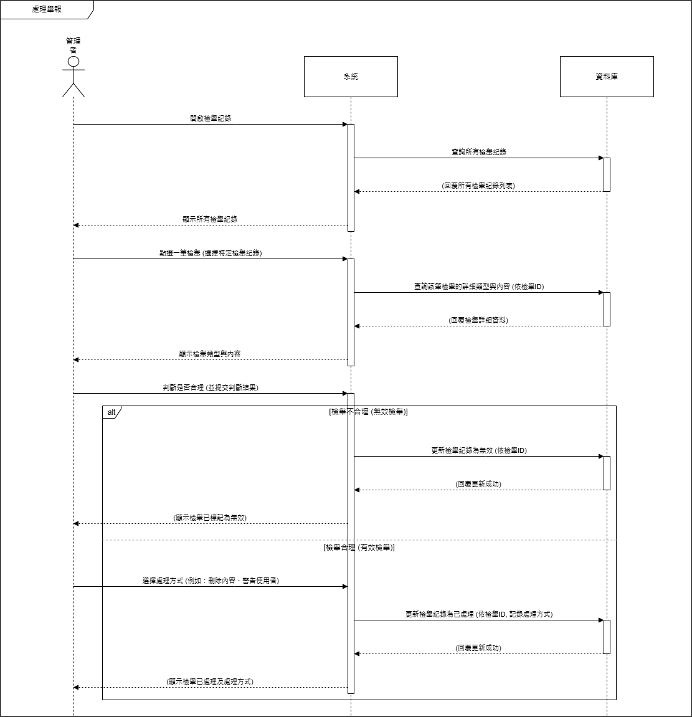

▲圖6-1- 11 處理舉報循序圖

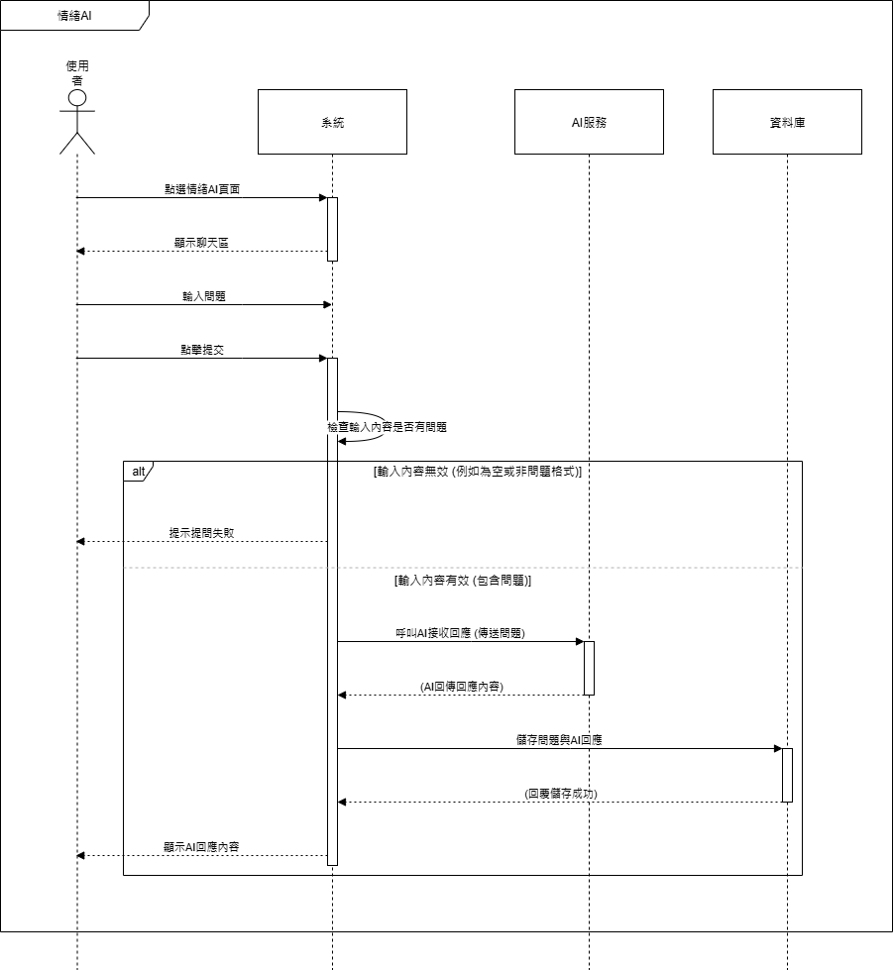

▲圖6-1- 12 情緒AI循序圖

6-2 設計類別圖(Design class diagram)

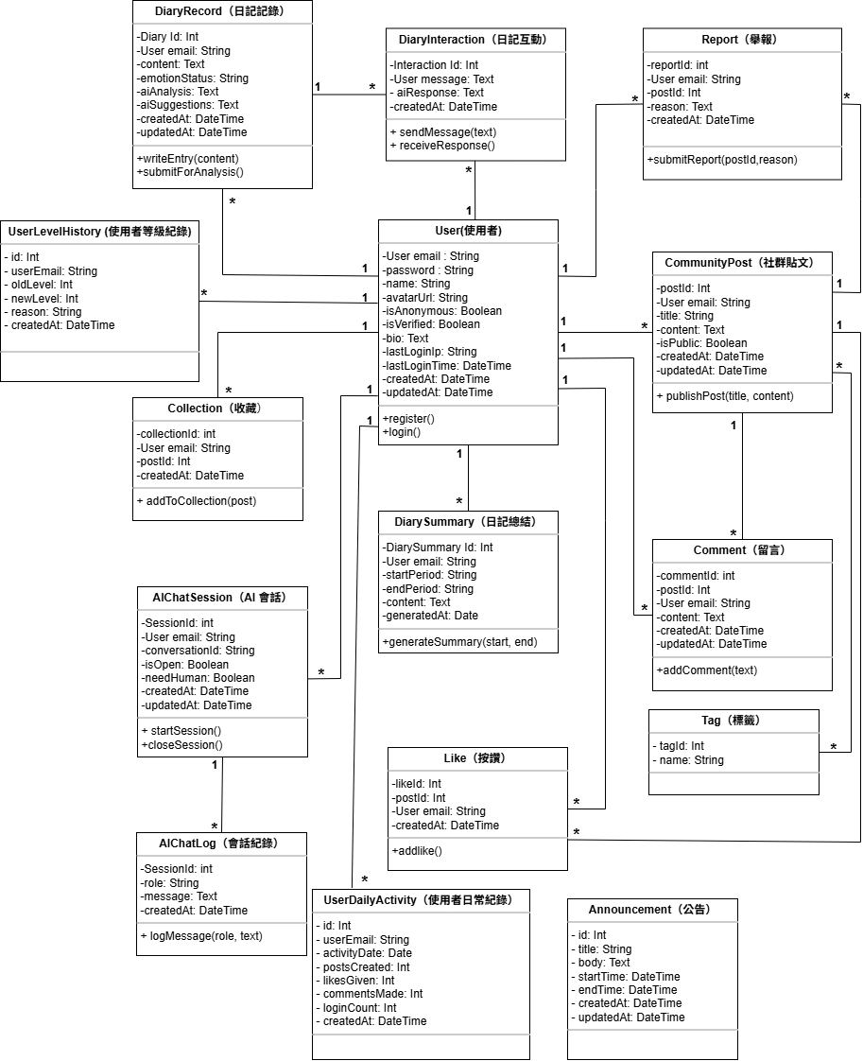

▲圖6-2- 1設計類別圖

第7章 實作模型

7-1佈署圖(Deployment diagram)

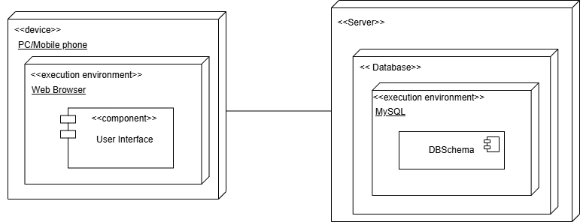

▲圖7-1- 1 佈屬圖

7-2套件圖(Package diagram)

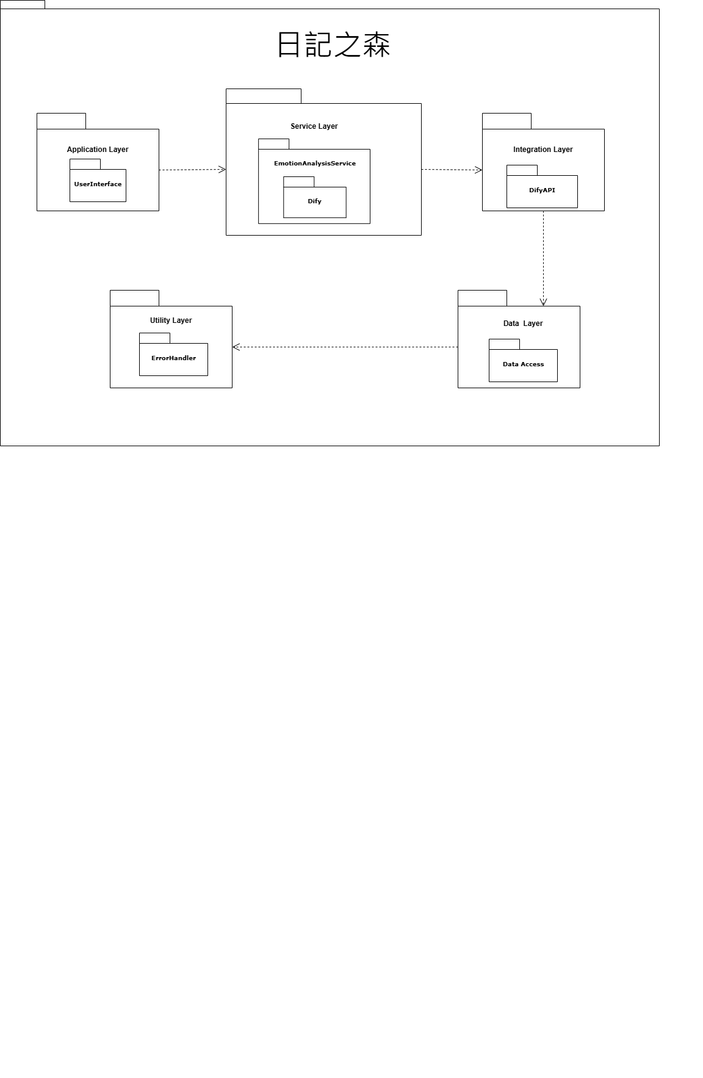

▲圖7-2- 1 套件圖

7-3元件圖(Component diagram)

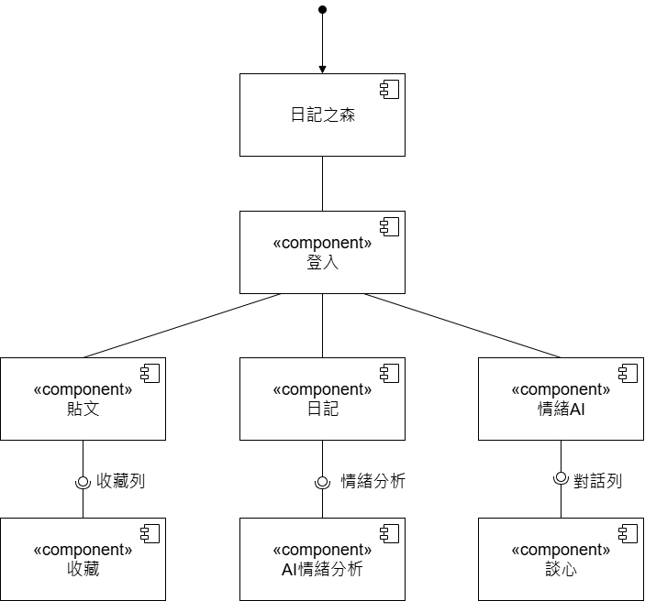

▲圖7-3- 1 元件圖

7-4狀態機(State machine)

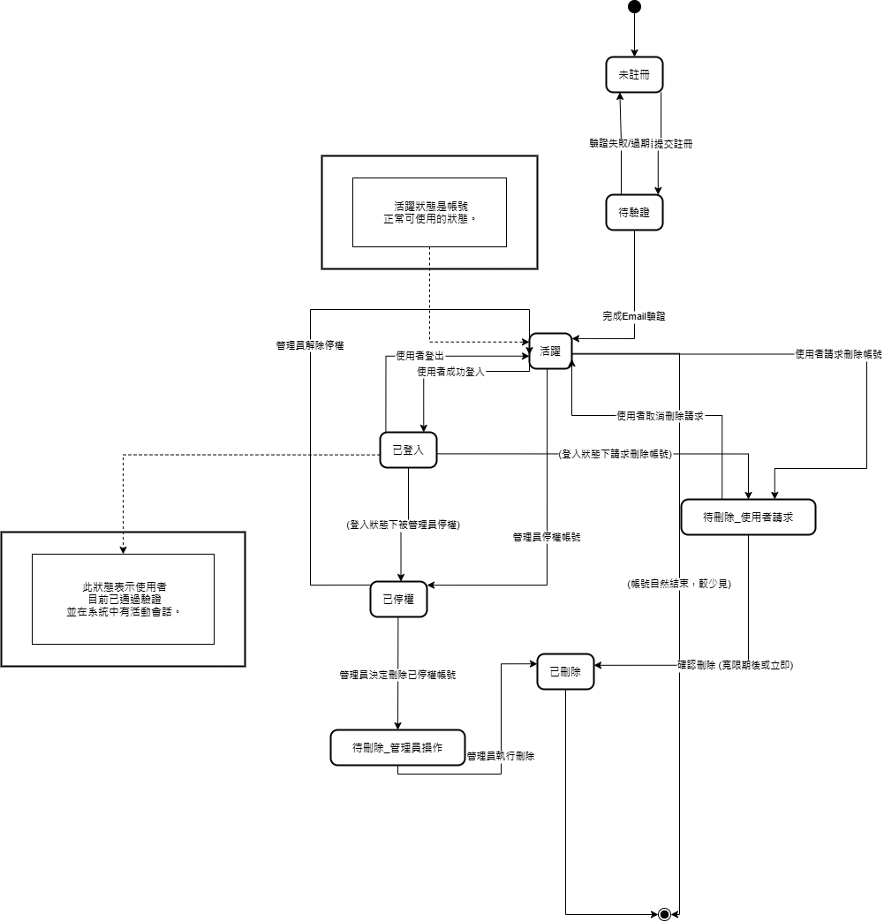

▲圖7-4- 1 使用者帳號之狀態機

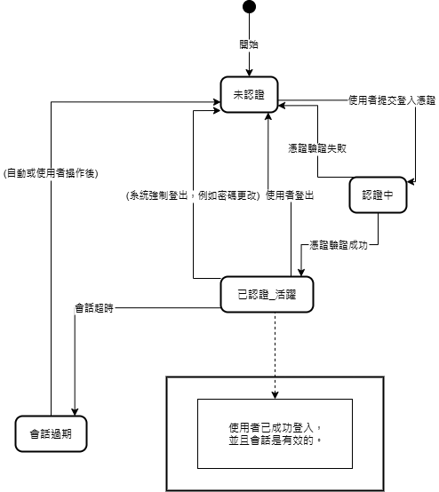

▲圖7-4- 2 使用者會話之狀態機

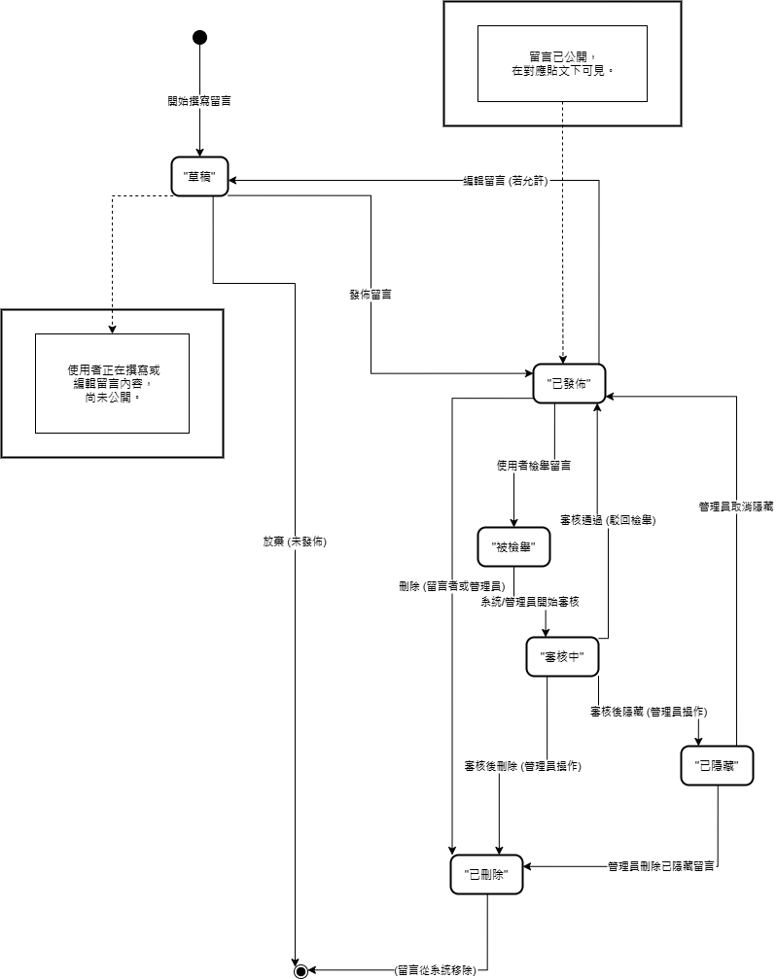

▲圖7-4- 3 社群留言之狀態機

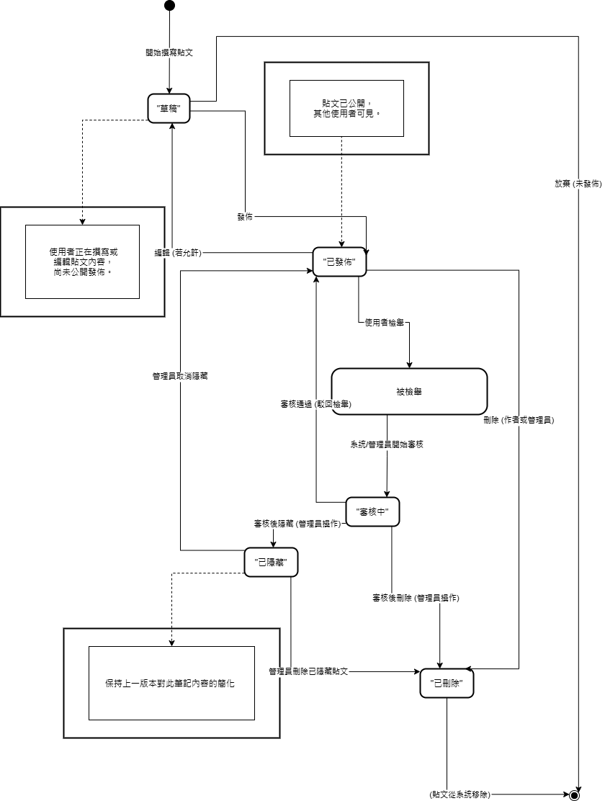

▲圖7-4- 4 社群貼文之狀態機

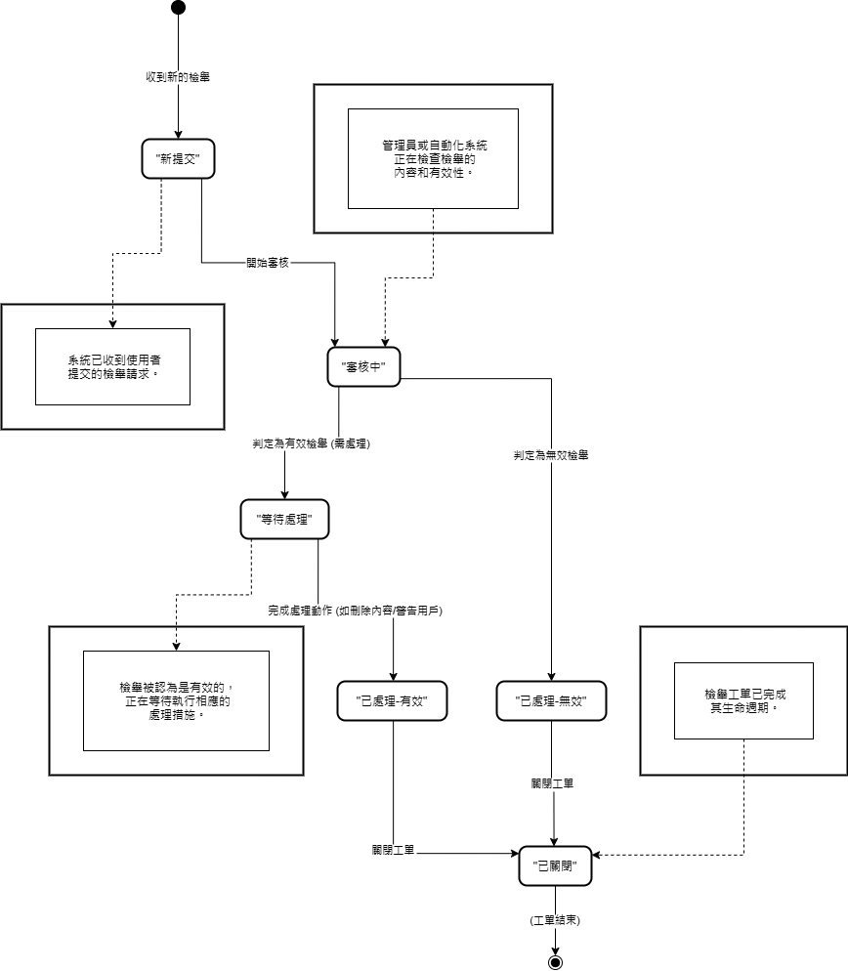

▲圖7-4- 5 舉報之狀態機

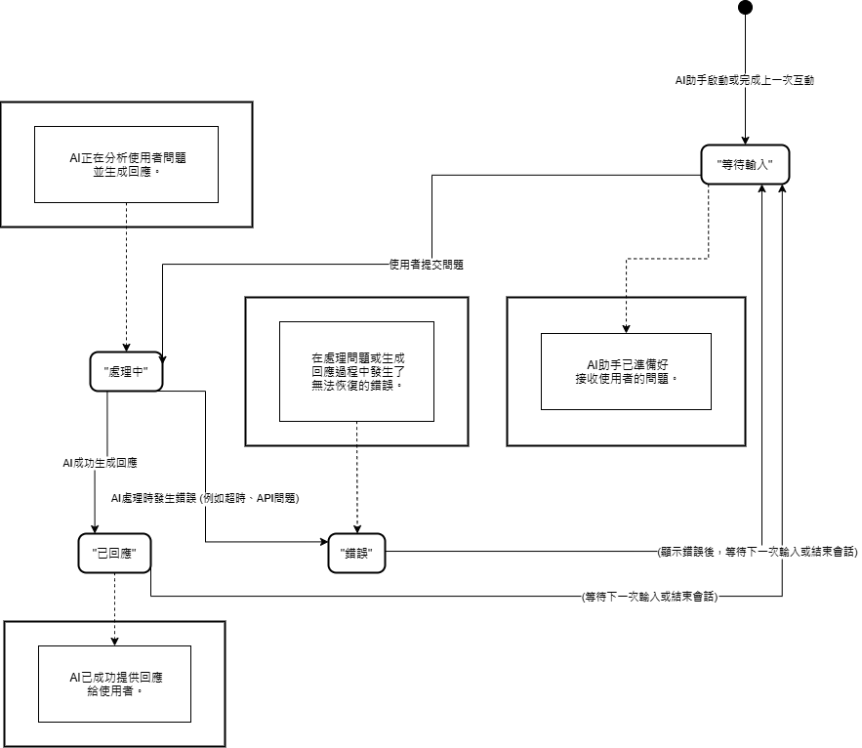

▲圖7-4- 6 AI互動會話之狀態機

第8章 資料庫設計

8-1 資料庫關聯表

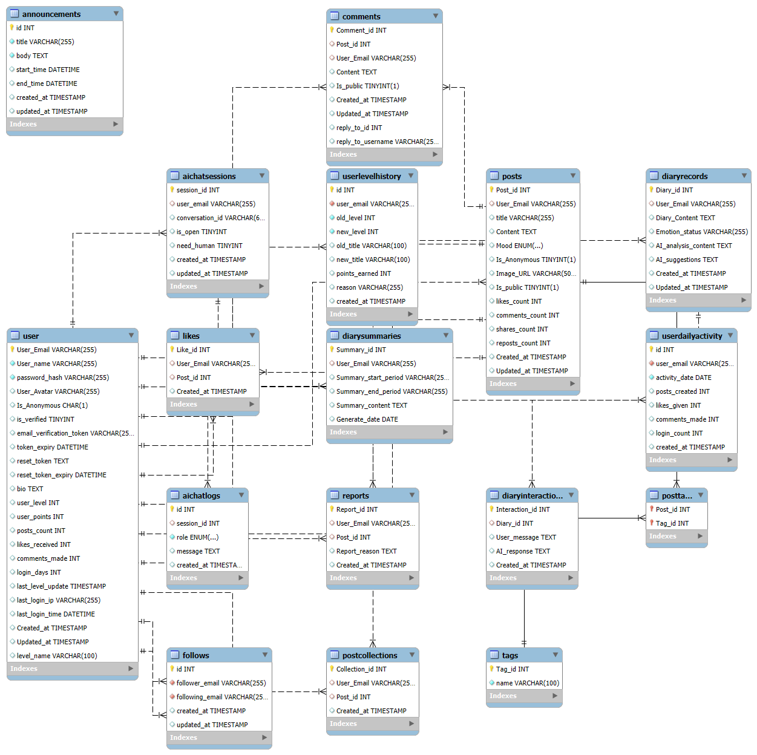

▲圖8-1- 1資料庫關聯圖

8-2 表格及其Meta data

▼表8-2- 1 使用者表

|  |  |  |  |  |  |
| --- | --- | --- | --- | --- | --- |
| User 表 | | | | | |
| 欄位名稱 | 中文 | 資料型態 | 長度 | 唯一性 | 允許空值 |
| User_Email | 使用者  電子郵件 | VARCHAR | 255 | 是 | 否 |
| User_name | 使用者  姓名 | VARCHAR | 255 | 否 | 否 |
| password_hash | 密碼 | VARCHAR | 255 | 否 | 否 |
| User_Avatar | 使用者  頭像 | VARCHAR | 255 | 否 | 是 |
| email_verification_token | 郵件驗證  令牌 | VARCHAR | 255 | 否 | 是 |
| token_expiry | 令牌過期  時間 | DATETIME |  | 否 | 是 |
| reset_token | 重設密碼  令牌 | TEXT |  | 否 | 是 |
| reset_token_expiry | 重設令牌  過期時間 | DATETIME |  | 否 | 是 |
| bio | 個人簡介 | TEXT |  | 否 | 是 |
| last_login_ip | 最後登入 IP | VARCHAR | 255 | 否 | 是 |
| last_login_time | 最後登入  時間 | DATETIME |  | 否 | 是 |
| is_verified | 是否已驗證 | TINYINT |  | 否 | 是 |
| Created_at | 建立時間 | TIMESTAMP |  | 否 | 是 |
| Updated_at | 更新時間 | TIMESTAMP |  | 否 | 是 |
| Is_Anonymous | 是否匿名 | CHAR | 1 | 否 | 是 |
| user_level | 使用者等級 | INT |  | 否 | 是 |
| user_points | 總積分 | INT |  | 否 | 是 |
| posts_count | 發文數量 | INT |  | 否 | 是 |
| likes_received | 獲得讚數 | INT |  | 否 | 是 |
| comments_made | 發表評論數 | INT |  | 否 | 是 |
| login_days | 登入天數 | INT |  | 否 | 是 |
| last_level_update | 最後等級更新時間 | TIMESTAMP |  | 否 | 是 |
| level_name | 等級名稱 | VARCHAR | 100 | 否 | 是 |

▼表8-2- 2 日記記錄表

|  |  |  |  |  |  |
| --- | --- | --- | --- | --- | --- |
| DiaryRecords 表 | | | | | |
| 欄位名稱 | 中文 | 資料型態 | 長度 | 唯一性 | 允許空值 |
| Diary_id | 日記編號 | INT |  | 是 | 否 |
| User_Email | 使用者  電子郵件 | ARCHAR | 255 | 否 | 是 |
| Diary_Content | 日記內容 | TEXT |  | 否 | 是 |
| Emotion_status | 情緒狀態 | VARCHAR | 255 | 否 | 是 |
| AI_analysis_content | AI 分析內容 | TEXT |  | 否 | 是 |
| AI_suggestions | AI 建議 | TEXT |  | 否 | 是 |
| Created_at | 建立時間 | TIMESTAMP |  | 否 | 是 |
| Updated_at | 更新時間 | TIMESTAMP |  | 否 | 是 |

▼表8-2- 3 日記總結表

|  |  |  |  |  |  |
| --- | --- | --- | --- | --- | --- |
| DiarySummaries 表 | | | | | |
| 欄位名稱 | 中文 | 資料型態 | 長度 | 唯一性 | 允許空值 |
| Summary_id | 總結編號 | INT |  | 是 | 否 |
| User_Email | 使用者  電子郵件 | VARCHAR | 255 | 否 | 是 |
| Summary_start_period | 總結起始區間 | VARCHAR | 255 | 否 | 是 |
| Summary_end_period | 總結結束區間 | VARCHAR | 255 | 否 | 是 |
| Summary_content | 總結內容 | TEXT |  | 否 | 是 |
| Generate_date | 產生日期 | DATE |  | 否 | 是 |

▼表8-2- 4 日記互動表

|  |  |  |  |  |  |
| --- | --- | --- | --- | --- | --- |
| DiaryInteractions 表 | | | | | |
| 欄位名稱 | 中文 | 資料型態 | 長度 | 唯一性 | 允許空值 |
| Interaction_id | 互動編號 | INT |  | 是 | 否 |
| Diary_id | 日記編號 | INT |  | 否 | 是 |
| User_message | 使用者訊息 | TEXT |  | 否 | 是 |
| AI_response | AI 回應 | TEXT |  | 否 | 是 |
| Created_at | 建立時間 | TIMESTAMP |  | 否 | 是 |

▼表8-2- 5 社群貼文表

|  |  |  |  |  |  |
| --- | --- | --- | --- | --- | --- |
| Posts 表 | | | | | |
| 欄位名稱 | 中文 | 資料型態 | 長度 | 唯一性 | 允許空值 |
| Post_id | 貼文編號 | INT |  | 是 | 否 |
| User_Email | 作者電子郵件 | VARCHAR | 255 | 否 | 是 |
| title | 標題 | VARCHAR | 255 | 否 | 是 |
| Content | 內容 | TEXT |  | 否 | 是 |
| Mood | 心情 | ENUM |  | 否 | 是 |
| Is_Anonymous | 是否匿名 | TINYINT | 1 | 否 | 是 |
| Image_URL | 圖片網址 | VARCHAR | 500 | 否 | 是 |
| Is_public | 是否公開 | BOOLEAN | 1 | 否 | 是 |
| likes_count | 讚數 | INT |  | 否 | 是 |
| comments_count | 評論數 | INT |  | 否 | 是 |
| shares_count | 分享數 | INT |  | 否 | 是 |
| reposts_count | 轉發數 | INT |  | 否 | 是 |
| Created_at | 建立時間 | TIMESTAMP |  | 否 | 是 |
| Updated_at | 更新時間 | TIMESTAMP |  | 否 | 是 |

▼表8-2- 6 留言表

|  |  |  |  |  |  |
| --- | --- | --- | --- | --- | --- |
| Comments 表 | | | | | |
| 欄位名稱 | 中文 | 資料型態 | 長度 | 唯一性 | 允許空值 |
| Comment_id | 留言編號 | INT |  | 是 | 否 |
| Post_id | 貼文編號 | INT |  | 否 | 是 |
| User_Email | 留言者  電子郵件 | VARCHAR | 255 | 否 | 是 |
| Content | 留言內容 | TEXT |  | 否 | 是 |
| Is_public | 是否公開 | TINYINT | 1 | 否 | 是 |
| Created_at | 建立時間 | TIMESTAMP |  | 否 | 是 |
| Updated_at | 更新時間 | TIMESTAMP |  | 否 | 是 |
| reply_to_id | 回覆對象 ID | INT |  | 否 | 是 |
| reply_to_username | 回覆對象名稱 | VARCHAR | 255 | 否 | 是 |

▼表8-2- 7 按讚表

|  |  |  |  |  |  |
| --- | --- | --- | --- | --- | --- |
| Likes 表 | | | | | |
| 欄位名稱 | 中文 | 資料型態 | 長度 | 唯一性 | 允許空值 |
| Like_id | 按讚編號 | INT |  | 是 | 否 |
| User_Email | 使用者  電子郵件 | VARCHAR | 255 | 否 | 是 |
| Post_id | 被按讚  貼文編號 | INT |  | 否 | 是 |
| Created_at | 建立時間 | TIMESTAMP |  | 否 | 是 |

▼表8-2- 8 收藏日記表

|  |  |  |  |  |  |
| --- | --- | --- | --- | --- | --- |
| PostCollections 表 | | | | | |
| 欄位名稱 | 中文 | 資料型態 | 長度 | 唯一性 | 允許空值 |
| Collection_id | 收藏編號 | INT |  | 是 | 否 |
| User_Email | 使用者  電子郵件 | VARCHAR | 255 | 否 | 是 |
| Post_id | 收藏貼文編號 | INT |  | 否 | 是 |
| Created_at | 建立時間 | TIMESTAMP |  | 否 | 是 |

▼表8-2- 9 舉報紀錄表

|  |  |  |  |  |  |
| --- | --- | --- | --- | --- | --- |
| Reports 表 | | | | | |
| 欄位名稱 | 中文 | 資料型態 | 長度 | 唯一性 | 允許空值 |
| Report_id | 舉報編號 | INT |  | 是 | 否 |
| User_Email | 舉報者  電子郵件 | VARCHAR | 255 | 否 | 是 |
| Post_id | 被舉報  貼文編號 | INT |  | 否 | 是 |
| Report_reason | 舉報原因 | TEXT |  | 否 | 是 |
| Created_at | 建立時間 | TIMESTAMP |  | 否 | 是 |

▼表8-2- 10 AI會話表

|  |  |  |  |  |  |
| --- | --- | --- | --- | --- | --- |
| AIChatSessions 表 | | | | | |
| 欄位名稱 | 中文 | 資料型態 | 長度 | 唯一性 | 允許空值 |
| session_id | 會話編號 | INT |  | 是 | 否 |
| User_Email | 使用者電子郵件 | VARCHAR | 255 | 否 | 是 |
| conversation_id | 對話識別碼 | VARCHAR | 64 | 否 | 是 |
| is_open | 會話是否開啟 | TINYINT |  | 否 | 是 |
| need_human | 是否需人工  客服 | TINYINT |  | 否 | 是 |
| created_at | 建立時間 | TIMESTAMP |  | 否 | 是 |
| updated_at | 更新時間 | TIMESTAMP |  | 否 | 是 |

▼表8-2- 11 AI會話紀錄表

|  |  |  |  |  |  |
| --- | --- | --- | --- | --- | --- |
| AIChatLogs 表 | | | | | |
| 欄位名稱 | 中文 | 資料型態 | 長度 | 唯一性 | 允許空值 |
| id | 訊息編號 | INT |  | 是 | 否 |
| session_id | 會話編號 | INT |  | 否 | 是 |
| role | 發言者角色 | ENUM |  | 否 | 否 |
| message | 訊息內容 | TEXT |  | 否 | 是 |
| Created_at | 發送時間 | TIMESTAMP |  | 否 | 是 |

▼表8-2- 12 公告表

|  |  |  |  |  |  |
| --- | --- | --- | --- | --- | --- |
| Announcements 表 | | | | | |
| 欄位名稱 | 中文 | 資料型態 | 長度 | 唯一性 | 允許空值 |
| id | 公告編號 | INT |  | 是 | 否 |
| title | 標題 | VARCHAR | 255 | 否 | 否 |
| body | 內容 | TEXT |  | 否 | 否 |
| start_time | 開始時間 | DATETIME |  | 否 | 是 |
| end_time | 結束時間 | DATETIME |  | 否 | 是 |
| Created_at | 建立時間 | TIMESTAMP |  | 否 | 否 |
| updated_at | 更新時間 | TIMESTAMP |  | 否 | 否 |

▼表8-2- 13 追蹤關係表

|  |  |  |  |  |  |
| --- | --- | --- | --- | --- | --- |
| Follows 表 | | | | | |
| 欄位名稱 | 中文 | 資料型態 | 長度 | 唯一性 | 允許空值 |
| id | 編號 | INT |  | 是 | 否 |
| follower_email | 追蹤者 Email | VARCHAR | 255 | 否 | 否 |
| following_email | 被追蹤者 Email | VARCHAR | 255 | 否 | 否 |
| Created_at | 建立時間 | TIMESTAMP |  | 否 | 是 |
| updated_at | 更新時間 | TIMESTAMP |  | 否 | 是 |

▼表8-2- 14標籤表

|  |  |  |  |  |  |
| --- | --- | --- | --- | --- | --- |
| Tags表 | | | | | |
| 欄位名稱 | 中文 | 資料型態 | 長度 | 唯一性 | 允許空值 |
| Tag_id | 標籤編號 | INT |  | 是 | 否 |
| name | 標籤名稱 | VARCHAR | 100 | 是 | 否 |

▼表8-2- 15貼文標籤關聯表

|  |  |  |  |  |  |
| --- | --- | --- | --- | --- | --- |
| PostTags表 | | | | | |
| 欄位名稱 | 中文 | 資料型態 | 長度 | 唯一性 | 允許空值 |
| Post_id | 貼文編號 | INT |  | 是 | 否 |
| Tag_id | 標籤編號 | INT |  | 是 | 否 |

▼表8-2- 16使用者每日活動表

|  |  |  |  |  |  |
| --- | --- | --- | --- | --- | --- |
| UserDailyActivity表 | | | | | |
| 欄位名稱 | 中文 | 資料型態 | 長度 | 唯一性 | 允許空值 |
| id | 編號 | INT |  | 是 | 否 |
| user_email | 使用者郵件 | VARCHAR | 255 | 否 | 否 |
| activity_date | 活動日期 | DATE |  | 否 | 否 |
| posts_created | 發文數 | INT |  | 否 | 是 |
| likes_given | 按讚數 | INT |  | 否 | 是 |
| comments_made | 評論數 | INT |  | 否 | 是 |
| login_count | 登入次數 | INT |  | 否 | 是 |
| created_at | 建立時間 | TIMESTAMP |  | 否 | 是 |

▼表8-2- 17使用者等級歷史表

|  |  |  |  |  |  |
| --- | --- | --- | --- | --- | --- |
| UserLevelHistory表 | | | | | |
| 欄位名稱 | 中文 | 資料型態 | 長度 | 唯一性 | 允許空值 |
| id | 編號 | INT |  | 是 | 否 |
| user_email | 使用者郵件 | VARCHAR | 255 | 否 | 否 |
| old_level | 舊等級 | INT |  | 否 | 否 |
| new_level | 新等級 | INT |  | 否 | 是 |
| old_title | 舊稱號 | VARCHAR | 100 | 否 | 是 |
| new_title | 新稱號 | VARCHAR | 100 | 否 | 是 |
| points_earned | 獲得積分 | INT |  | 否 | 是 |
| reason | 升級原因 | VARCHAR | 255 | 否 | 是 |
| created_at | 建立時間 | TIMESTAMP |  | 否 | 是 |

* 第9章 程式

9-1 元件清單及其規格描述

▼表9-1- 1 元件清單及其規格描述表

|  |  |  |
| --- | --- | --- |
| **程式資料夾** | **程式名稱** | **說明** |
| **templates** | /admin/announcement_form.html帳 | 公告新增/編輯表單頁面 |
| /admin/announcements.html帳 | 公告列表頁面 |
| /admin/chat_panel.html帳 | 管理員聊天監控面板 |
| /admin/dashboard.html帳 | 管理員後台主控台 |
| /admin/layout.html帳 | 管理員後台共用版型 |
| /admin/report_detail.html帳 | 管理員查看檢舉詳情 |
| /admin/report_list.html帳 | 管理員檢舉清單頁面 |
| /admin/report_stats.html帳 | 檢舉統計數據頁面 |
| /admin/users.html帳 | 使用者管理頁面 |
| /ai/ai_chat.html帳 | AI 聊天頁面 |
| /ai/emo_stats.html帳 | 情緒數據統計頁面 |
| /ai/emotion_chat.html帳 | 情緒互動聊天頁面 |
| /ai/emotion_debug.html帳 | 情緒偵測除錯頁面 |
| /components/footer.html帳 | 網站頁腳共用元件 |
| /components/header.html帳 | 網站標頭共用元件 |
| /components/header_backup.html帳 | 備用標頭模板 |

|  |  |  |
| --- | --- | --- |
| **templates** | /components/header_fixed.html帳 | 固定標頭模板 |
| /components/sidebar.html帳 | 側邊欄共用元件 |
| /diary/diary_form.html帳 | 日記撰寫表單頁面 |
| /diary/diary_list.html帳 | 日記列表頁面 |
| /settings/acc_settings.html帳 | 帳號資訊頁面 |
| /settings/profile.html帳 | 編輯個人資料頁面 |
| /social/level_guide.html帳 | 社群等級規範頁面 |
| /social/liked_posts.html帳 | 使用者點讚貼文頁面 |
| /social/search_results.html帳 | 社群搜尋結果頁面 |
| /social/social_main.html帳 | 社群首頁 |
| /support/faq.html帳 | 常見問題 FAQ 頁面 |
| /support/report_detail.html帳 | 使用者檢舉詳情頁面 |
| /support/report_form.html帳 | 舉報表單頁面 |
| /support/report_history.html帳 | 舉報紀錄歷史頁面 |
| /support/usage.html帳 | 使用說明頁面 |
| /user/forgot_form.html帳 | 忘記密碼表單 |
| /user/forgot_password_sent.html帳 | 忘記密碼信件通知頁面 |
| /user/login.html帳 | 登入頁面 |
| /user/login_form.html帳 | 登入表單 |
| /user/reset_password_form.html帳 | 重設密碼表單 |

|  |  |  |
| --- | --- | --- |
| **templates** | /user/reset_password_success.html帳 | 重設密碼成功頁面 |
| /user/signup.html帳 | 註冊頁面 |
| /user/signup_form.html帳 | 註冊表單 |
| /user/verification_email.html帳 | 郵件驗證通知頁面 |
| /user/verify_failed.html帳 | 驗證失敗頁面 |
| /user/verify_success.html帳 | 驗證成功頁面 |
| base.html帳 | 共用基底模板 |
| index.html帳 | 系統首頁 |
| **components** | /css/modules/admin/admin.css帳 | 後台管理樣式 |
| /css/modules/ai/ai_chat.css帳 | AI 聊天樣式 |
| /css/modules/ai/emo_stats.css帳 | 情緒統計樣式 |
| /css/modules/ai/emotion_ai.css帳 | 情緒 AI 樣式 |
| /css/modules/ai/emotion_ai_new.css帳 | 新版情緒 AI 樣式 |
| /css/modules/diary/diary_form.css帳 | 日記表單樣式 |
| /css/modules/diary/diary_list.css帳 | 日記列表樣式 |
| /css/modules/social/create_post.css帳 | 發文樣式 |
| /css/modules/social/level_guide.css帳 | 社群等級規範樣式 |
| /css/modules/social/search_results.css帳 | 社群搜尋樣式 |
| /css/modules/social/social_main.css帳 | 社群首頁樣式 |
| /css/modules/social/social_modal.css帳 | 社群彈窗樣式 |

|  |  |  |
| --- | --- | --- |
| **components** | /css/modules/social/social_tabs.css帳 | 社群分頁樣式 |
| /css/modules/social/user-card-collapsible.css | 使用者卡片樣式 |
| /css/modules/support/report.css帳 | 舉報樣式 |
| /css/modules/support/support.css帳 | 支援頁面樣式 |
| /css/modules/user/settings.css帳 | 使用者設定樣式 |
| /css/modules/user/user.css帳 | 使用者頁面樣式 |
| /css/base.css帳 | 共用樣式 |
| /js/modules/admin/admin.js帳 | 後台管理功能 |
| /js/modules/ai/ai_chat.js帳 | AI 聊天互動邏輯 |
| /js/modules/ai/emo_stats.js帳 | 情緒統計互動邏輯 |
| /js/modules/ai/emotion_ai.js帳 | 情緒 AI 功能 |
| /js/modules/diary/diary_form.js帳 | 日記表單互動邏輯 |
| /js/modules/diary/diary_list_new.js帳 | 新版日記列表互動邏輯 |
| /js/modules/social/create_post.js帳 | 社群發文功能 |
| /js/modules/social/level_guide.js帳 | 社群等級規範互動 |
| /js/modules/social/search_results.js帳 | 社群搜尋互動 |
| /js/modules/social/social_main.js帳 | 社群首頁互動 |
| /js/modules/support/faq.js帳 | FAQ 功能 |
| /js/modules/support/report.js帳 | 舉報互動 |
| /js/modules/user/settings.js帳 | 使用者設定互動 |

|  |  |  |
| --- | --- | --- |
| **components** | /js/modules/user/ user.js帳 | 使用者功能腳本 |
| /js/base.js帳 | 共用腳本 |
| **services** | /admin/admin.py帳 | 管理員後端邏輯 |
| /ai/ai_chat.py帳 | AI 聊天後端邏輯 |
| / announcement /announcement.py帳 | 公告管理後端 |
| / diary/ diary.py帳 | 日記管理後端 |
| / line/ line_bot.py帳 | LINE Bot 整合 |
| / social/ social_main.py帳 | 社群功能後端 |
| / support/ support.py帳 | 支援/客服後端 |
| / user/ user.py帳 | 使用者相關後端 |
| socketio_manager.py帳 | 即時通訊管理 |
| **utils** | db.py帳 | 資料庫連線 |
| encryption.py帳 | 加解密工具 |
| ip.py帳 | IP 位址處理 |
| keygen.py帳 | 金鑰/驗證碼生成工具 |
| level_system.py帳 | 等級制度 |
|  | app.py帳 | 主要路由 |

9-2 其他附屬之各種元件

▼表9-2- 1其他附屬之各種元件說明表

|  |  |
| --- | --- |
| **名稱及版本** | **說明** |
| Flask==3.0.2輕 | 輕量級 Web 框架，系統主要後端框架 |
| Flask-Cors==4.0.0輕 | 處理跨來源資源共享 (CORS) |
| Flask-Login==0.6.3輕 | 使用者登入與身份驗證 |
| Flask-SocketIO==5.5.1輕 | 即時通訊 (WebSocket) 功能 |
| Jinja2==3.1.5輕 | 模板引擎，配合 Flask 使用 |
| Werkzeug==3.1.3輕 | Flask 依賴的 WSGI 工具 |
| itsdangerous==2.2.0輕 | Flask 安全簽章工具 |
| requests==2.32.3輕 | HTTP 請求工具 |
| aiohttp==3.11.18輕 | 非同步 HTTP 客戶端/伺服器 |
| line-bot-sdk==3.17.1輕 | LINE Bot 開發 SDK |
| PyMySQL==1.1.1輕 | MySQL 資料庫連線 |
| python-dotenv==1.0.1輕 | 環境變數管理 |
| cryptography==45.0.6輕 | 加密與安全工具 |
| bcrypt==4.2.1輕 | 密碼雜湊與驗證 |
| pycryptodome==3.23.0輕 | 加密演算法套件 |
| reportlab==4.4.3輕 | PDF 產生工具 |
| pillow==11.3.0輕 | 影像處理工具 |

第10章 測試模型

10-1 測試計畫

以使用者身分測試網站，測試以下功能：

▼表10-1- 1 測試計畫表

|  |  |
| --- | --- |
| **主頁面** | 瀏覽主頁面 |
| 註冊 |
| 登入 |
| 切換深淺色模式 |
| 編輯個人資料 |
| 登出 |
| **心理日記** | 選擇紀錄日期與標籤 |
| 新增日記 |
| 查詢日記 |
| 刪除日記 |
| 匯出日記 |
| 成長樹等級 |
| **AI助手** | 真人客服 |
| 與AI助手詢問問題 |
| 與情緒AI聊天 |
| AI情緒分析 |
| **社群互動** | 發布貼文 |
| 刪除貼文 |
| 修改貼文 |
| 查詢貼文 |
| 留言 |
| 按讚 |
| 查看積分等級制度 |
| 加好友 |
| **問題反饋頁面** | 使用說明 |
| 常見問題 |
| 問題與反饋表單 |

10-2 測試個案與測試結果資料

* 主頁面

▼表10-2- 1 瀏覽主頁面測試

|  |  |
| --- | --- |
| 測試編號 | 1-1 |
| 功能名稱 | 瀏覽主頁面 |
| 測試流程 | 進入網站後使用者可正常瀏覽 |
| 預期成果 | 正常顯示完整主畫面 |
| 測試結果 | 正常 |

▼表10-2- 2 註冊測試

|  |  |
| --- | --- |
| 測試編號 | 1-2 |
| 功能名稱 | 註冊 |
| 測試流程 | 點選註冊後，輸入基本資料，進行Gmail驗證 |
| 預期成果 | 通過Gmail驗證後，顯示註冊成功 |
| 測試結果 | 正常 |

▼表10-2- 3 登入測試

|  |  |
| --- | --- |
| 測試編號 | 1-3 |
| 功能名稱 | 登入 |
| 測試流程 | 輸入帳號密碼後登入 |
| 預期成果 | 登入成功並顯示個人首頁 |
| 測試結果 | 正常 |

▼表10-2- 4 切換深淺色模式測試

|  |  |
| --- | --- |
| 測試編號 | 1-4 |
| 功能名稱 | 切換深淺色模式 |
| 測試流程 | 開啟側導覽列，點選切換模式按鈕 |
| 預期成果 | 頁面樣式切換為深色或淺色模式 |
| 測試結果 | 正常 |

▼表10-2- 5 編輯個人資料測試

|  |  |
| --- | --- |
| 測試編號 | 1-5 |
| 功能名稱 | 編輯個人資料 |
| 測試流程 | 進入個人資料頁面修改暱稱與個人簡介及圖片後儲存 |
| 預期成果 | 修改完成後顯示最新資料 |
| 測試結果 | 正常 |

▼表10-2- 6 登出測試

|  |  |
| --- | --- |
| 測試編號 | 1-6 |
| 功能名稱 | 登出 |
| 測試流程 | 點選登出按鈕 |
| 預期成果 | 登出成功並返回首頁 |
| 測試結果 | 正常 |

* 心理日記

▼表10-2- 7 選擇紀錄日期與情緒標籤測試

|  |  |
| --- | --- |
| 測試編號 | 2-1 |
| 功能名稱 | 選擇紀錄日期與情緒標籤 |
| 測試流程 | 點選日期選擇器選取某一日期及情緒標籤 |
| 預期成果 | 頁面顯示該日期及情緒標籤的日記編輯區 |
| 測試結果 | 正常 |

▼表10-2- 8 新增日記測試

|  |  |
| --- | --- |
| 測試編號 | 2-2 |
| 功能名稱 | 新增日記 |
| 測試流程 | 輸入日記內容後儲存 |
| 預期成果 | 日記成功新增並可查詢 |
| 測試結果 | 正常 |

▼表10-2- 9 查詢日記測試

|  |  |
| --- | --- |
| 測試編號 | 2-3 |
| 功能名稱 | 查詢日記 |
| 測試流程 | 於日記列表輸入關鍵字查詢日記 |
| 預期成果 | 成功顯示符合條件的日記內容 |
| 測試結果 | 正常 |

▼表10-2- 10刪除日記測試

|  |  |
| --- | --- |
| 測試編號 | 2-4 |
| 功能名稱 | 刪除日記 |
| 測試流程 | 於日記列表頁面點選刪除按鈕 |
| 預期成果 | 日記刪除後無法再查詢 |
| 測試結果 | 正常 |

▼表10-2- 11匯出日記測試

|  |  |
| --- | --- |
| 測試編號 | 2-5 |
| 功能名稱 | 匯出日記 |
| 測試流程 | 在日記列表頁面點選匯出功能 |
| 預期成果 | 日記成功匯出並下載PDF |
| 測試結果 | 正常 |

▼表10-2- 12成長樹等級測試

|  |  |
| --- | --- |
| 測試編號 | 2-6 |
| 功能名稱 | 成長樹等級 |
| 測試流程 | 持續新增日記並觀察累積紀錄 |
| 預期成果 | 成長樹等級依照日記數量提升 |
| 測試結果 | 正常 |

* AI助手

▼表10-2- 13真人客服測試

|  |  |
| --- | --- |
| 測試編號 | 3-1 |
| 功能名稱 | 真人客服 |
| 測試流程 | 點選客服功能按鈕 |
| 預期成果 | 使用者點選後後台收到通知 |
| 測試結果 | 正常 |

▼表10-2- 14與 AI 助手詢問問題測試

|  |  |
| --- | --- |
| 測試編號 | 3-2 |
| 功能名稱 | 與 AI 助手詢問問題 |
| 測試流程 | 於輸入框輸入問題並送出 |
| 預期成果 | AI 助手回覆合理回答 |
| 測試結果 | 正常 |

▼表10-2- 15與情緒 AI 聊天測試

|  |  |
| --- | --- |
| 測試編號 | 3-3 |
| 功能名稱 | 與情緒 AI 聊天 |
| 測試流程 | 與情緒 AI 進行談心 |
| 預期成果 | 情緒 AI 回覆符合情境 |
| 測試結果 | 正常 |

▼表10-2- 16 AI情緒分析測試

|  |  |
| --- | --- |
| 測試編號 | 3-4 |
| 功能名稱 | AI 情緒分析 |
| 測試流程 | 與AI談心後點選情緒分析 |
| 預期成果 | 系統顯示情緒分析圖表 |
| 測試結果 | 正常 |

* 社群互動

▼表10-2- 17發布貼文測試

|  |  |
| --- | --- |
| 測試編號 | 4-1 |
| 功能名稱 | 發布貼文 |
| 測試流程 | 輸入貼文內容後發布 |
| 預期成果 | 貼文顯示於社群動態中 |
| 測試結果 | 正常 |

▼表10-2- 18刪除貼文測試

|  |  |
| --- | --- |
| 測試編號 | 4-2 |
| 功能名稱 | 刪除貼文 |
| 測試流程 | 於個人貼文點選刪除 |
| 預期成果 | 貼文刪除後從社群互動中移除 |
| 測試結果 | 正常 |

▼表10-2- 19修改貼文測試

|  |  |
| --- | --- |
| 測試編號 | 4-3 |
| 功能名稱 | 修改貼文 |
| 測試流程 | 於個人貼文點選編輯並更新內容 |
| 預期成果 | 貼文更新後顯示新內容 |
| 測試結果 | 正常 |

▼表10-2- 20查詢貼文測試

|  |  |
| --- | --- |
| 測試編號 | 4-4 |
| 功能名稱 | 查詢貼文 |
| 測試流程 | 透過關鍵字在收尋貼文框查詢貼文 |
| 預期成果 | 顯示符合條件的貼文列表 |
| 測試結果 | 正常 |

▼表10-2- 21留言測試

|  |  |
| --- | --- |
| 測試編號 | 4-5 |
| 功能名稱 | 留言 |
| 測試流程 | 於貼文下方輸入留言並送出 |
| 預期成果 | 留言顯示於貼文下方 |
| 測試結果 | 正常 |

▼表10-2- 22按讚測試

|  |  |
| --- | --- |
| 測試編號 | 4-6 |
| 功能名稱 | 按讚 |
| 測試流程 | 點選愛心圖示 |
| 預期成果 | 按讚數增加並顯示已按讚狀態 |
| 測試結果 | 正常 |

▼表10-2- 23查看積分等級制度測試

|  |  |
| --- | --- |
| 測試編號 | 4-7 |
| 功能名稱 | 查看積分等級制度 |
| 測試流程 | 點擊積分後查看等級規範 |
| 預期成果 | 進入等級制度頁面 |
| 測試結果 | 正常 |

▼表10-2- 24追蹤用戶測試

|  |  |
| --- | --- |
| 測試編號 | 4-8 |
| 功能名稱 | 追蹤用戶 |
| 測試流程 | 於貼文上方點擊追蹤 |
| 預期成果 | 該用戶貼文顯示於正在追蹤頁面 |
| 測試結果 | 正常 |

* 問題反饋頁面

▼表10-2- 25使用說明測試

|  |  |
| --- | --- |
| 測試編號 | 5-1 |
| 功能名稱 | 使用說明 |
| 測試流程 | 點選「使用說明」選單 |
| 預期成果 | 正常顯示使用說明頁面 |
| 測試結果 | 正常 |

▼表10-2- 26常見問題測試

|  |  |
| --- | --- |
| 測試編號 | 5-2 |
| 功能名稱 | 常見問題 |
| 測試流程 | 進入「常見問題」頁面 |
| 預期成果 | 正常顯示常見問題頁面 |
| 測試結果 | 正常 |

▼表10-2- 27問題與反饋表單測試

|  |  |
| --- | --- |
| 測試編號 | 5-3 |
| 功能名稱 | 問題與反饋表單 |
| 測試流程 | 填寫表單並提交回饋 |
| 預期成果 | 在頁面底下可看見回饋歷史紀錄狀態 |
| 測試結果 | 正常 |

第11章 操作手冊

1. 開啟瀏覽器

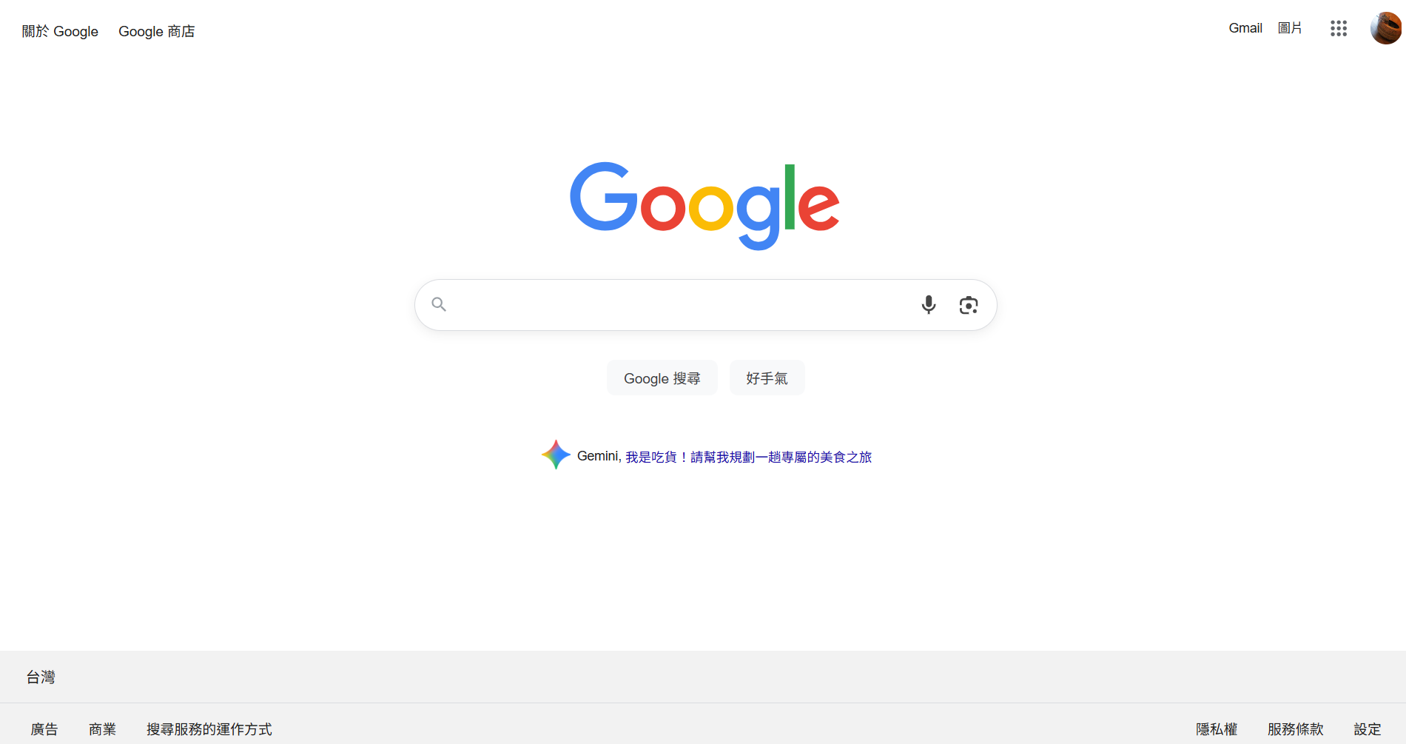

▲圖11-1- 1開啟瀏覽器

1. 收尋「日記之森」或<https://soulcraftjournal.studio/>

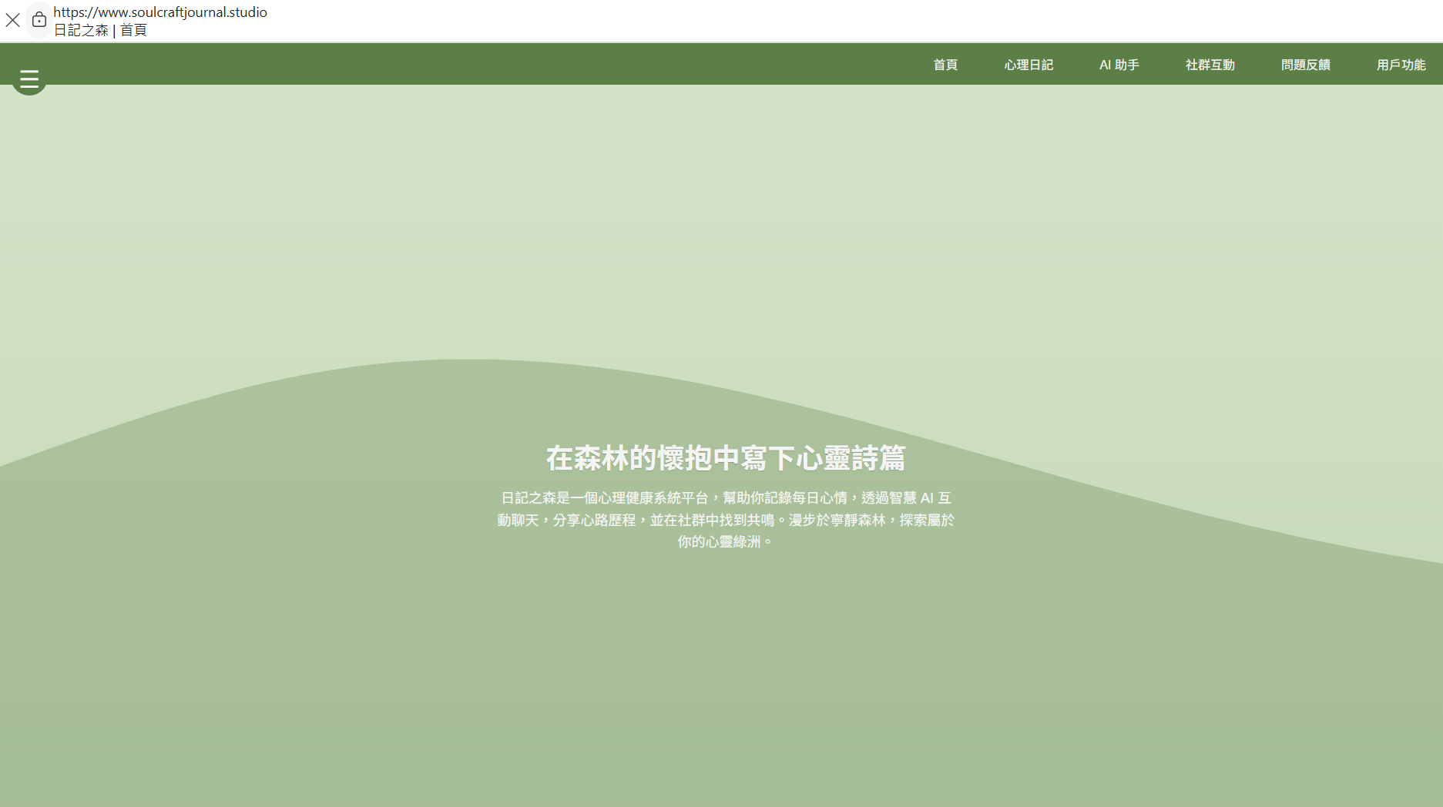

▲圖11-1- 2收尋網站

第12章 使用手冊

* 主畫面

1. 進入主畫面，向下滑可看見公告區

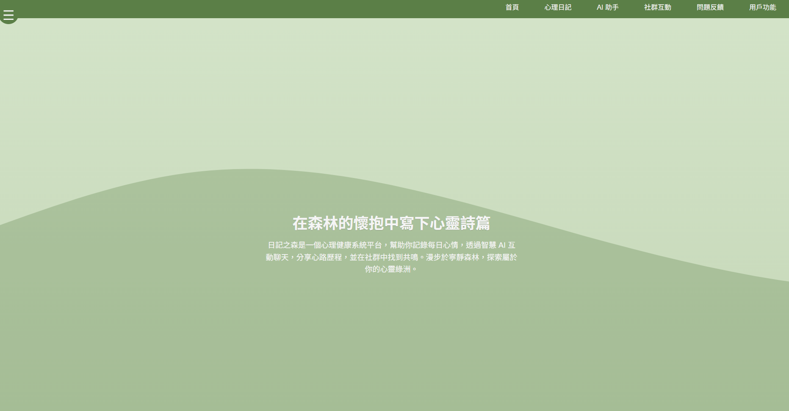

▲圖12-1- 1主頁面

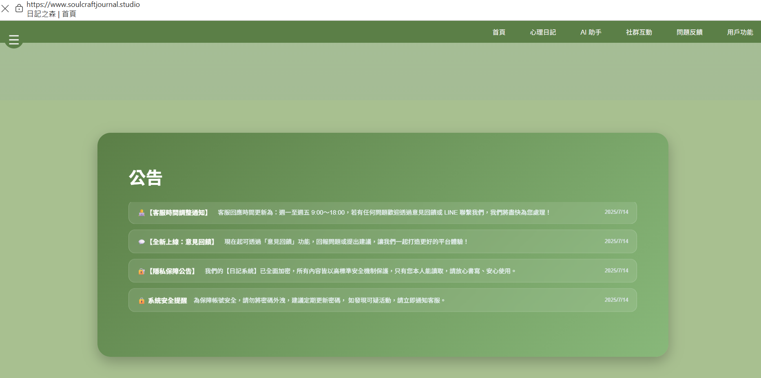

▲圖12-1- 2公告區

* 註冊

1. 點擊用戶功能中「註冊」後

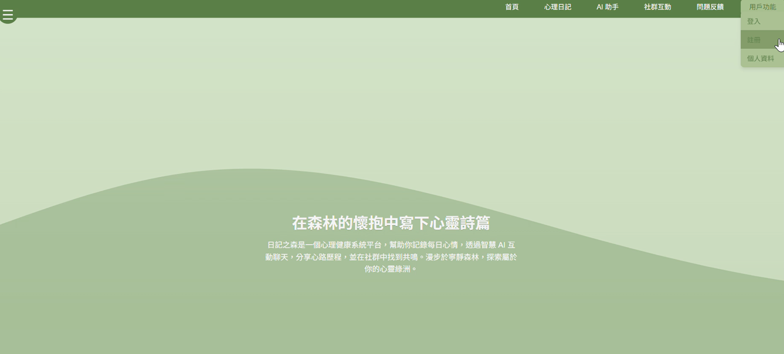

▲圖12-1- 3點擊註冊

1. 填寫基本資料後，點擊註冊

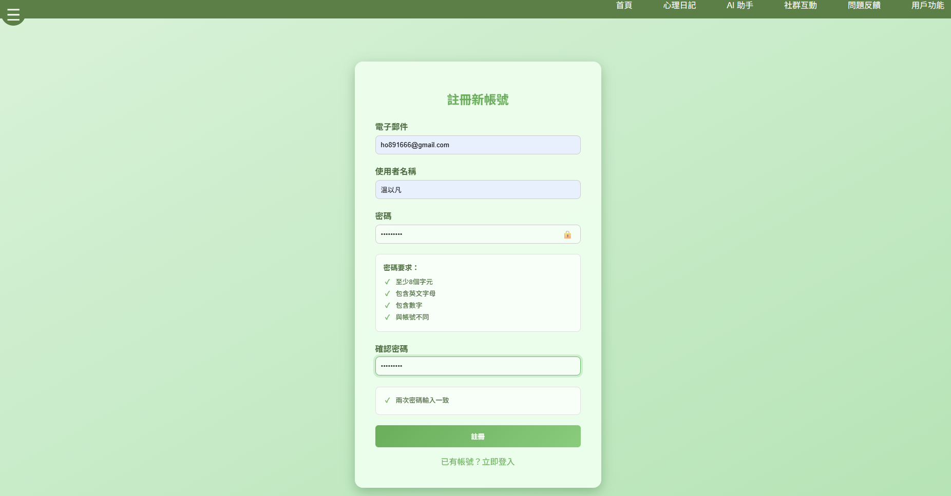

▲圖12-1- 4填寫基本資料

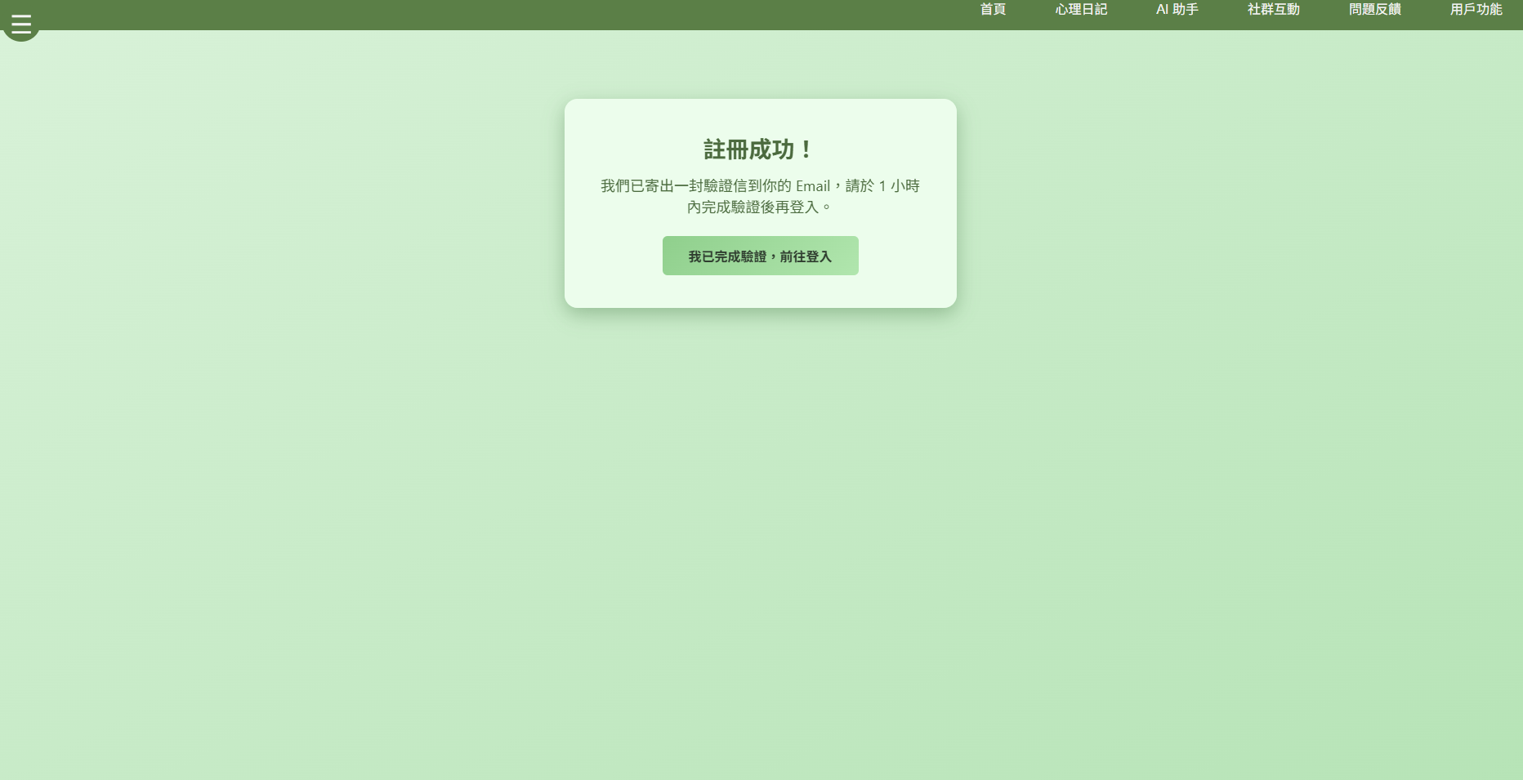

▲圖12-1- 5註冊成功

1. 進行Email驗證

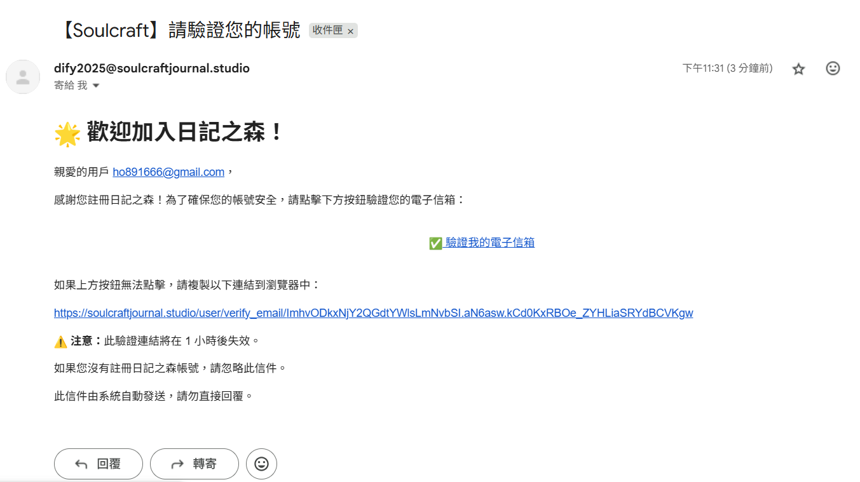

▲圖12-1- 6 Email驗證

* 登入

1. 驗證成功後即可登入

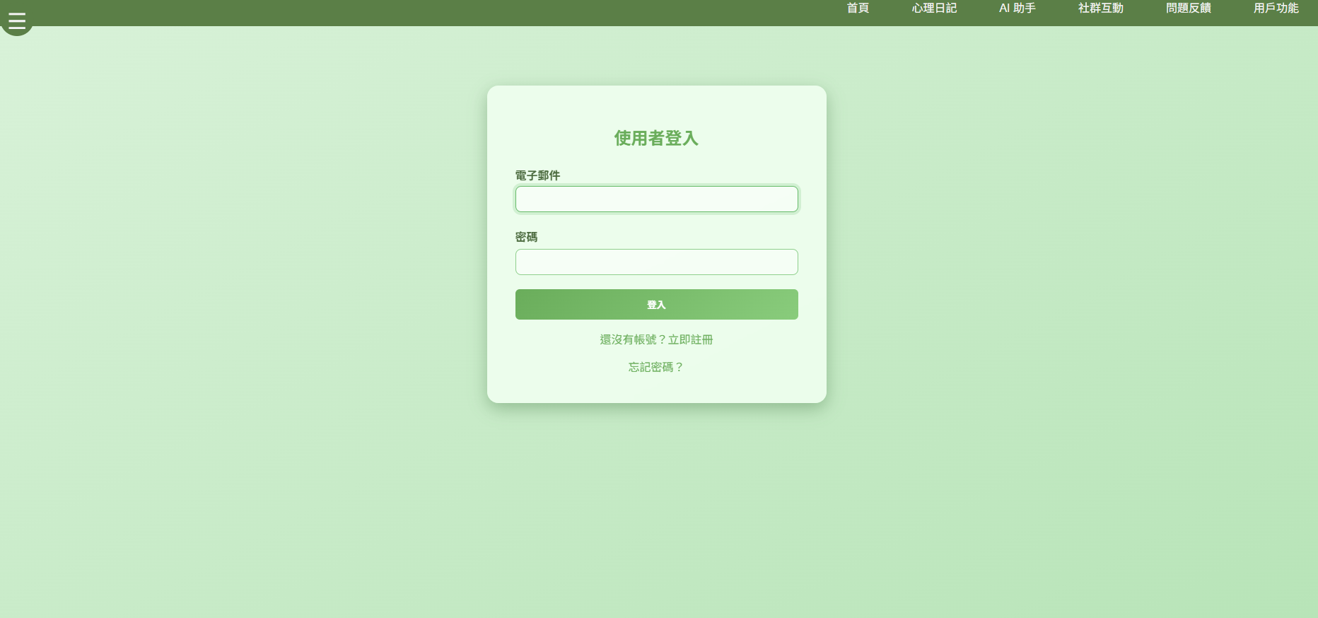

▲圖12-1- 7 登入

* 切換深淺模式

1. 點選左側導覽列

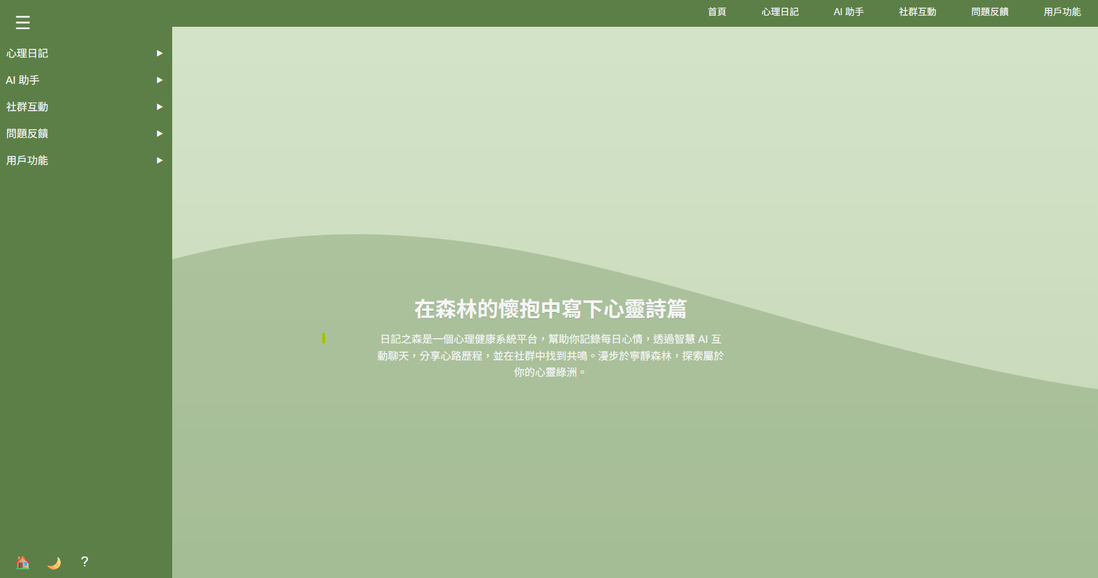

▲圖12-1- 8 左側導覽列

1. 點擊左下角月亮圖示即可切換生淺色模式

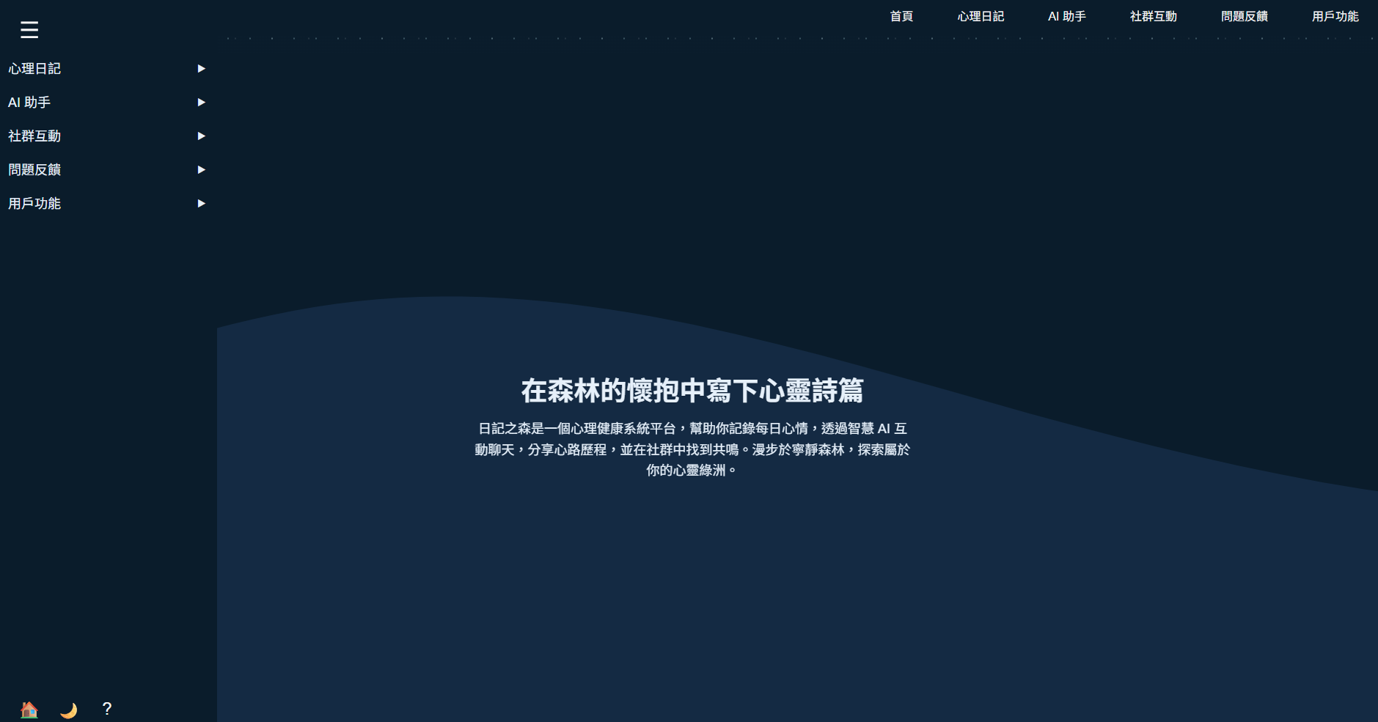

▲圖12-1- 9 切換生淺色模式

* 新增心理日記

1. 點擊心理日記中「新增日記」

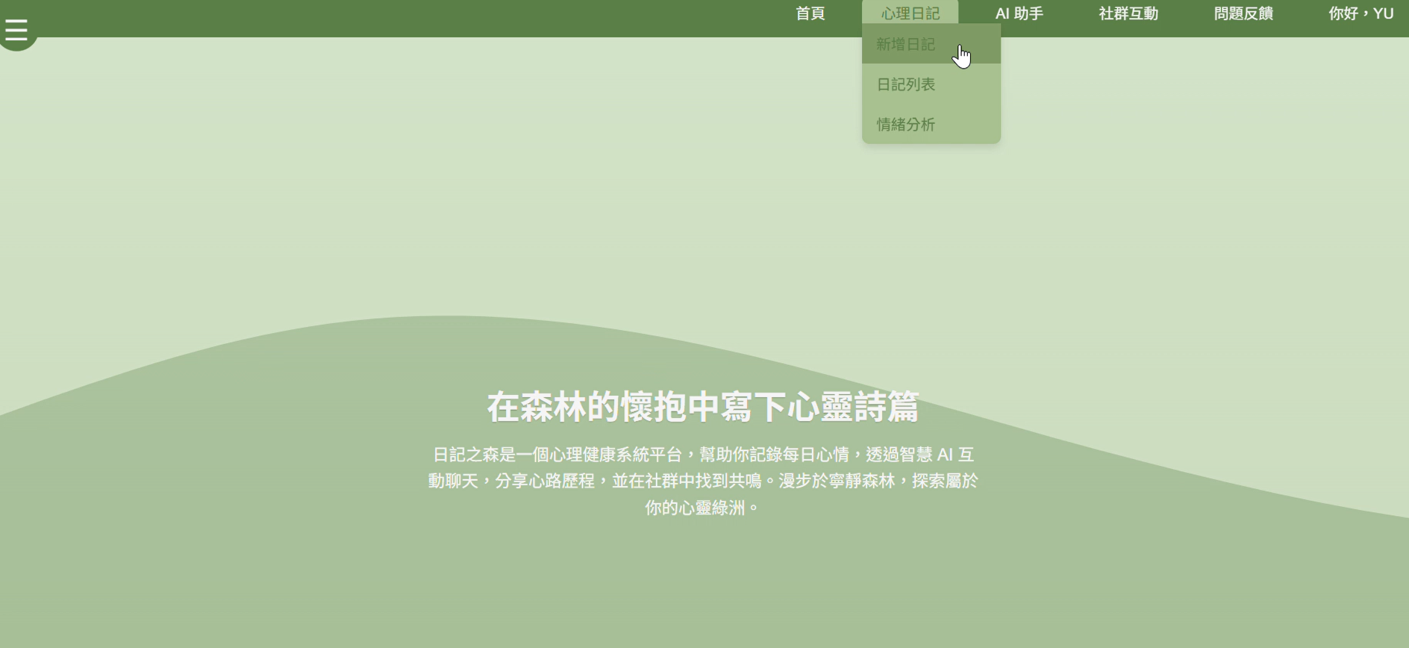

▲圖12-1- 10 新增日記

1. 填寫日記內容及選擇標籤後，按下「儲存日記」

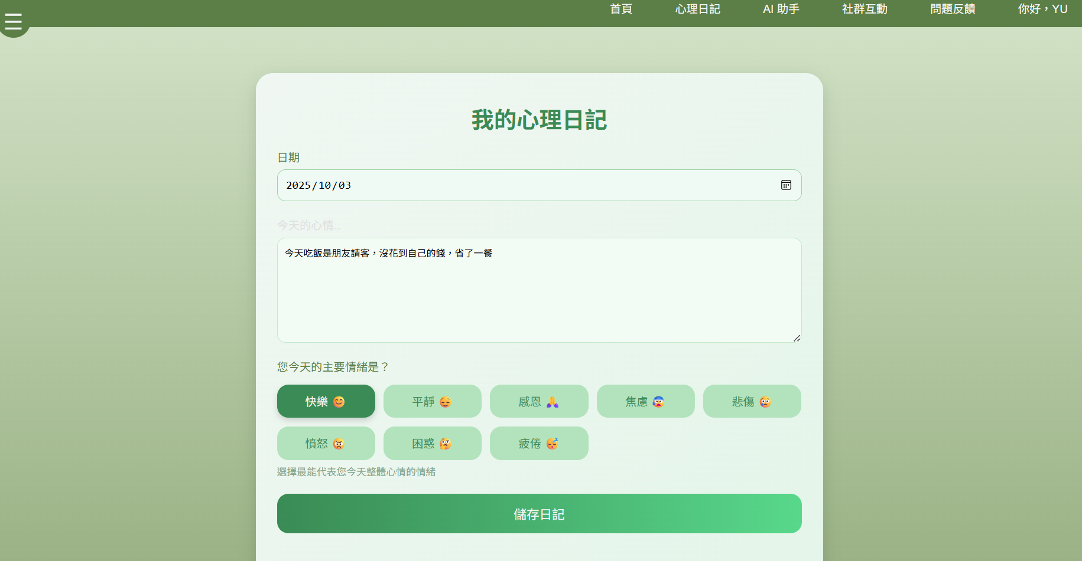

▲圖12-1- 11 儲存日記

1. 即可看見AI回復

▲圖12-1- 12 AI回復

* 查詢/下載/刪除心理日記

1. 點擊心理日記中「日記列表」

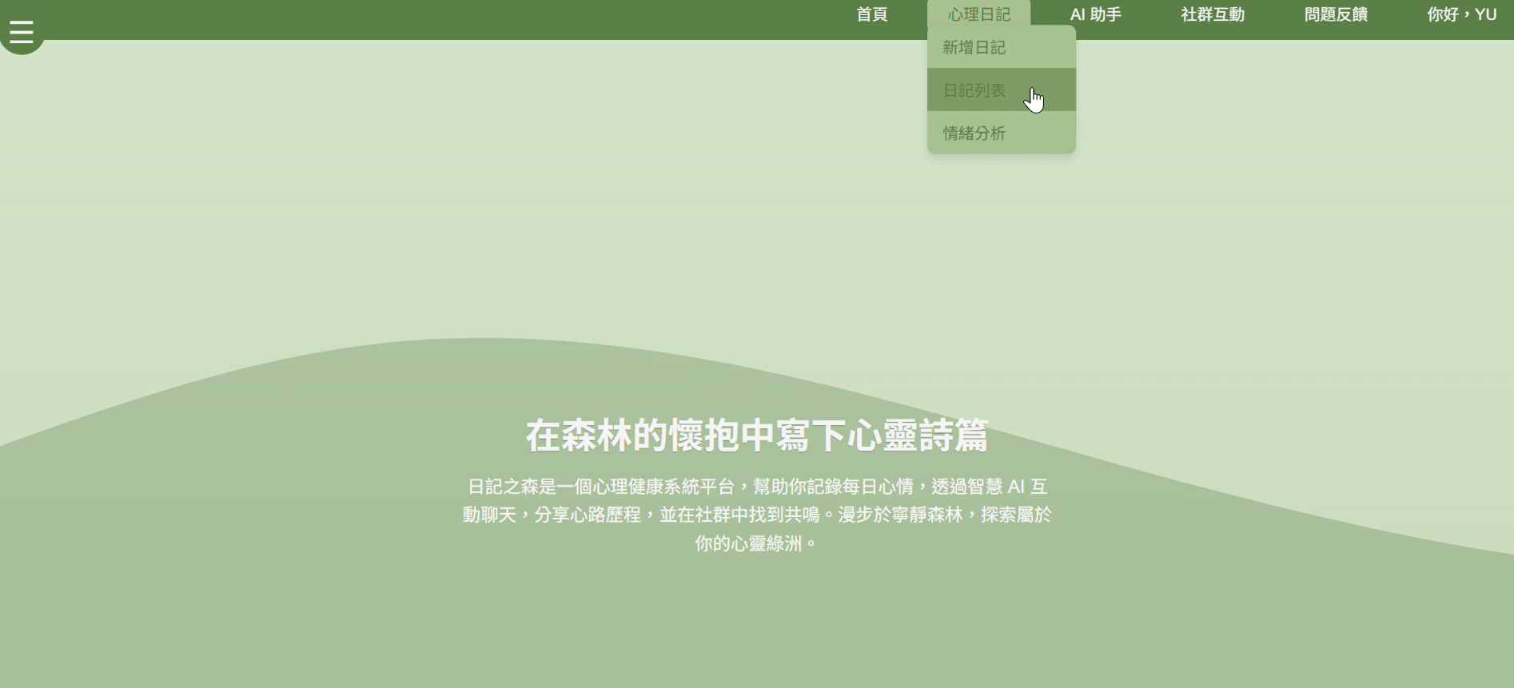

▲圖12-1- 13 日記列表

1. 即可查看過往日記

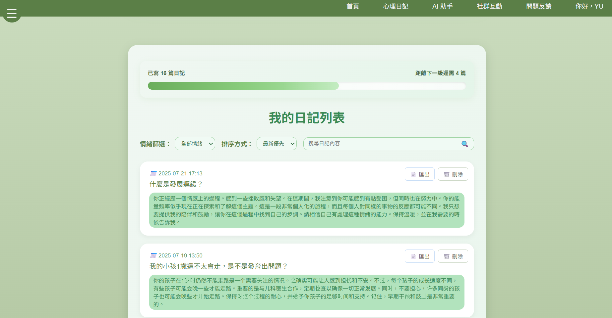

▲圖12-1- 14 查看過往日記

1. 可在日記中點選刪除，刪除後將無法看見此篇日記

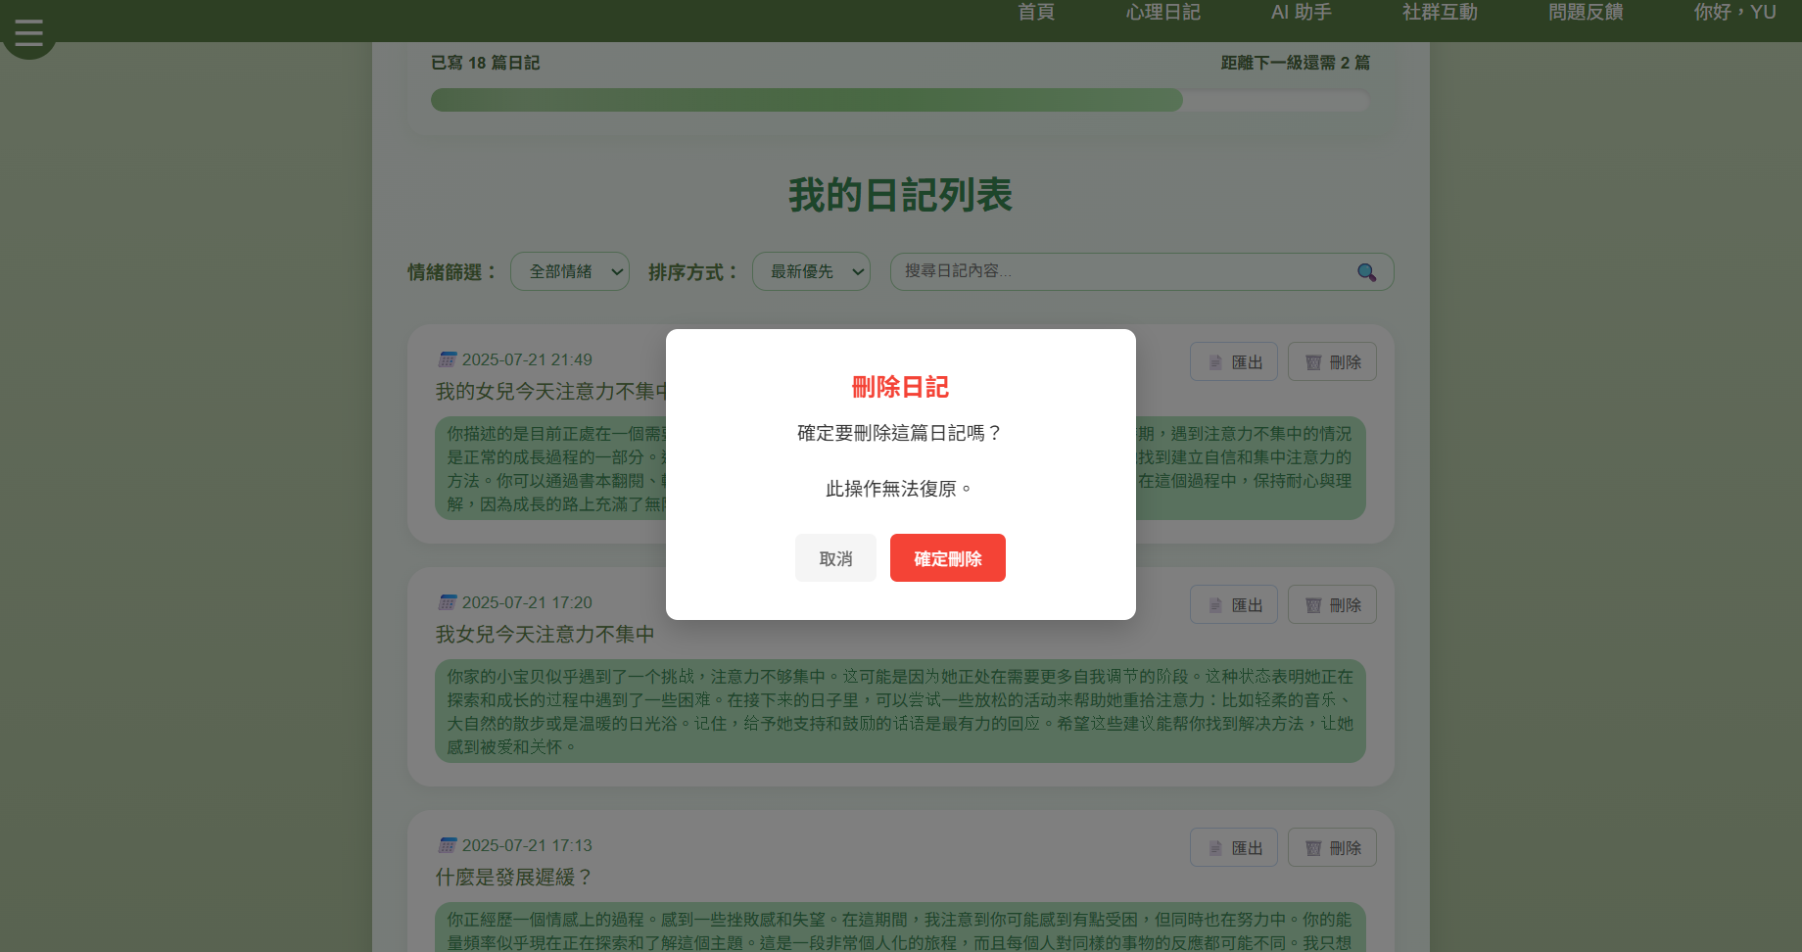

▲圖12-1- 15 刪除日記

1. 可在日記中點選匯出，匯出後系統會自動下載PDF檔

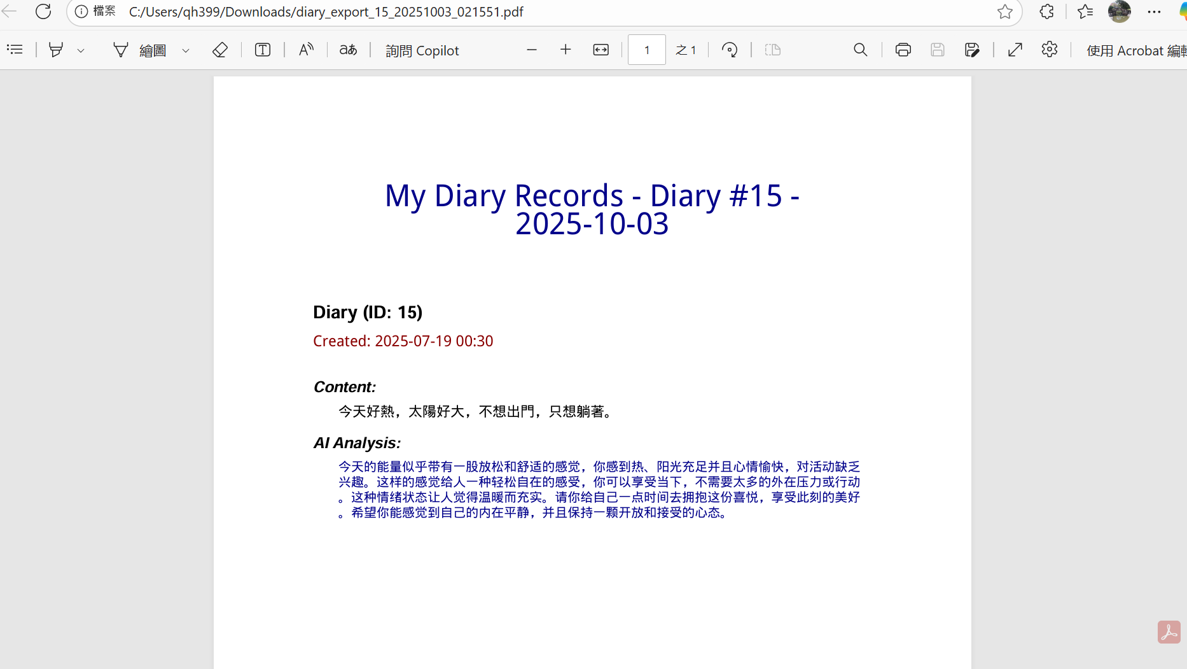

▲圖12-1- 16 匯出PDF

* 詢問AI助手

1. 點擊AI助手中「AI助手」

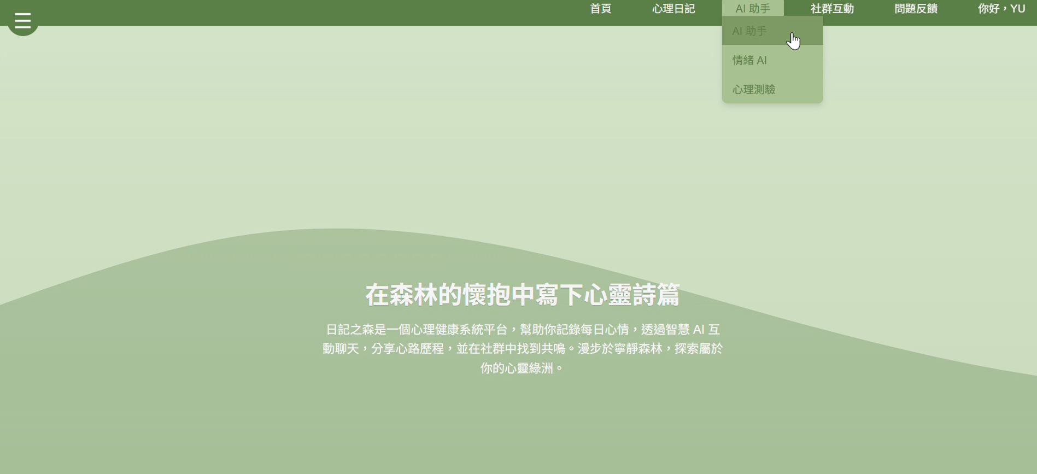

▲圖12-1- 17 AI助手

1. 在對話框詢問AI，AI將會給與您回覆

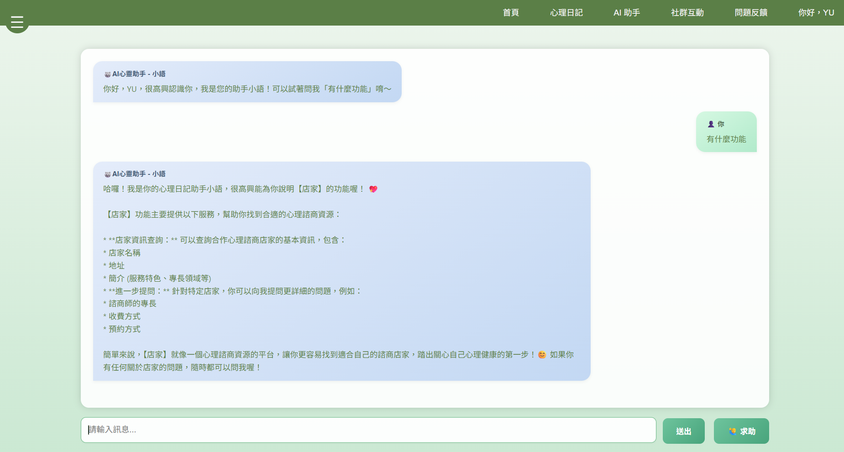

▲圖12-1- 18 AI助手回覆

1. 在有其他問題時，需要真人客服，也可點擊右下角的求助，系統將會透過Line通知管理員

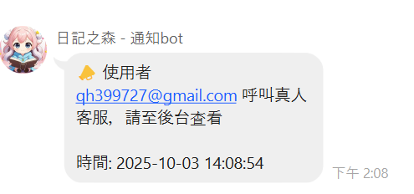

▲圖12-1- 19 真人客服通知

* 與情緒AI談心

1. 點擊AI助手中「情緒AI」

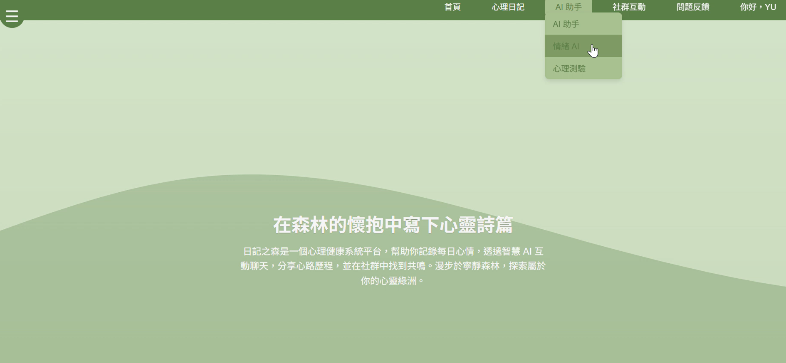

▲圖12-1- 20 情緒AI

1. 在對話框輸入內容，即可得到AI的回覆

▲圖12-1- 21 情緒AI回覆

1. 點擊右下角報表圖示，可獲得情緒分析報表

▲圖12-1- 22 情緒分析

1. 點擊上方可選擇報表呈現方式為長條圖或圓餅圖

▲圖12-1- 23 情緒分析圖表

* 發布/刪除/編輯/社群貼文

1. 點擊社群互動中「心情討論區」

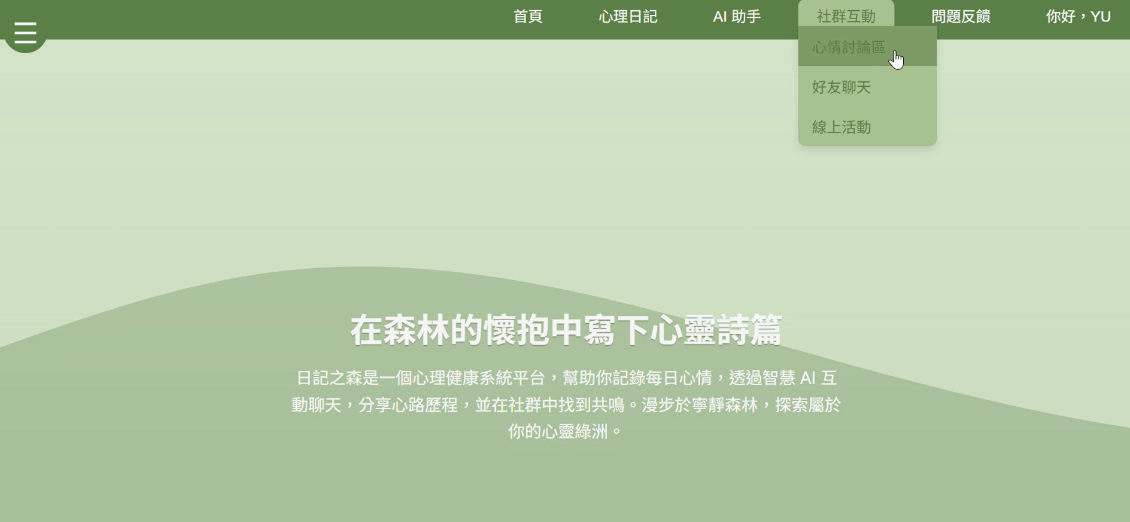

▲圖12-1- 24 心情討論區

1. 即可進入討論區頁面

▲圖12-1- 25 討論區頁面

1. 點擊右上方加號圖示，即可發布貼文

▲圖12-1- 26 發布貼文

1. 在貼文下方可點選編輯貼文，修改貼文內容後點擊更新貼文

▲圖12-1- 27 更新貼文

1. 點擊垃圾桶圖示即可刪除貼文

▲圖12-1- 28 刪除貼文

* 留言/按讚貼文

1. 於貼文下方點擊愛心圖示，即可按讚

▲圖12-1- 29 按讚貼文

1. 於貼文下方留言區中輸入欲留下的留言，點擊發送即可發布留言

▲圖12-1- 30 貼文留言

* 追蹤好友

1. 在貼文上方點選追蹤

▲圖12-1- 31 追蹤

1. 即可在左方點選查看追中者的貼文

▲圖12-1- 32 查看追中者的貼文

* 查看等級規範

1. 在心情討論區頁面中點擊「查看等級規範」

▲圖12-1- 33 查看等級規範

1. 即可進入等級規範頁面

▲圖12-1- 34 查看等級規範頁面

* 查詢使用說明/常見問題

1. 點擊問題反饋中「使用說明」

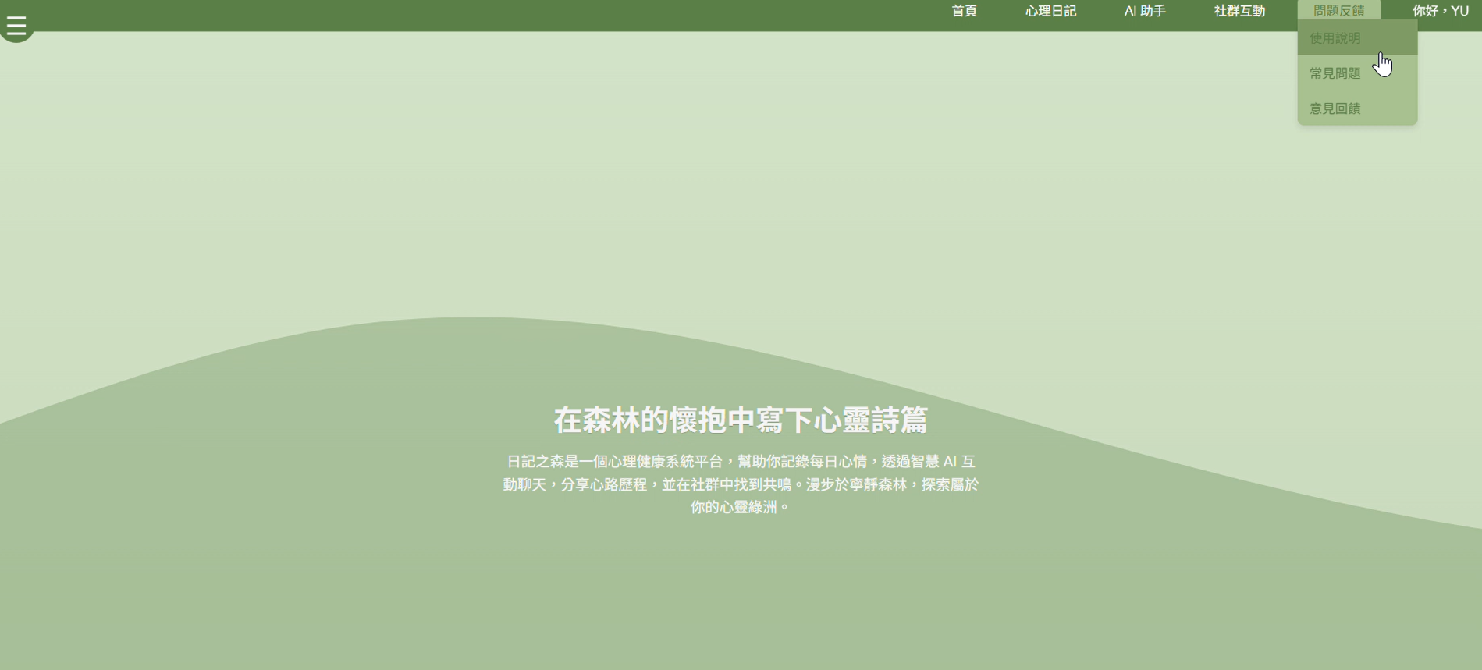

▲圖12-1- 35 使用說明

1. 即可進入使用說明頁面

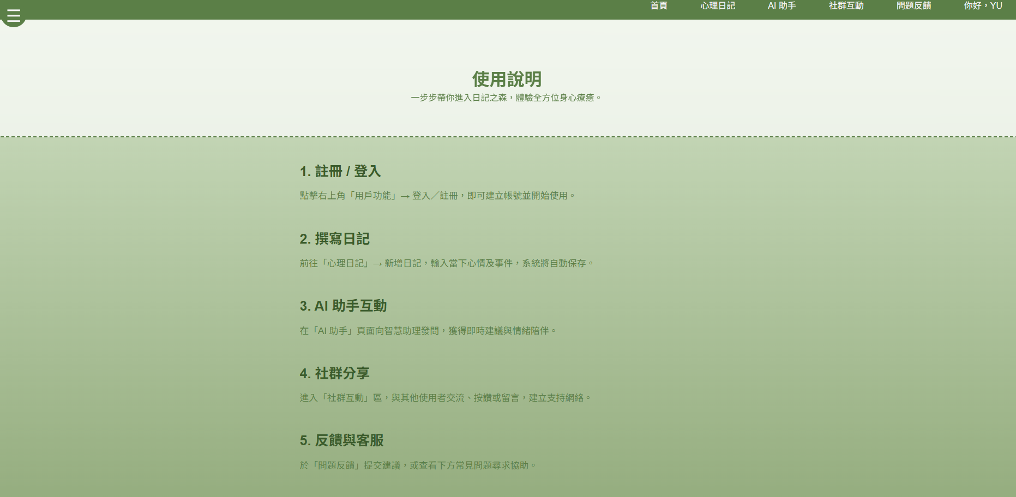

▲圖12-1- 36 使用說明頁面

1. 點擊問題反饋中「常見問題」

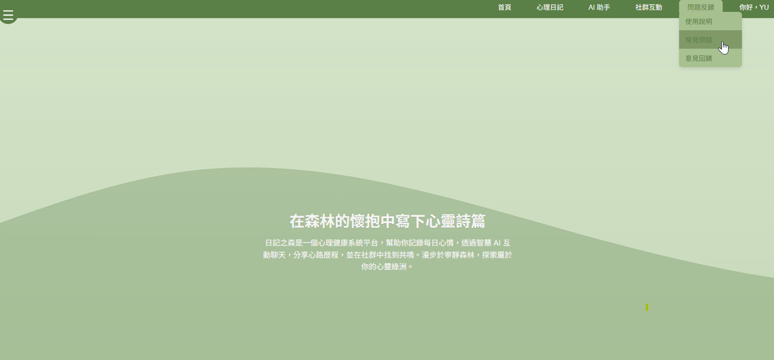

▲圖12-1- 37 常見問題

1. 即可進入常見問題頁面

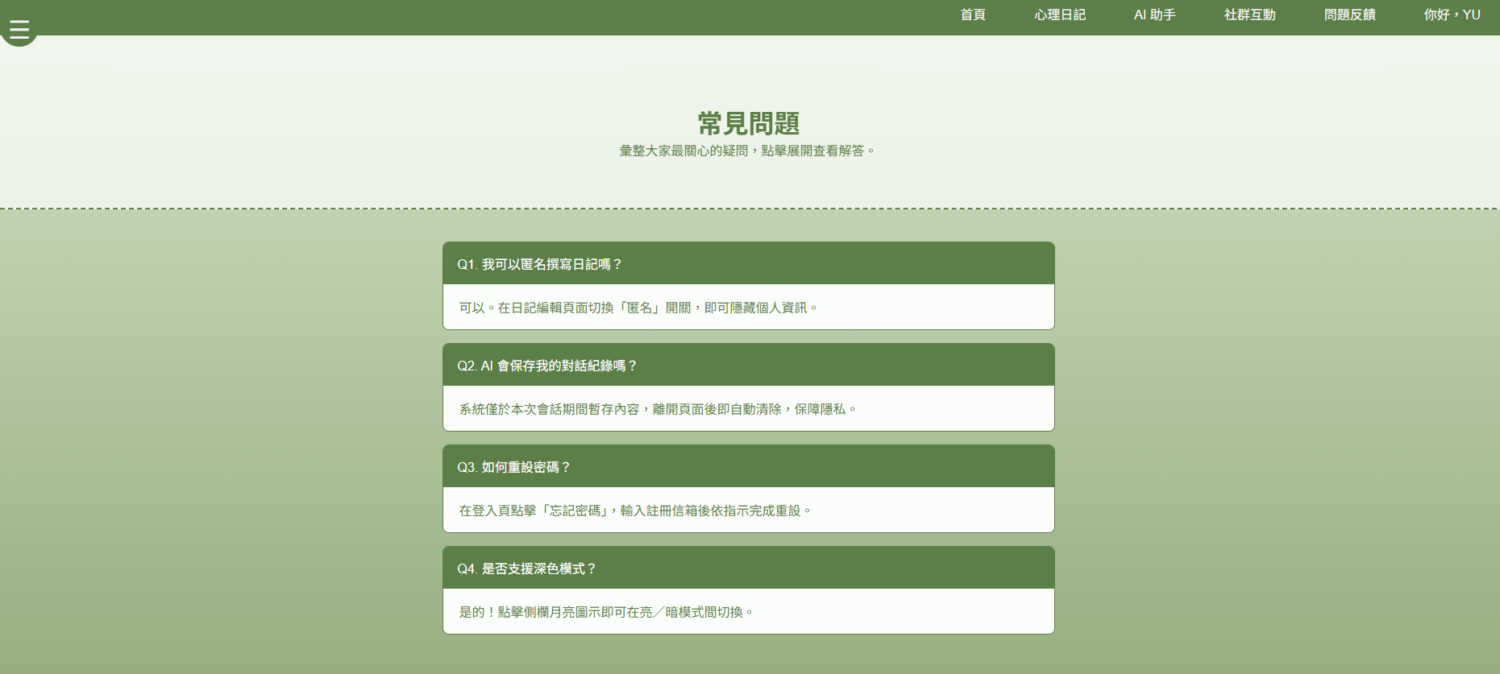

▲圖12-1- 38常見問題頁面

* 提交意見

1. 點擊問題反饋中「意見回饋」

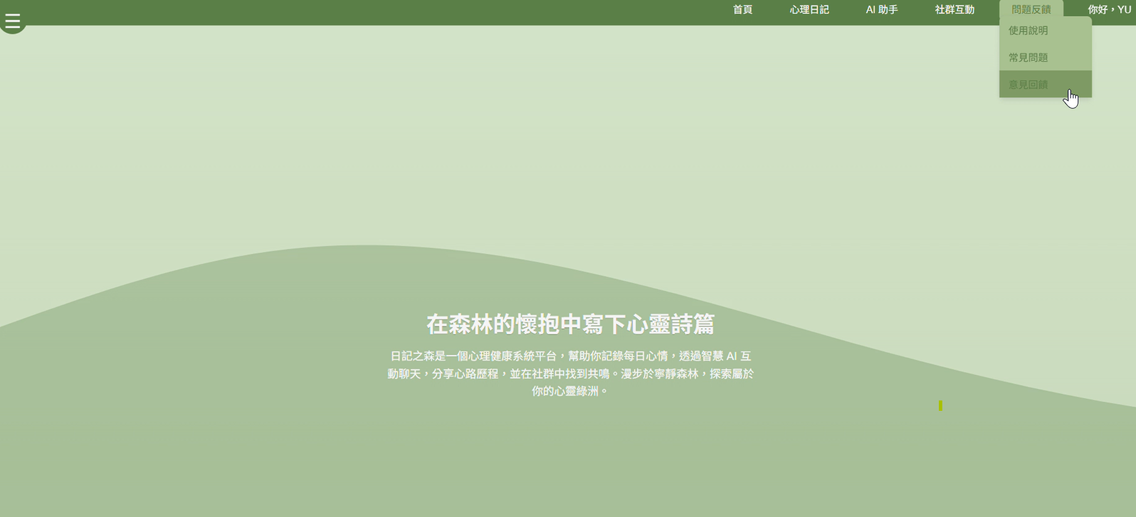

▲圖12-1- 39 意見回饋

1. 即可進入問題反饋頁面

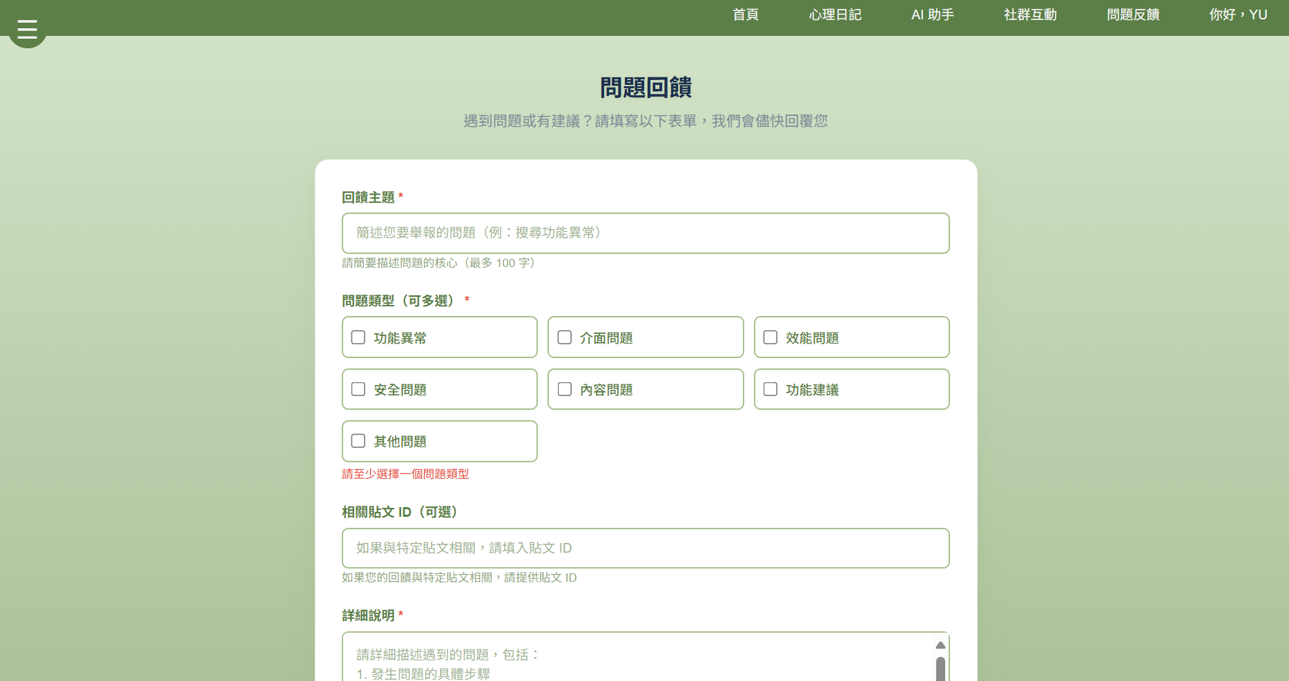

▲圖12-1- 40 問題反饋頁面

1. 填寫表單後，下滑點選提交回饋

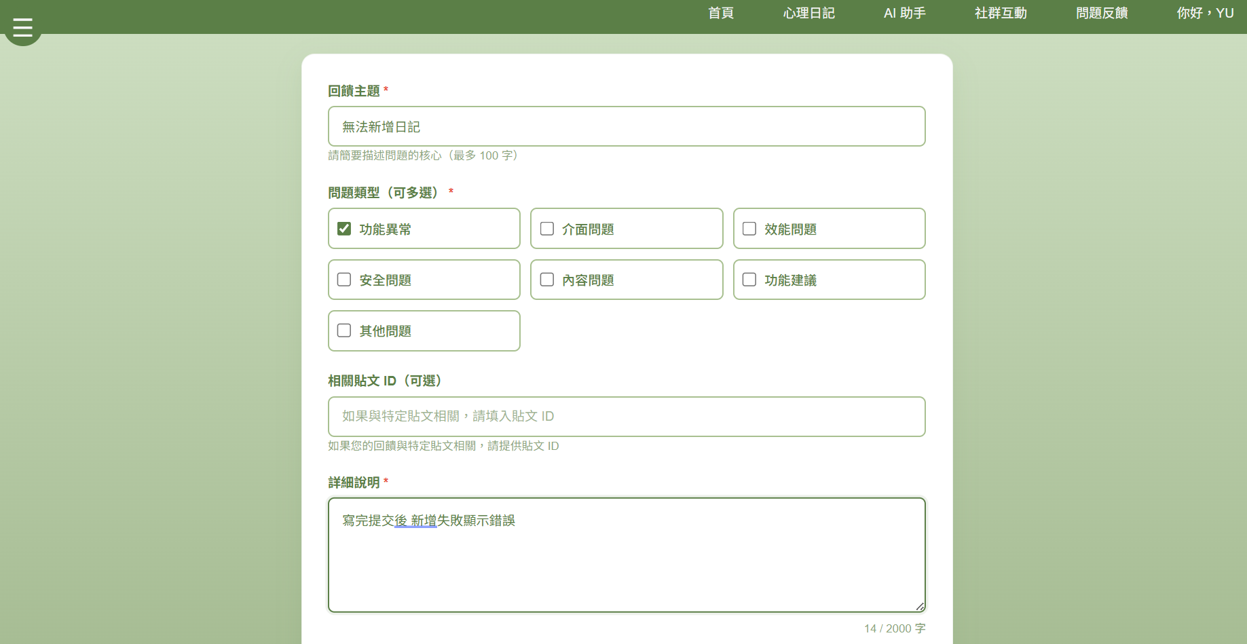

▲圖12-1- 41 提交回饋

1. 即可看到回饋紀錄

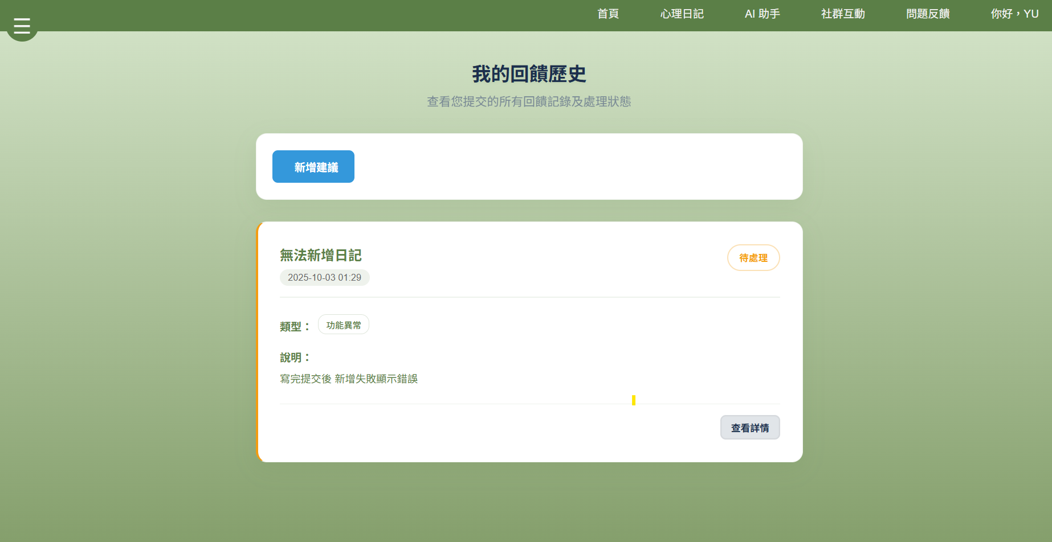

▲圖12-1- 42回饋紀錄

* 編輯個人資料

1. 點擊右上方中「個人資料」

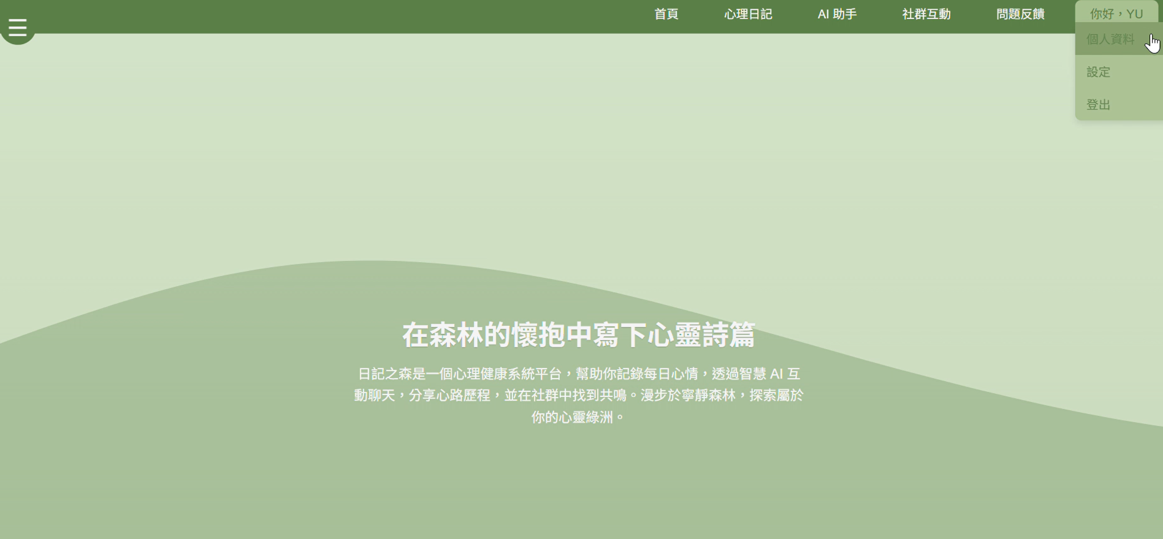

▲圖12-1- 43 個人資料

1. 即可進入編輯個人資料頁面

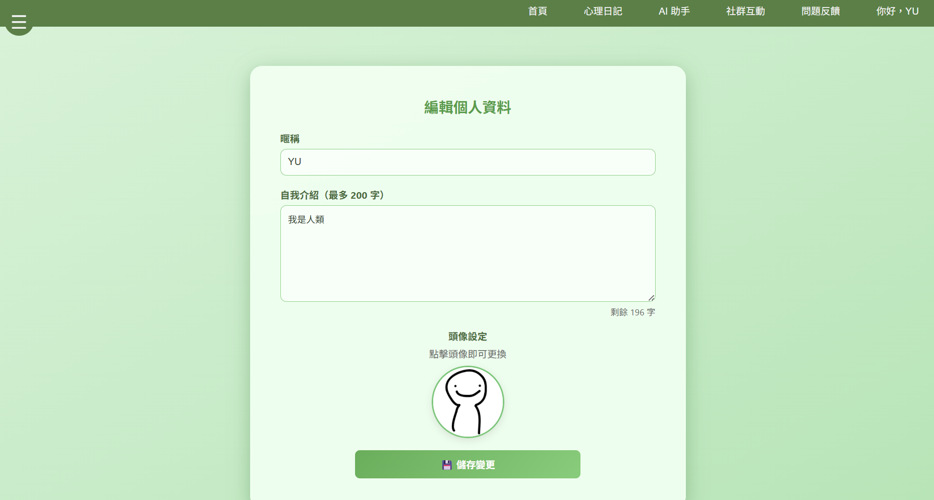

▲圖12-1- 44 個人資料頁面

1. 可選擇想更換的頭貼或暱稱及介紹

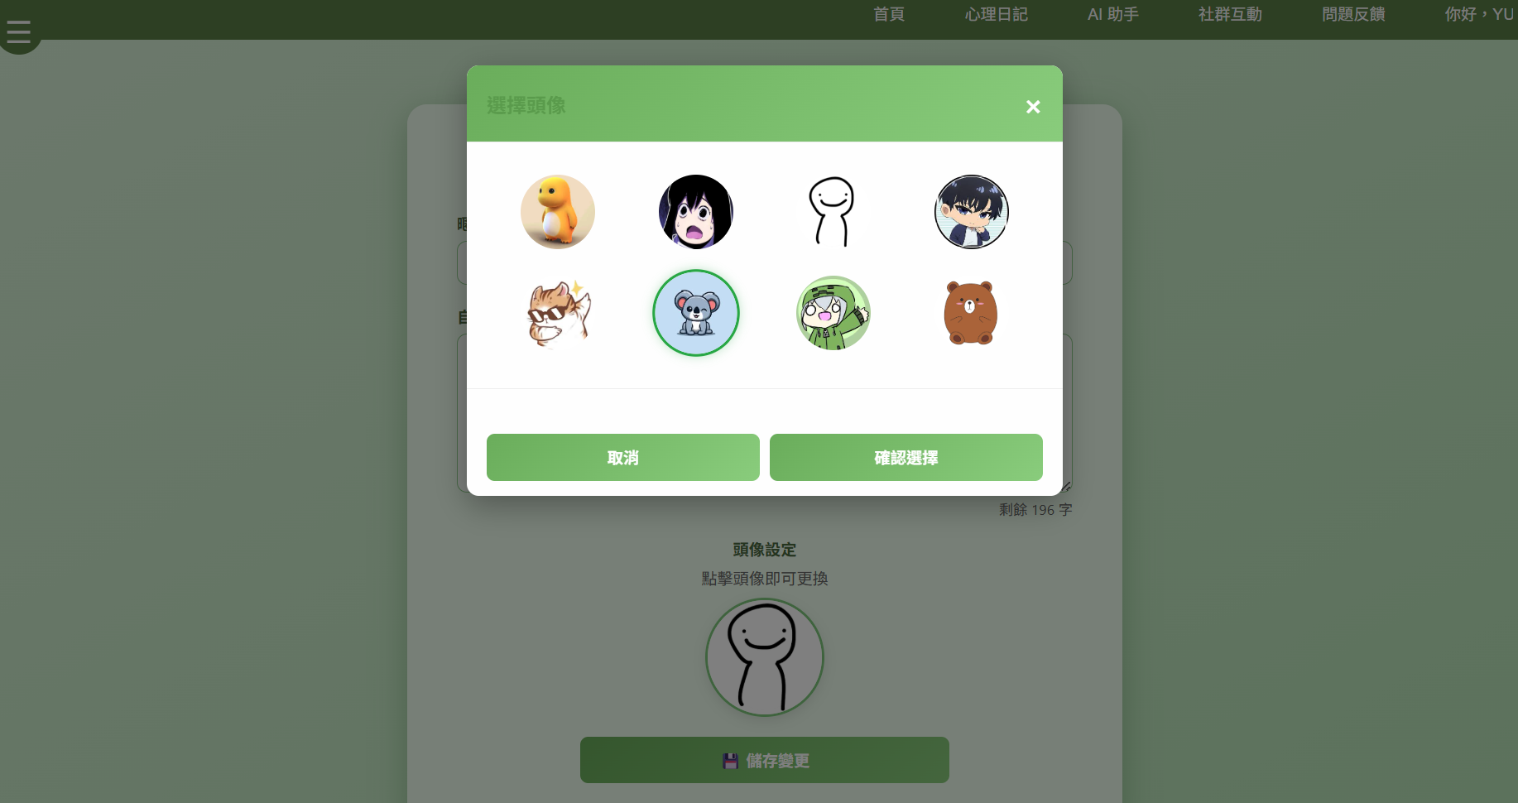

▲圖12-1- 45 更換的頭貼或暱稱

1. 更改完後按下「儲存變更」即可

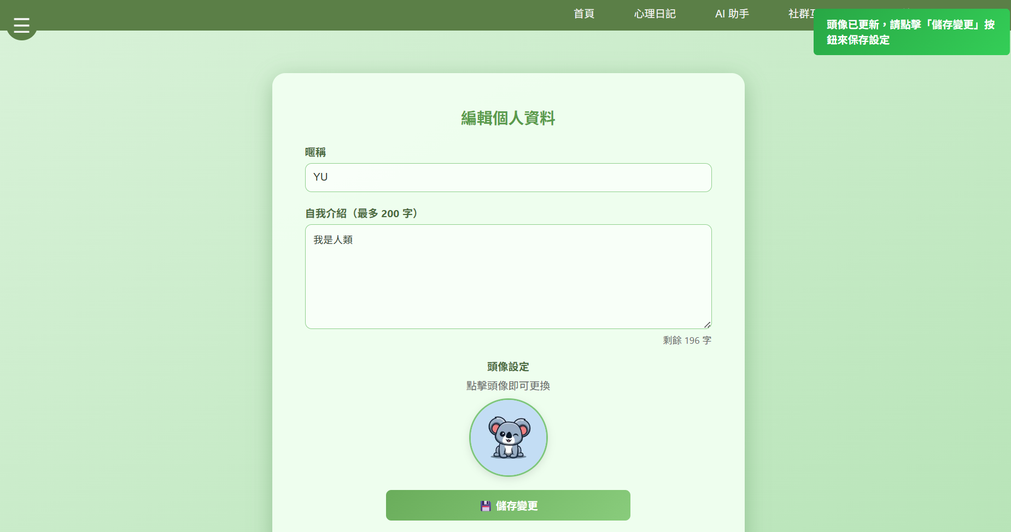

▲圖12-1- 46 更新個人資料

* 查看帳號資訊

1. 點擊右上方中「設定」

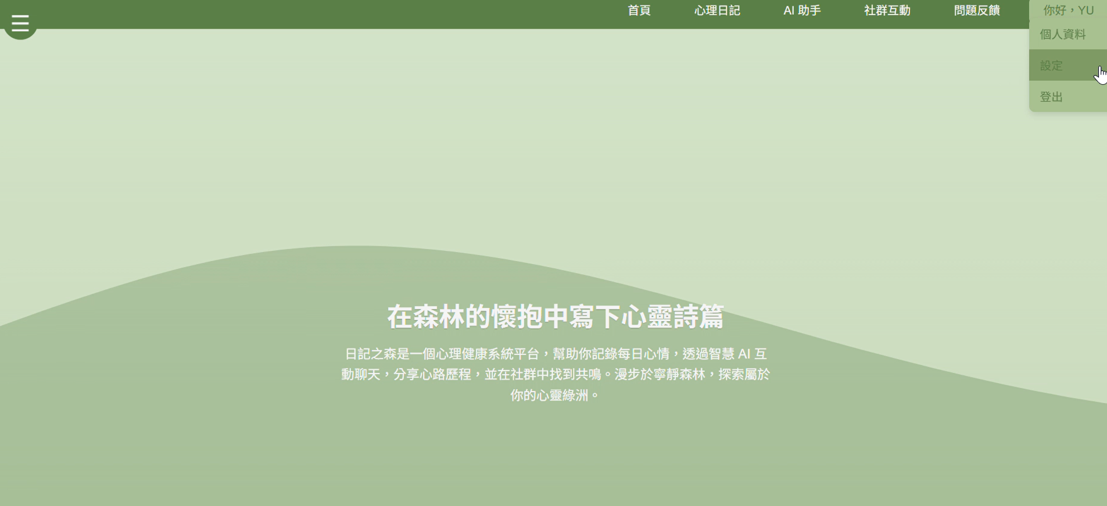

▲圖12-1- 47 點擊設定

1. 即可查看帳號資訊

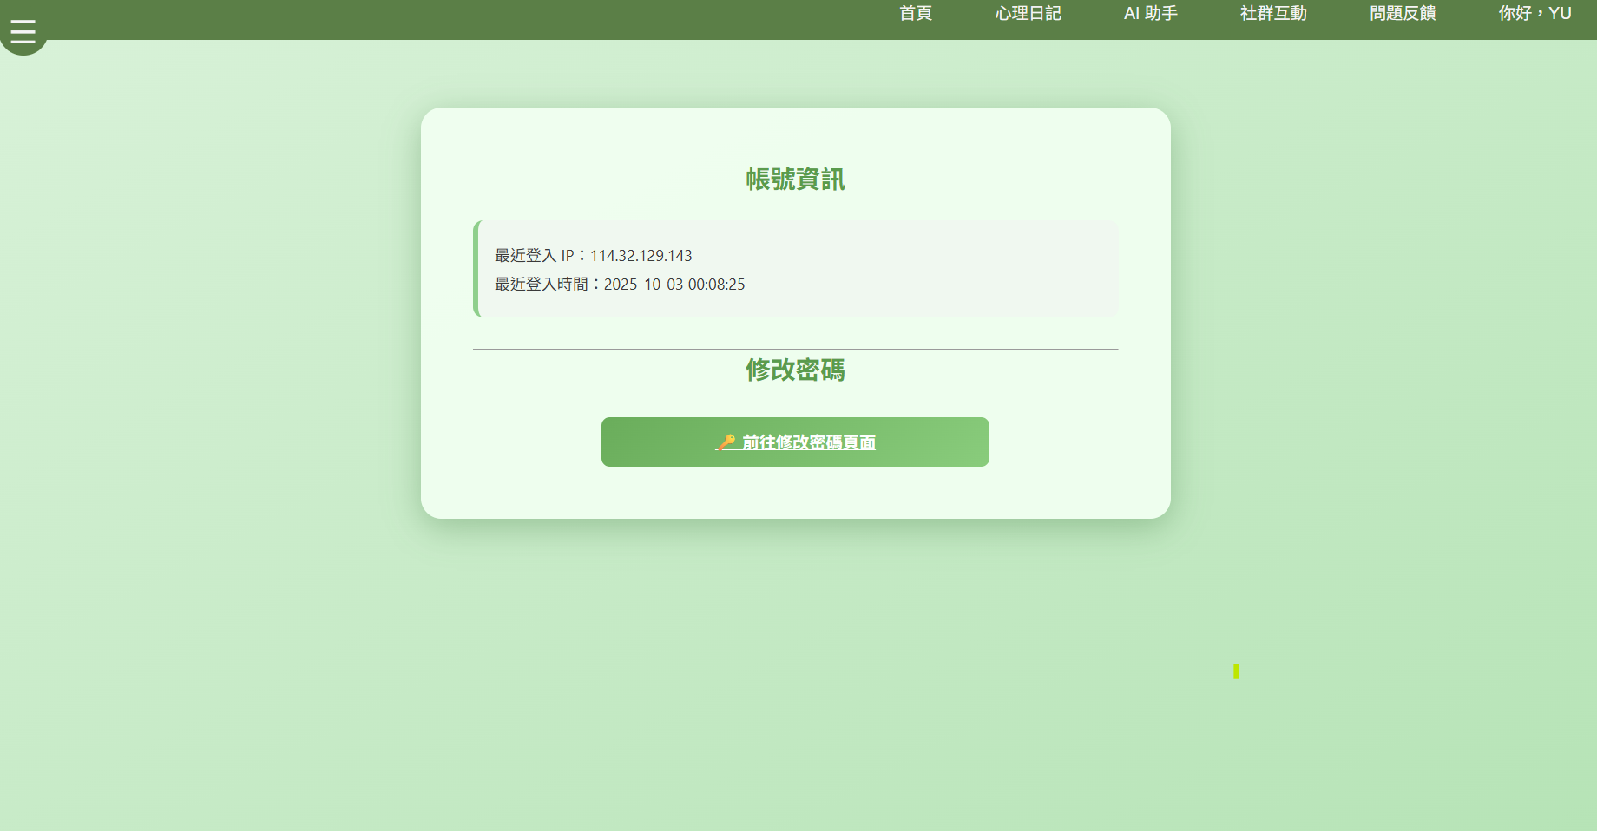

▲圖12-1- 48 帳號資訊

* 修改密碼

1. 點擊右上方中「設定」



▲圖12-1- 49 設定

1. 點擊「前往修改密碼頁面」



▲圖12-1- 50 修改密碼頁面

1. 即可變更密碼

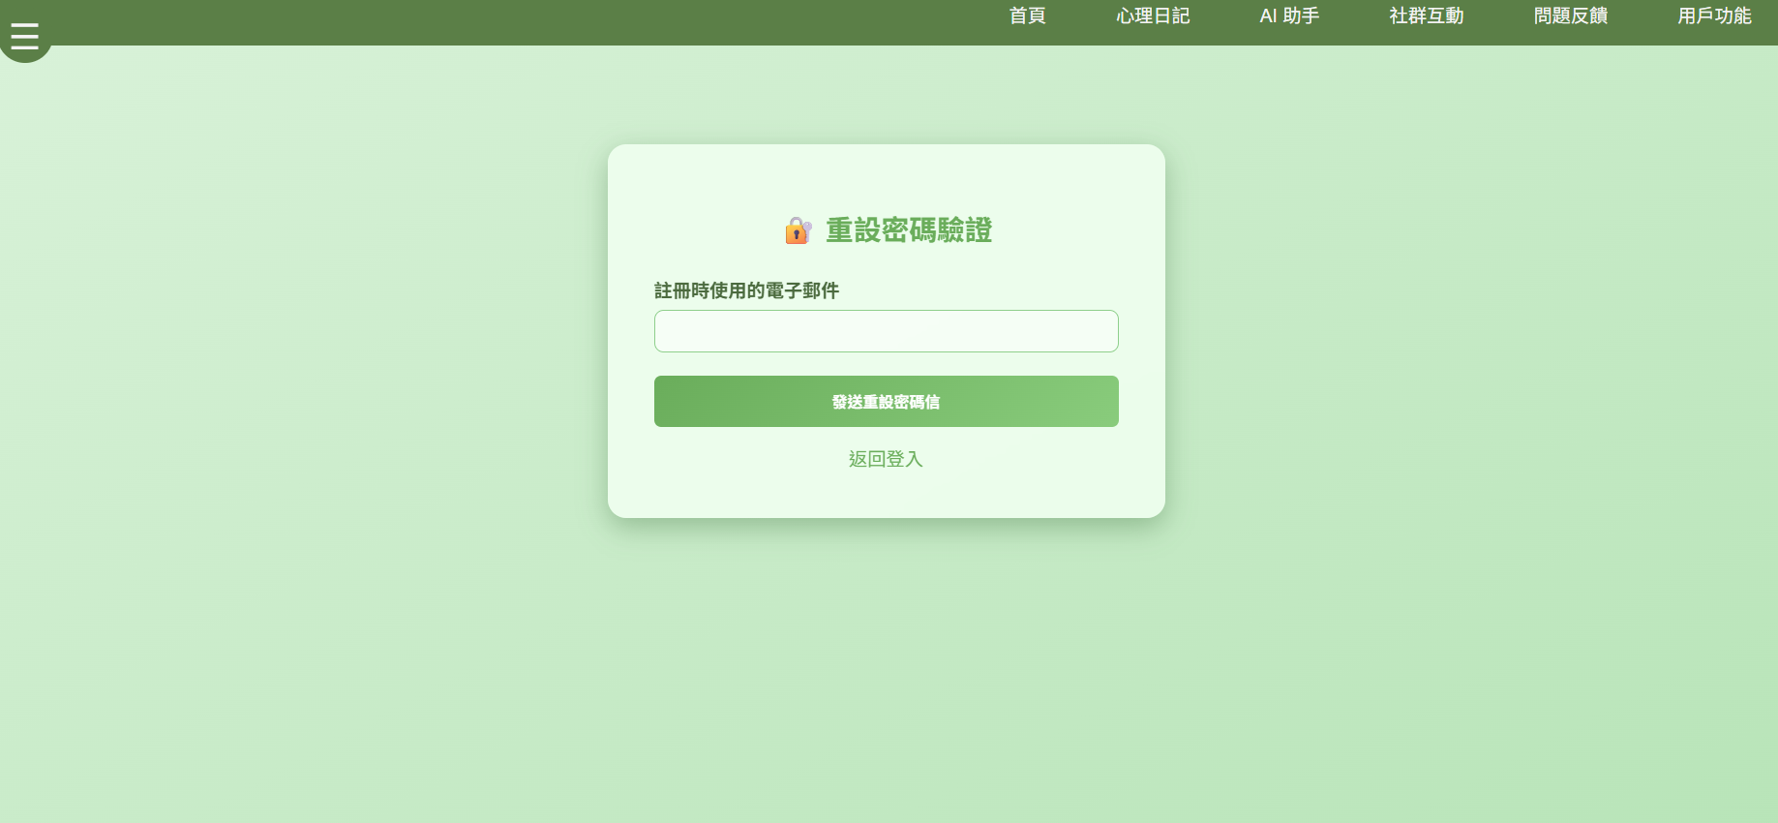

▲圖12-1- 51 變更密碼

* 登出

1. 點擊右上方中「登出」，及可登出

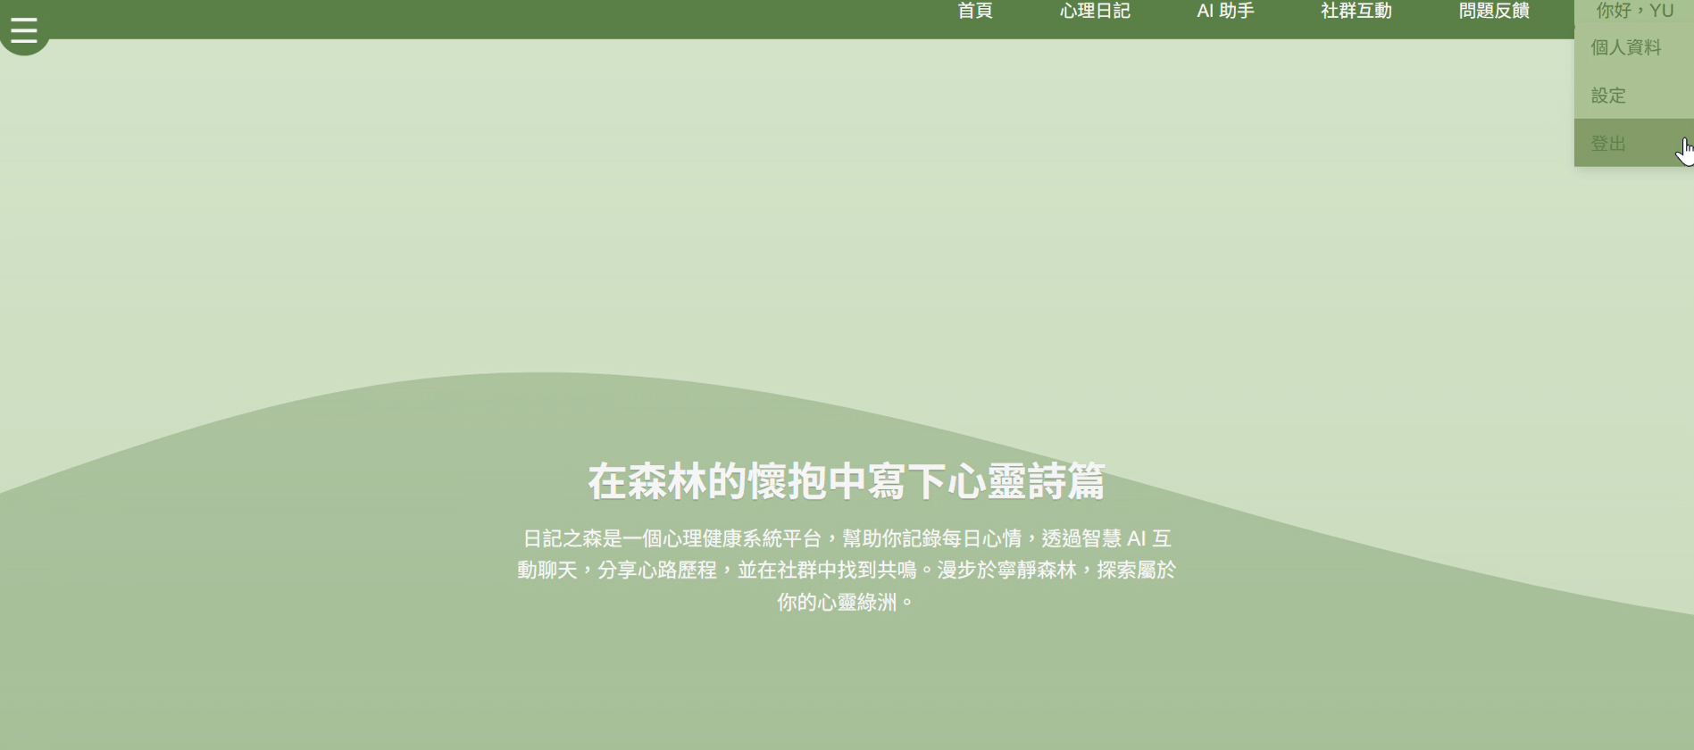

▲圖12-1- 52 登出

第13章 感想

|  |  |
| --- | --- |
| 11336016  陳柏任 |  |
| 11336023  朱羿安 |  |
| 1133602  呂其翰 | 進入資管系二技後，幾乎一開始就必須面對專題製作的挑戰。身為一個非本科、零基礎的學生，剛入學時其實充滿了不安與迷惘。當時對於專題要如何進行、需要哪些技能、如何與組員協作，幾乎一無所知，只能從零開始慢慢摸索。但也因為這樣，我比別人更能體會「學習」這件事的重要性。  在過程中，我花了大量時間自學，從基礎的程式語言、系統架構，到專題所需的工具與平台，一步步累積能力。同時，我也積極與同學交流，從他們的經驗中獲得寶貴的啟發，學習到如何更有效率地解決問題。這些過程不僅讓我快速跟上進度，也讓我意識到團隊合作的重要性：專題並不是個人的作品，而是一群人並肩作戰、互相支援後的成果。  最讓我受益的是在專題中嘗試應用 AI 工具。過去學習的過程常常需要大量查找資料與試錯，但藉由 AI，我能更快地獲得方向，甚至解決自己尚未具備完整知識的問題。這不僅加快了專題開發的效率，也讓我在過程中逐步培養出解決問題的能力，並把學到的技能轉化為實際成果。從最初的一點一滴，到最後能完成接近理想樣貌的專題，過程中每一個小突破都讓我更有信心。  整體而言，這次專題不僅僅是一份學業任務，更像是一段成長歷程。它讓我從完全陌生到能獨立思考、動手實作，並且學會與同學協作，攜手完成專案。雖然過程中困難重重，但回頭看來，正是這些挑戰讓我真正獲得了成長與收穫。 |
| 11336031  黃芊瑜 | 雖然這不是我第一次做專題，但對於以往不是就讀相關科系的我來說，其實就像是一個完全沒有經驗的初學者。在一開始學習專題架構時，我常常跟不上同組組員的進度，甚至會因為一些細節不熟悉而感到挫折。所幸同組的組員們經常在課後花時間幫助我，耐心解釋操作步驟，讓我逐漸的跟上大家。這段過程也讓我深刻體會到團隊合作的重要性。  在這次專題裡，我還特別嘗試了提示詞的使用，這對我來說是一個新鮮的體驗。透過修改與調整提示詞，我發現它不僅能幫助我更快找到方向，也能讓成果更符合需求。不過在修改的過程中，常常需要反覆測試與修正，這雖然有點耗時，但也讓我學會了如何找出更有效的表達方式。這種持續修正、調整的過程，讓我明白了專題不只是單純完成一個成果，更重要的是在過程中不斷學習與成長。  最後，我想特別感謝我的同組組員，因為有他們的幫忙與包容，我才能慢慢追上進度。也要感謝老師的細心指導。這次的專題雖然充滿挑戰，但我也因此獲得了寶貴的經驗。 |

第14章 參考資料

1. <https://www.managertoday.com.tw/articles/view/70055>
2. <https://www.storm.mg/article/5139017>
3. <https://www.chinatimes.com/realtimenews/20241016003679-260418?chdtv>
4. <https://miiclinics.com/%E7%82%BA%E4%BB%80%E9%BA%BC%E5%BF%83%E7%90%86%E5%81%A5%E5%BA%B7%E5%A6%82%E6%AD%A4%E9%87%8D%E8%A6%81/>
5. [https://jjmlaw.tw/%E9%9B%BB%E5%AD%90%E7%97%85%E6%AD%B7%E8%B3%87%E6%96%99%E4%BF%9D%E5%AD%98/#%E5%8F%B0%E7%81%A3%E9%9B%BB%E5%AD%90%E7%97%85%E6%AD%B7%E4%BF%9D%E5%AD%98%E6%B3%95%E8%A6%8F%E8%A6%81%E9%BB%9E](https://jjmlaw.tw/%E9%9B%BB%E5%AD%90%E7%97%85%E6%AD%B7%E8%B3%87%E6%96%99%E4%BF%9D%E5%AD%98/%23%E5%8F%B0%E7%81%A3%E9%9B%BB%E5%AD%90%E7%97%85%E6%AD%B7%E4%BF%9D%E5%AD%98%E6%B3%95%E8%A6%8F%E8%A6%81%E9%BB%9E)
6. <https://eggrollup.cc/%E5%BF%83%E7%90%86%E8%AB%AE%E5%95%86%E6%9C%83%E7%95%99%E4%B8%8B%E7%B4%80%E9%8C%84%E5%97%8E%EF%BC%9F/>
7. <https://zigi.cc/>
8. <https://www.commonhealth.com.tw/article/84134>
9. <https://www.children.org.tw/news/news_detail/3284>
10. <https://counseling.ntub.edu.tw/cs_ntub/apps/cs/ntub/index.aspx>

附錄

* 審查評審意見之修正情形

|  |  |
| --- | --- |
| **評審建議事項** | **修正情形** |
| 心理諮商的對話內容算是敏感的醫療資訊，如果真的要用大語言模型則必須使用全單機的環境，不然會同時違反個資與醫療法規。 |  |
| 商業模式需要再強調思考(如同增進 心理治療師的工作效率) | 本系統的目標客群定位改為學校的諮商輔導組，能協助輔導老師快速整理與分析學生的情緒日記，減少前期資料收集與判斷所需的時間，讓輔導人員更專注在核心輔導工作，進而增進心理治療與輔導工作的整體效率。詳細說明可參考系統手冊第2-2章商業模式。 |
| 資料安全 |  |
| 保存時間 | 系統提供日記匯出功能，使用者可在日記列表中將內容匯出為 PDF 檔案，方便保存、備份或列印。即使日後不再使用系統，使用者依然能保留個人日記紀錄，不會遺失。 |